教培版-boss后台使用手册
教培版-boss后台使用手册 1
第一章：系统概述 3
1 系统概述 3
第二章：后台功能简介 3
1使用说明 3
1.1阅读对象 3
1.2浏览器要求 3
1.3功能模块简介 3
第三章：概况总览操作指南 4
第四章：常用功能模块操作指南 4
产品订单 4
店铺产品 5
版本订购 6
证书模版 10
分享图 11
推广海报模版 12
推广等级封面 14
第五章：店铺管理模块操作指南 15
店铺列表 15
1 新增店铺 15
2 设置菜单 16
3 配置店铺 21
4 店铺管理 22
4.1 课程管理 23
4.2 考试管理 26
4.3 店铺管理 26
4.4 用户设置 28
4.5 版本延期 29
4.6 版本升级 30
4.7 产品充值 31
4.8 APP版本 33
4.9 店铺操作 36
店铺管理员 37
店铺菜单 39
讲师菜单 46
第六章：消息管理模块操作指南 52
平台消息 52
店铺通知 53
第七章：系统管理模块操作指南 54
小程序管理 55
系统配置 62
账号管理 62
角色管理 66
平台菜单 67
操作日志 74

第一章：系统概述

1 系统概述
BOSS后台是对整个系统平台进行管理，可设置平台使用内容及管理各店铺。

第二章：后台功能简介

1使用说明
本文档主要为了帮助管理员熟悉系统后台核心常用功能用途，及快速熟悉操作使用方法。

1.1阅读对象
系统boss后台管理员相关人员。

1.2浏览器要求
建议使用Chrome浏览器。

1.3功能模块简介
概况总览
常用功能（产品订单、店铺产品、版本订购、证书模板、分享图、推广海报模版、推广等级封面）
店铺管理（店铺列表、店铺管理员、店铺菜单、讲师菜单）
消息管理（平台消息、店铺通知）
系统管理（小程序管理、系统配置、账号管理、角色管理、平台菜单、操作日志）
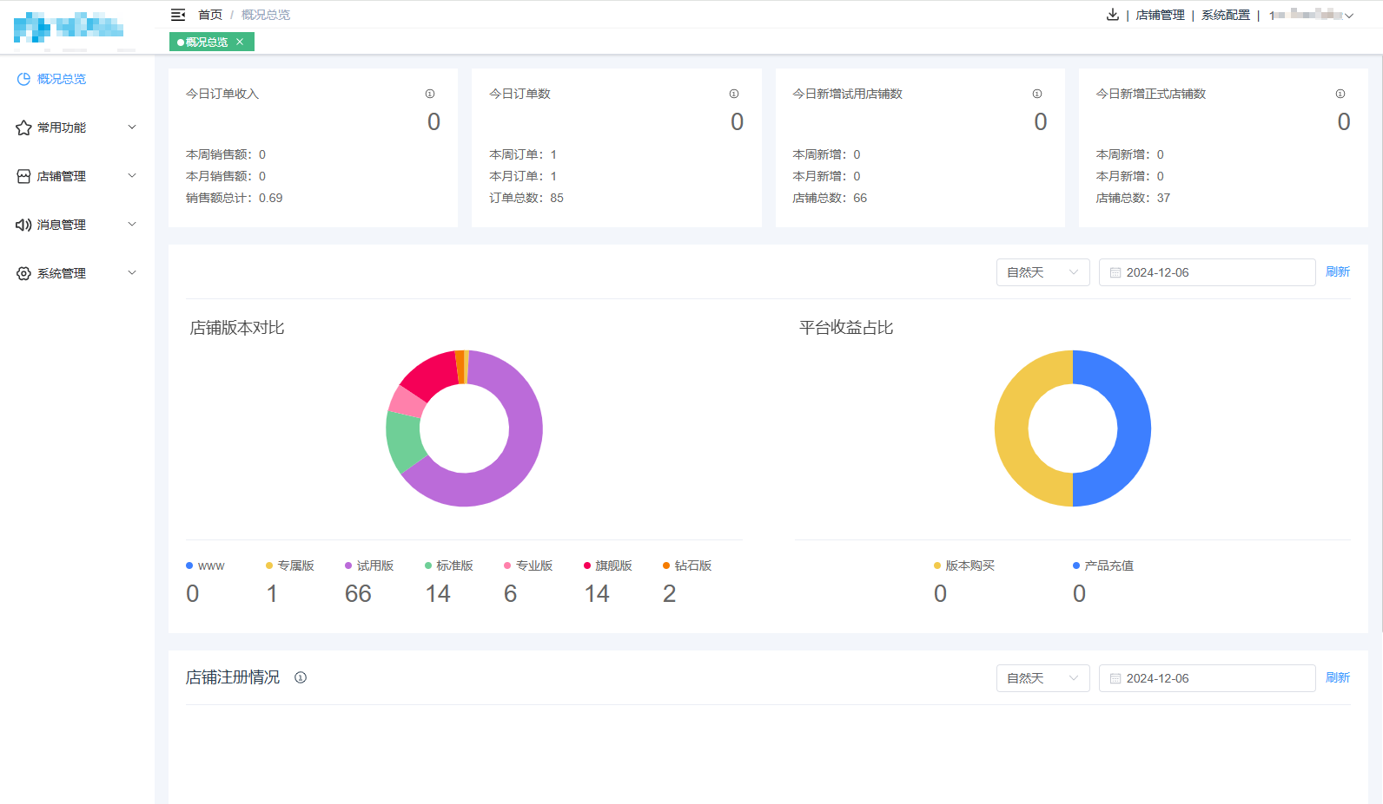

第三章：概况总览操作指南
数据概况统计
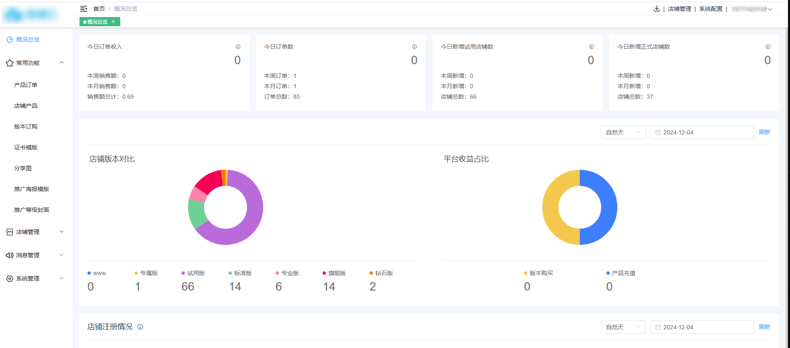

第四章：常用功能模块操作指南
主要是对平台产品订单、店铺产品、版本订购、证书模板、分享图、推广海报模版、推广等级封面进行管理。

产品订单
平台店铺升级、续费、产品购买等订单记录。

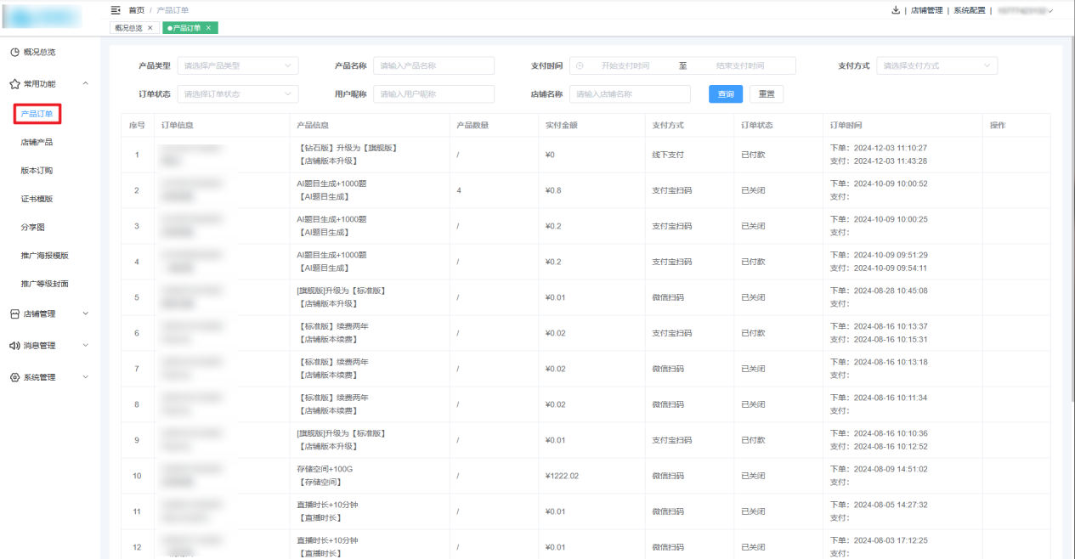

店铺产品
产品主要包括直播时长、存储空间、国内短信、国际短信、人脸核身、AI题目生成，添加后在店铺可购买产品。
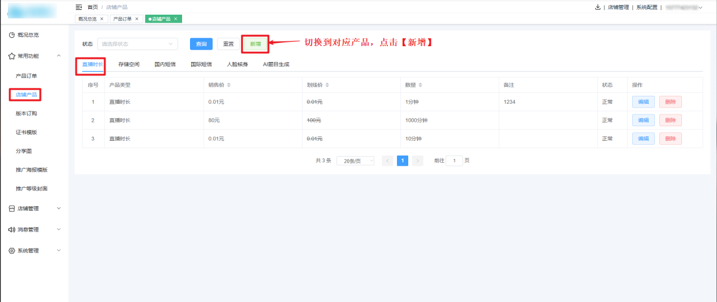
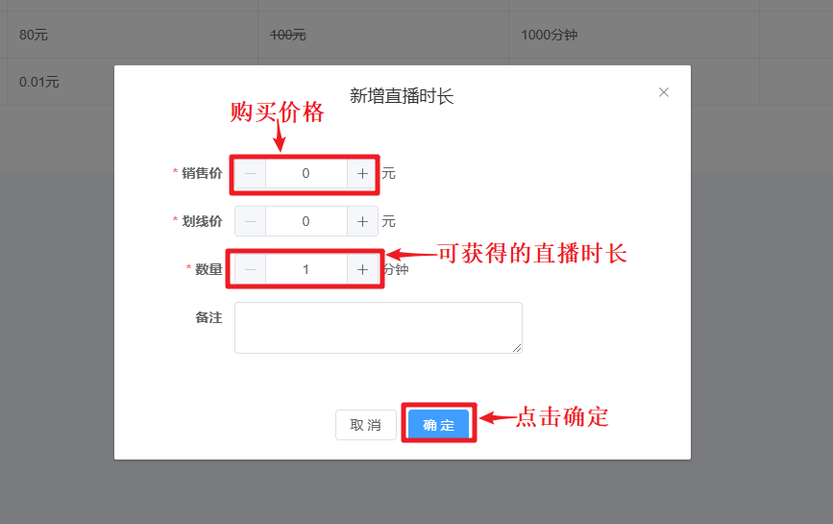
新增存储空间，店铺购买存储空间时，需要计算店铺剩余有效时间和存储空间单价。
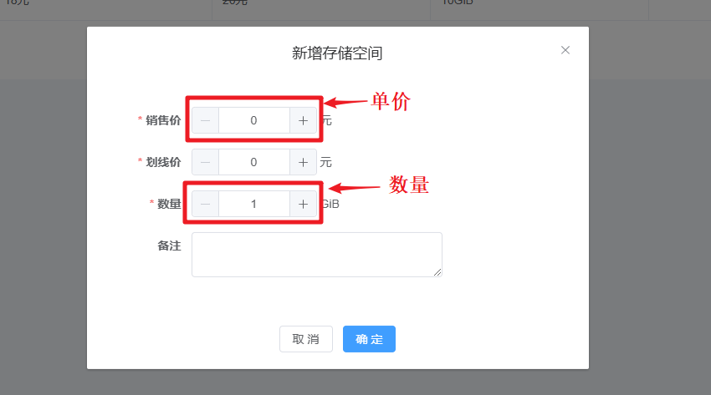

版本订购
设置版本，新增并启用版本后，店铺可进行升级和续费版本。
- 新增版本
步骤1：点击【新增】按钮
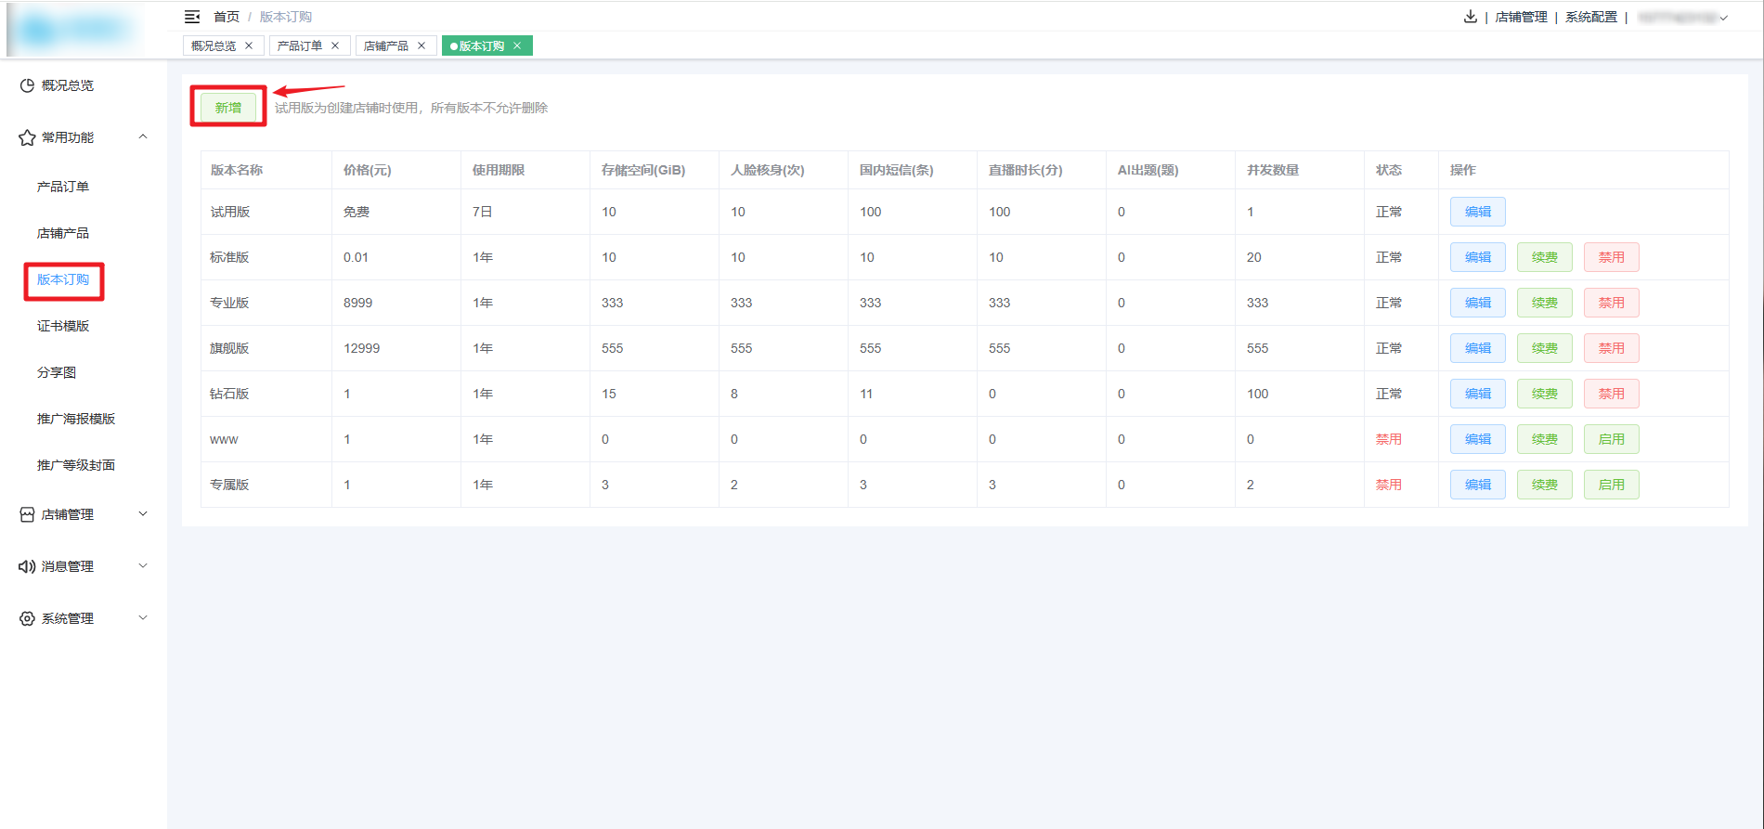
步骤2：填写版本信息，点击【确定】
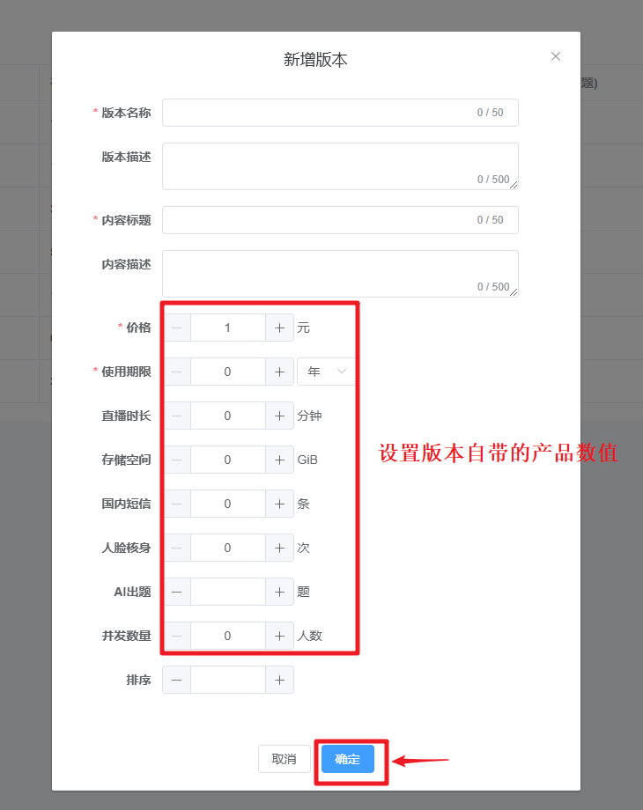
- 设置版本续费价格
点击版本的【续费】按钮，显示续费列表
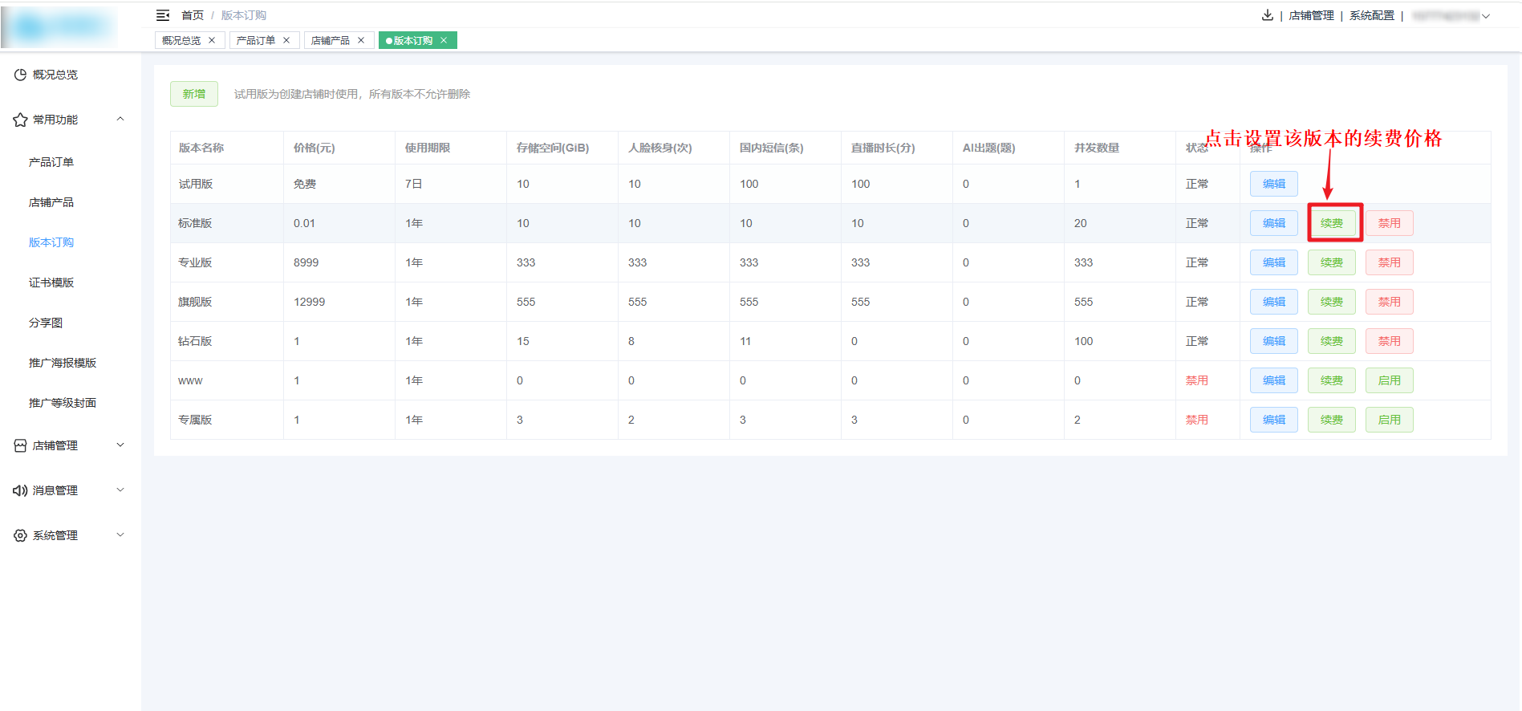
（1）新增续费项
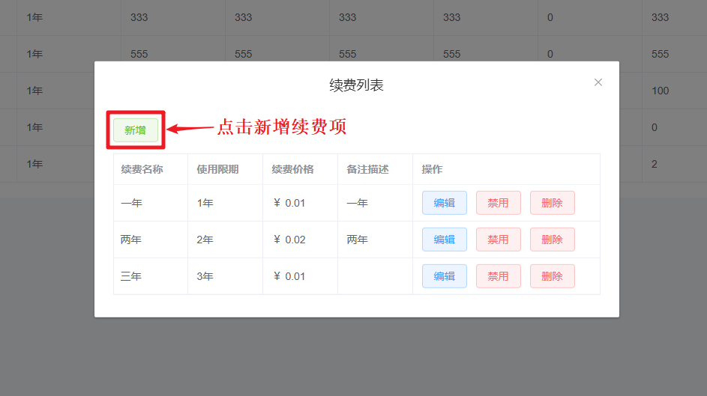
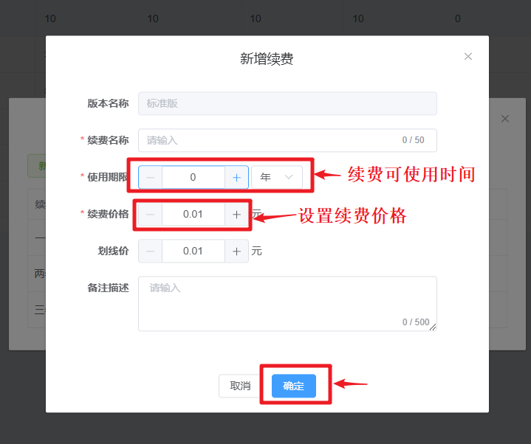
（2）续费操作
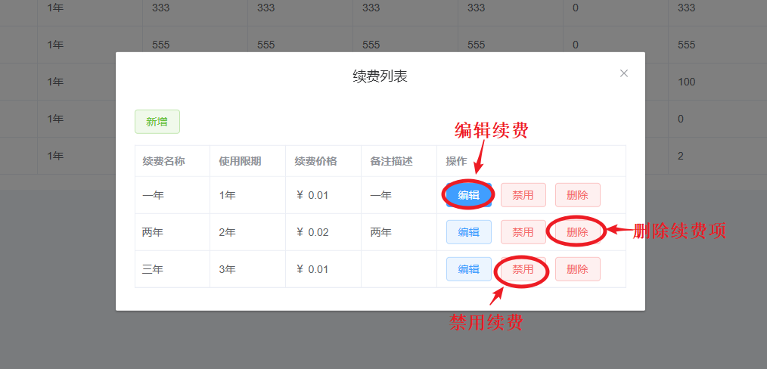

证书模版
平台共用证书模版管理，已启用的平台模版各店铺均可使用。
- 新增证书模版
步骤1：点击【新增】
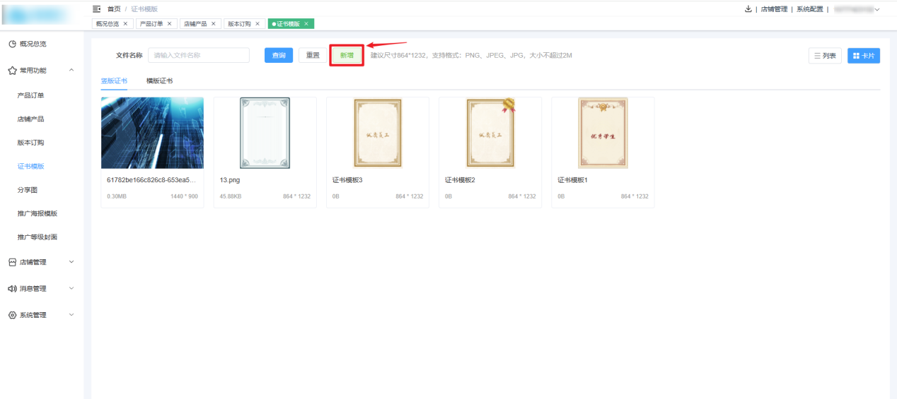
步骤2：选择图片上传
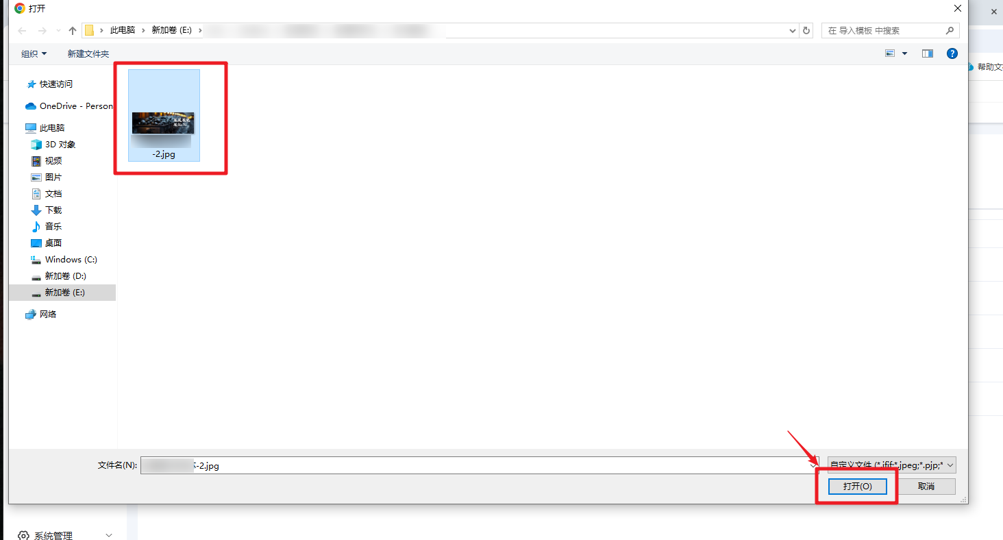

分享图
点击【常用功能】下的【分享图】目录，进入分享图列表。分享背景图管理，用于用户端课程、班级分享的背景图片。
新增分享图：
步骤1：点击【新增】
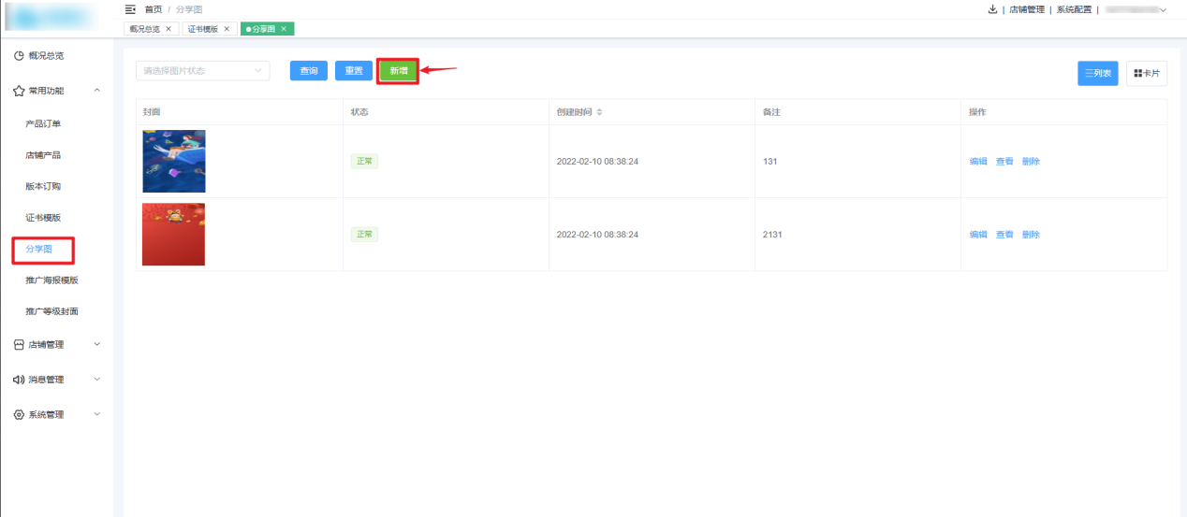
步骤2：填写图片地址，点击【确定】
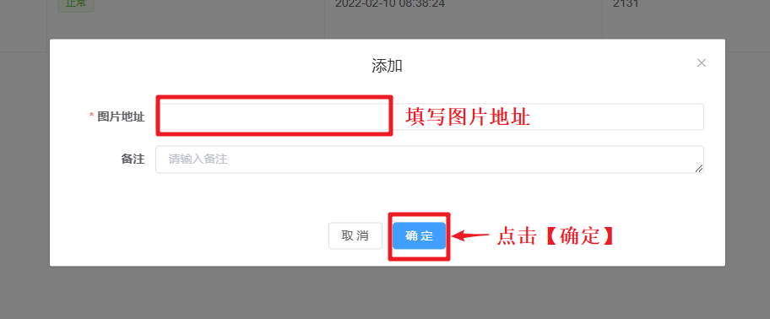
预览分享图
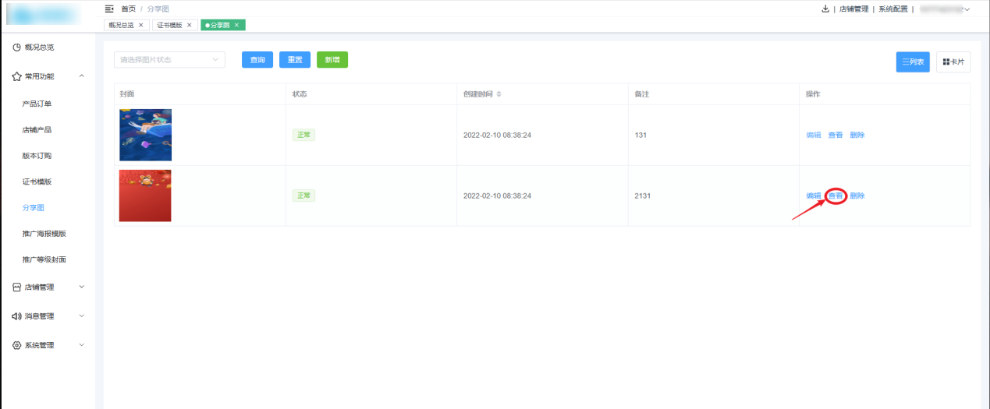

推广海报模版
点击【常用功能】下的【推广海报模版】目录，进入推广海报模版列表，推广海报模版分为推广店铺海报和邀请推广员海报。推广海报模版管理，用于分享推广海报。
- 新增推广店铺海报：
步骤1：点击【新增】
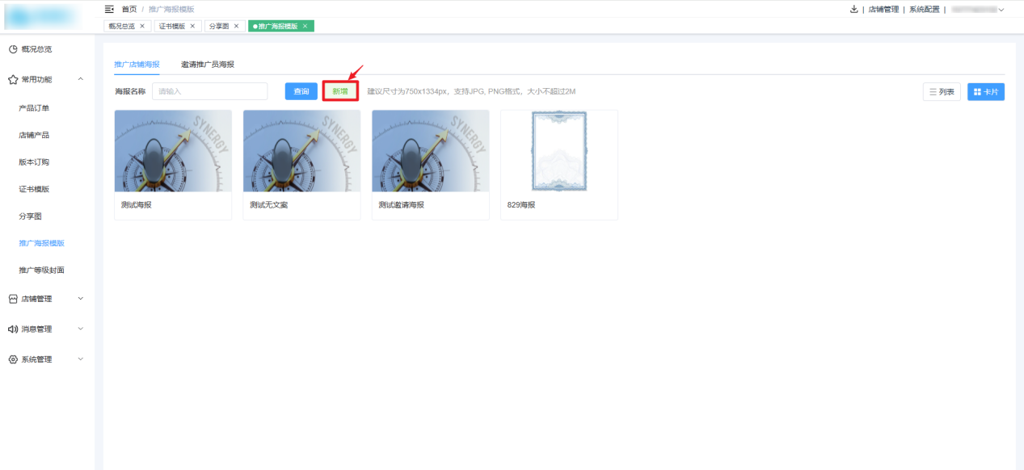
步骤2：填写推广店铺海报信息，点击【确定】
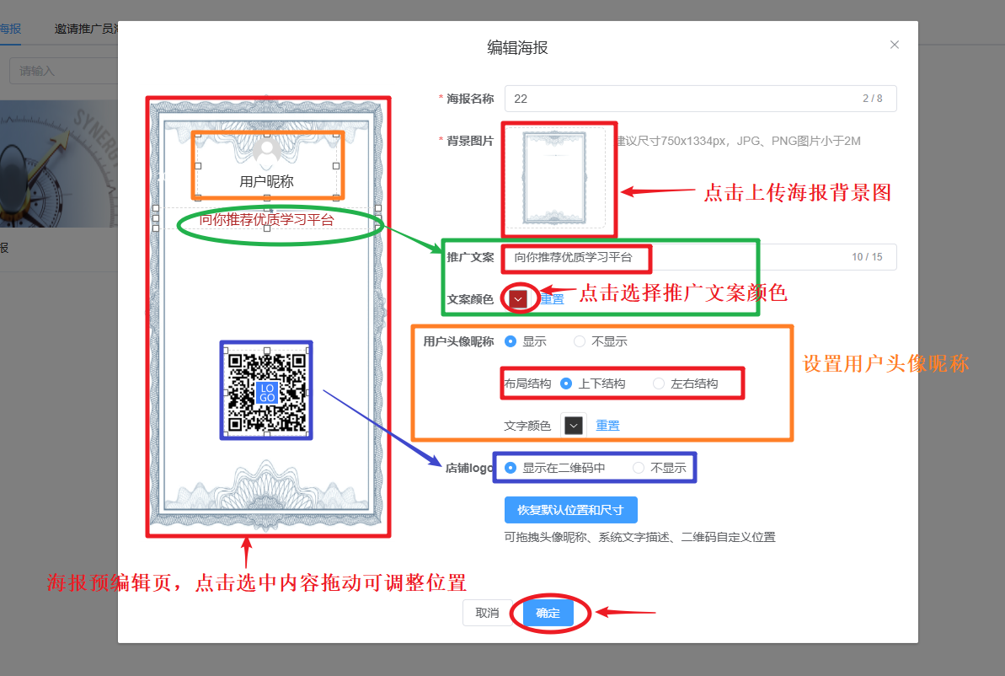
- 推广店铺海报操作：
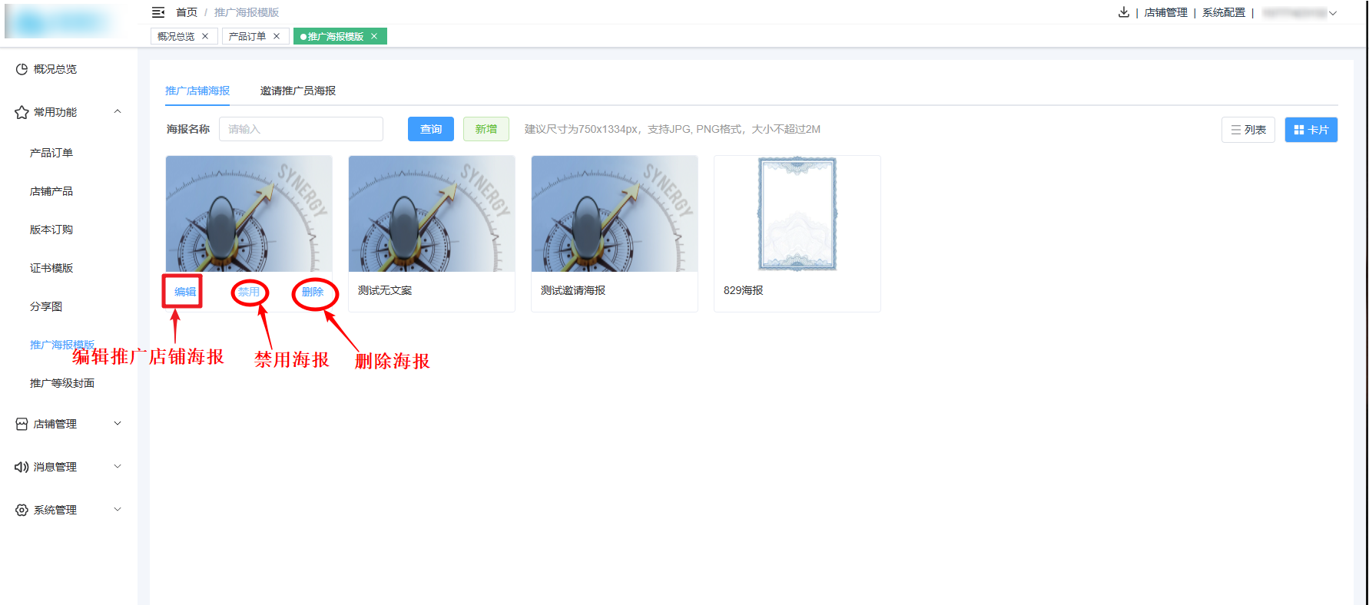

推广等级封面
点击【常用功能】下的【推广等级封面】目录，进入推广等级封面列表。
新增推广等级封面：点击【新增】按钮，选择图片上传
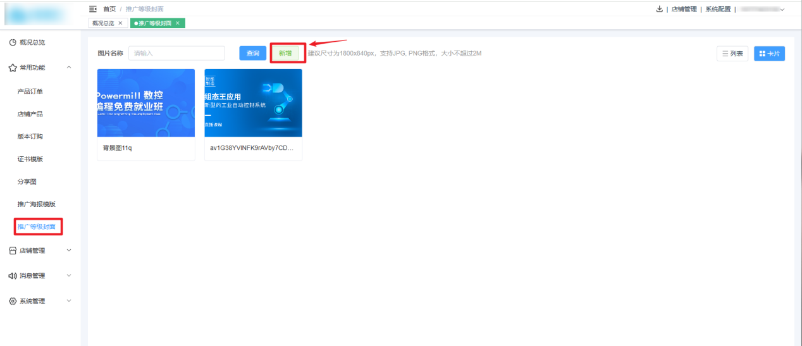
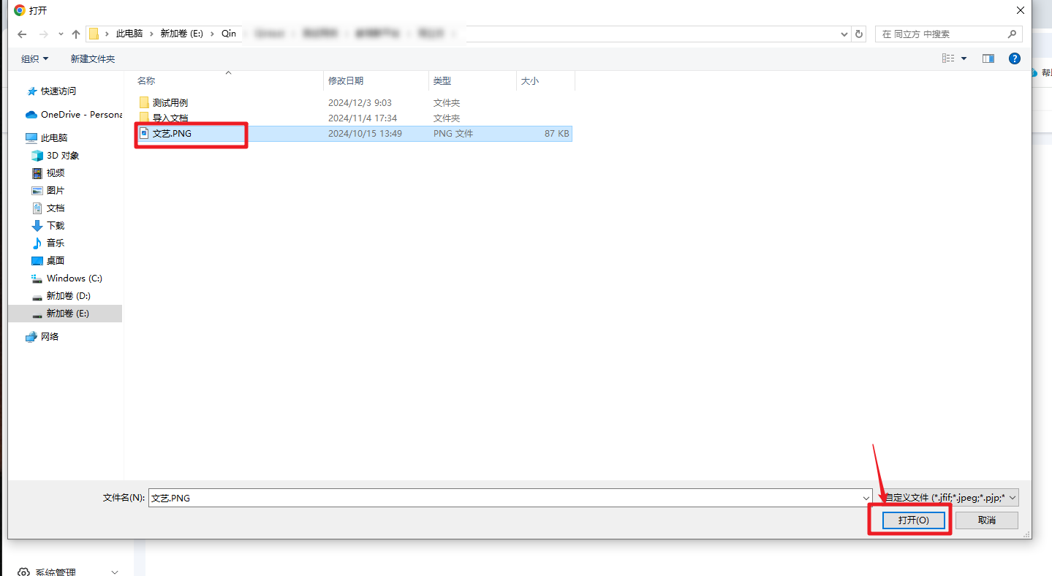

第五章：店铺管理模块操作指南
店铺数据管理，主要包括店铺列表、店铺管理员、店铺菜单、讲师菜单管理。

店铺列表

1 新增店铺
步骤1：点击【新增】按钮
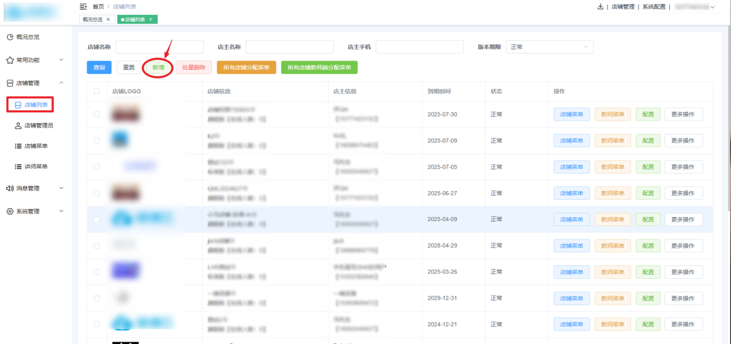
步骤2：填写店铺信息，点击【确定】
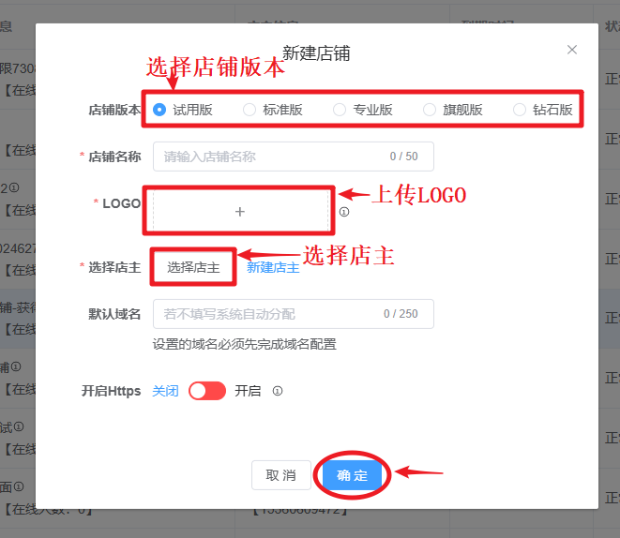

2 设置菜单
- 设置店铺菜单：店铺列表点击【店铺菜单】，勾选店铺菜单，点击【确定】
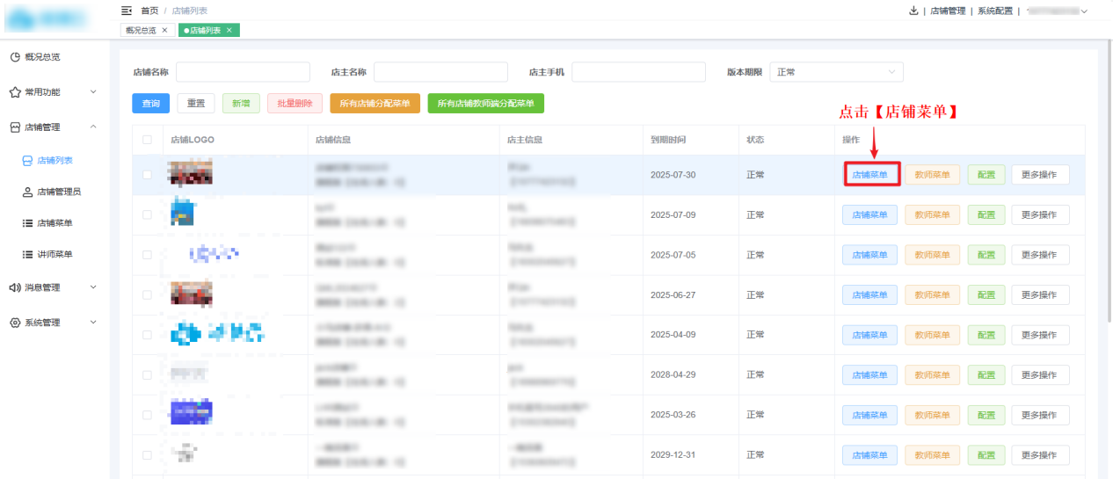
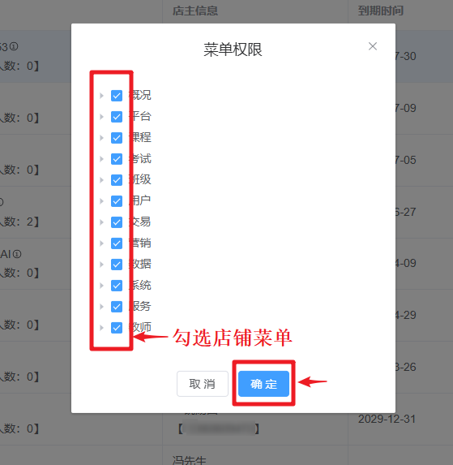
- 设置店铺教师菜单：店铺列表点击【教师菜单】，勾选教师菜单，点击【确定】
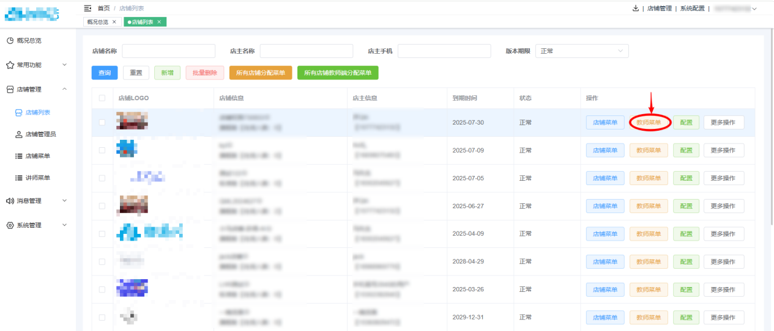
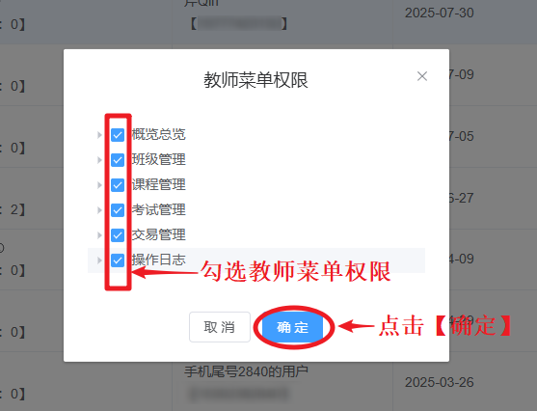
- 批量分配店铺菜单
勾选店铺后可设置所选店铺菜单
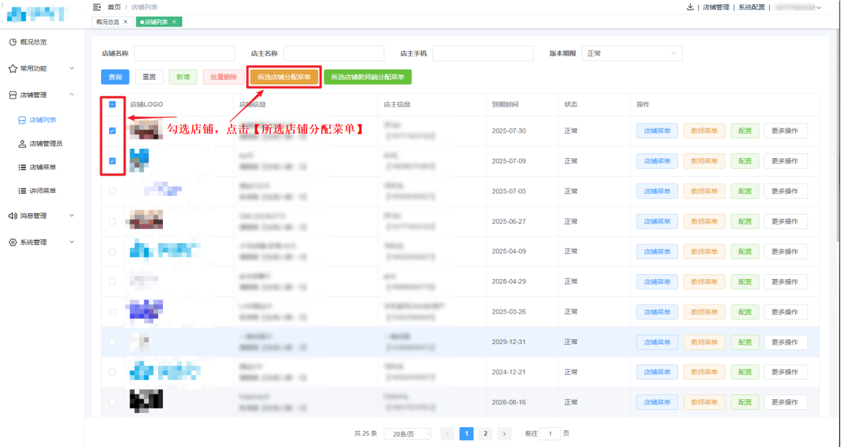
选择分配类型，勾选菜单，点击【确定】
新增：将勾选的菜单增加到店铺菜单中
移除：将勾选的菜单从店铺菜单中移除
替换：将店铺菜单替换为勾选的菜单权限
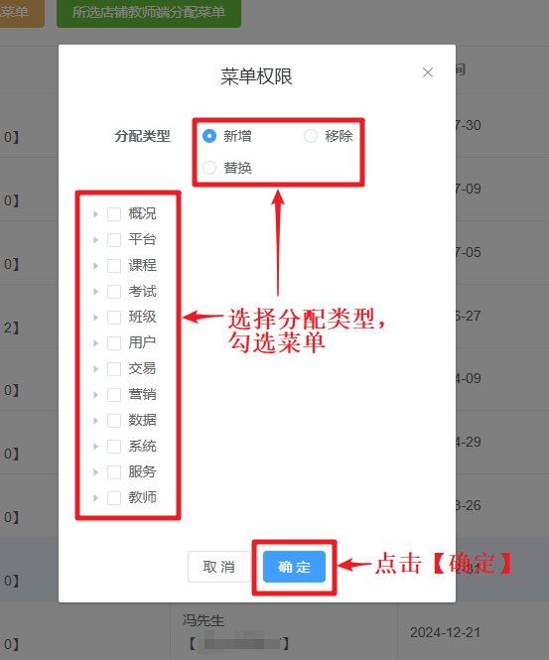
未勾选店铺，则设置所有店铺菜单
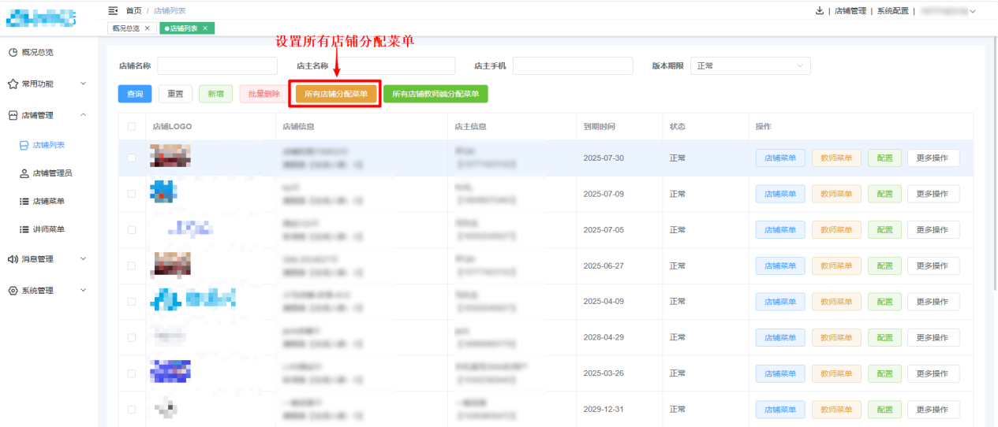
- 批量分配店铺教师端菜单
勾选店铺后可设置所选店铺菜单
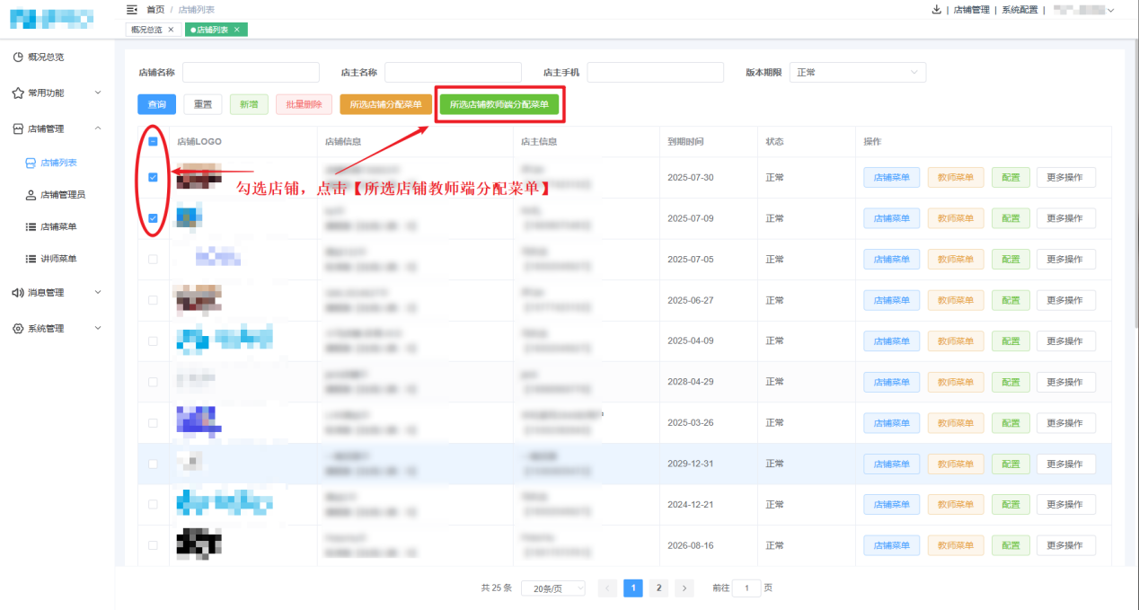
选择分配类型，勾选菜单，点击【确定】
新增：将勾选的菜单增加到店铺教师菜单中
移除：将勾选的菜单从店铺教师菜单中移除
替换：将店铺教师菜单替换为勾选的菜单权限
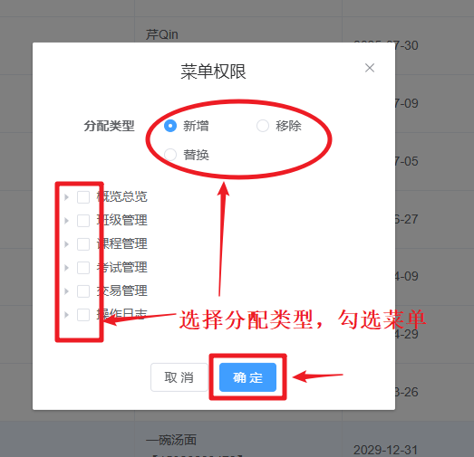
未勾选店铺，则设置所有店铺菜单
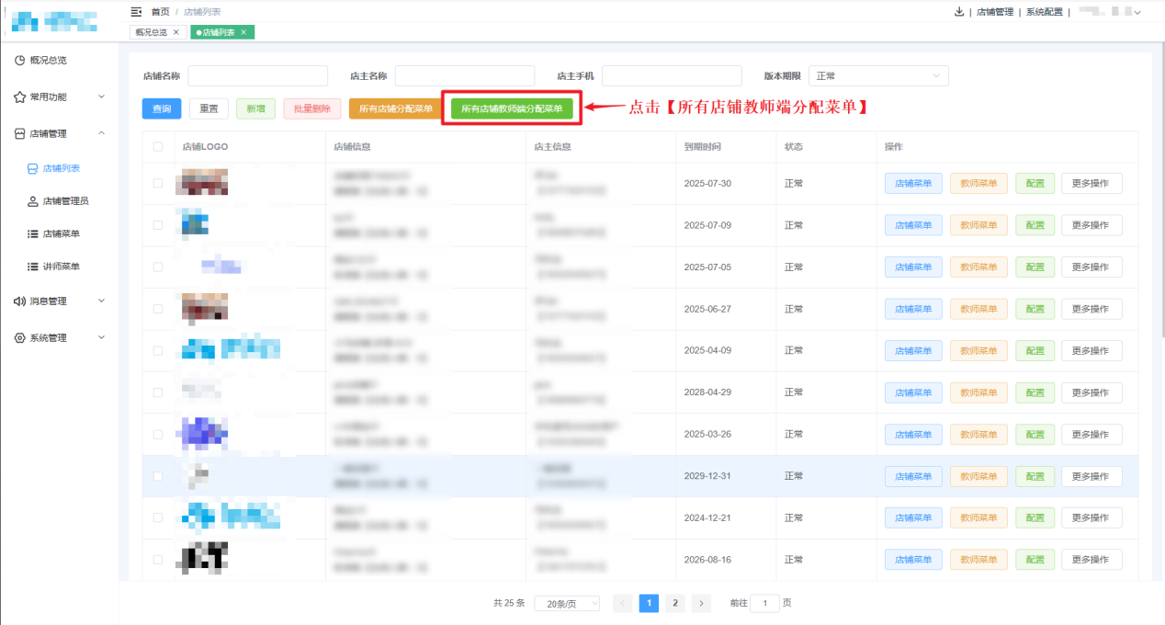

3 配置店铺
配置店铺，主要包括基础设置、视频云设置、功能设置、AI配置。
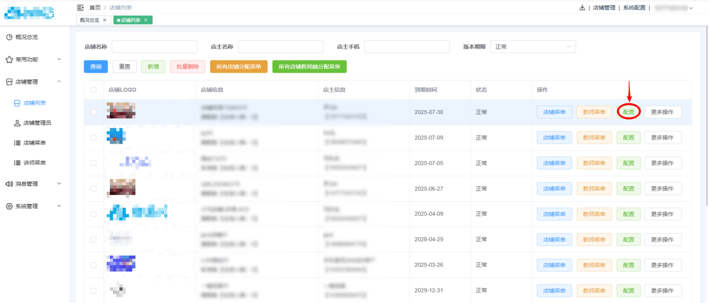
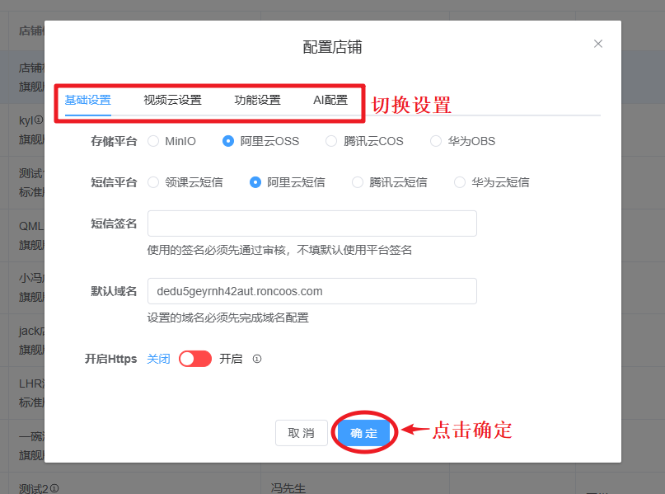

4 店铺管理
店铺管理，主要包括课程管理、考试管理、店铺管理员。进入店铺列表，点击店铺的【更多操作】的【店铺管理】进入店铺管理页面。
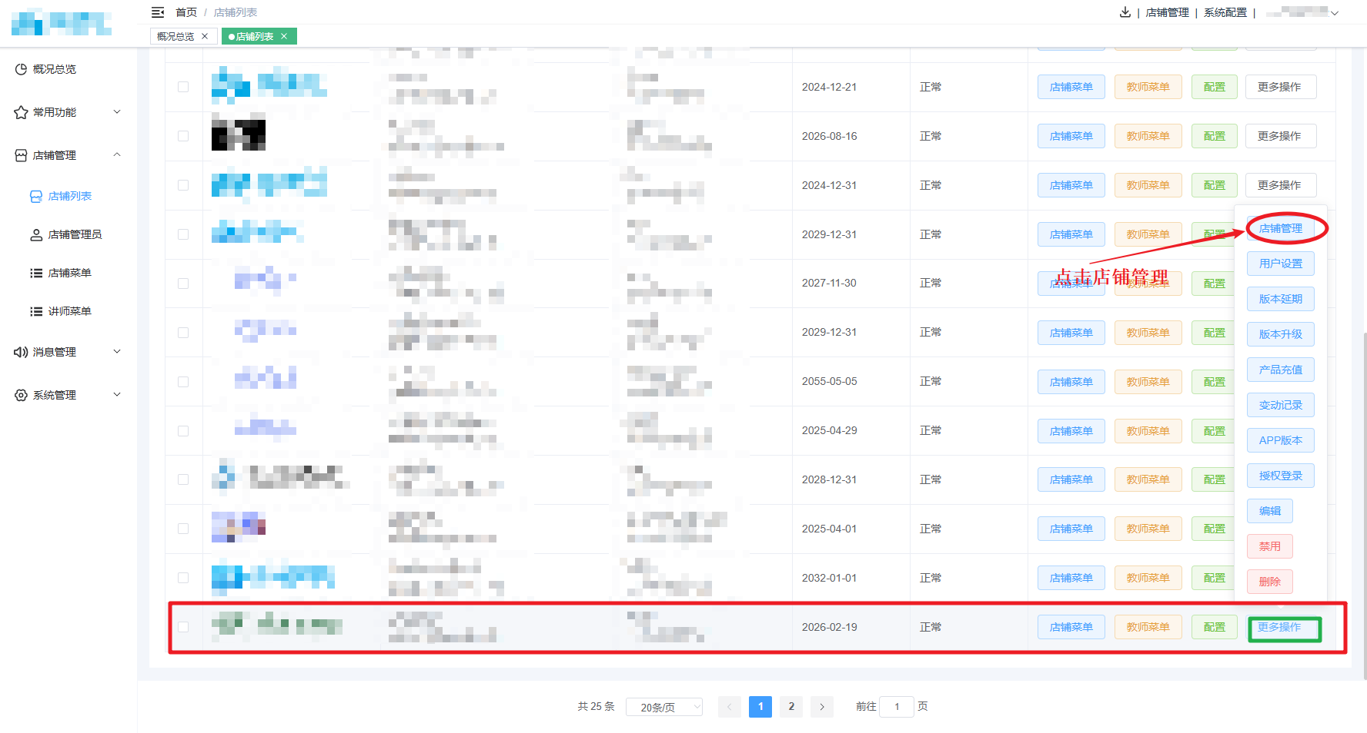

4.1 课程管理
该店铺的课程管理，可进行查询、复制课程，查看课程数据。
- 复制课程：复制课程到其他店铺
步骤1：切换到【课程管理】，点击课程的【复制】按钮
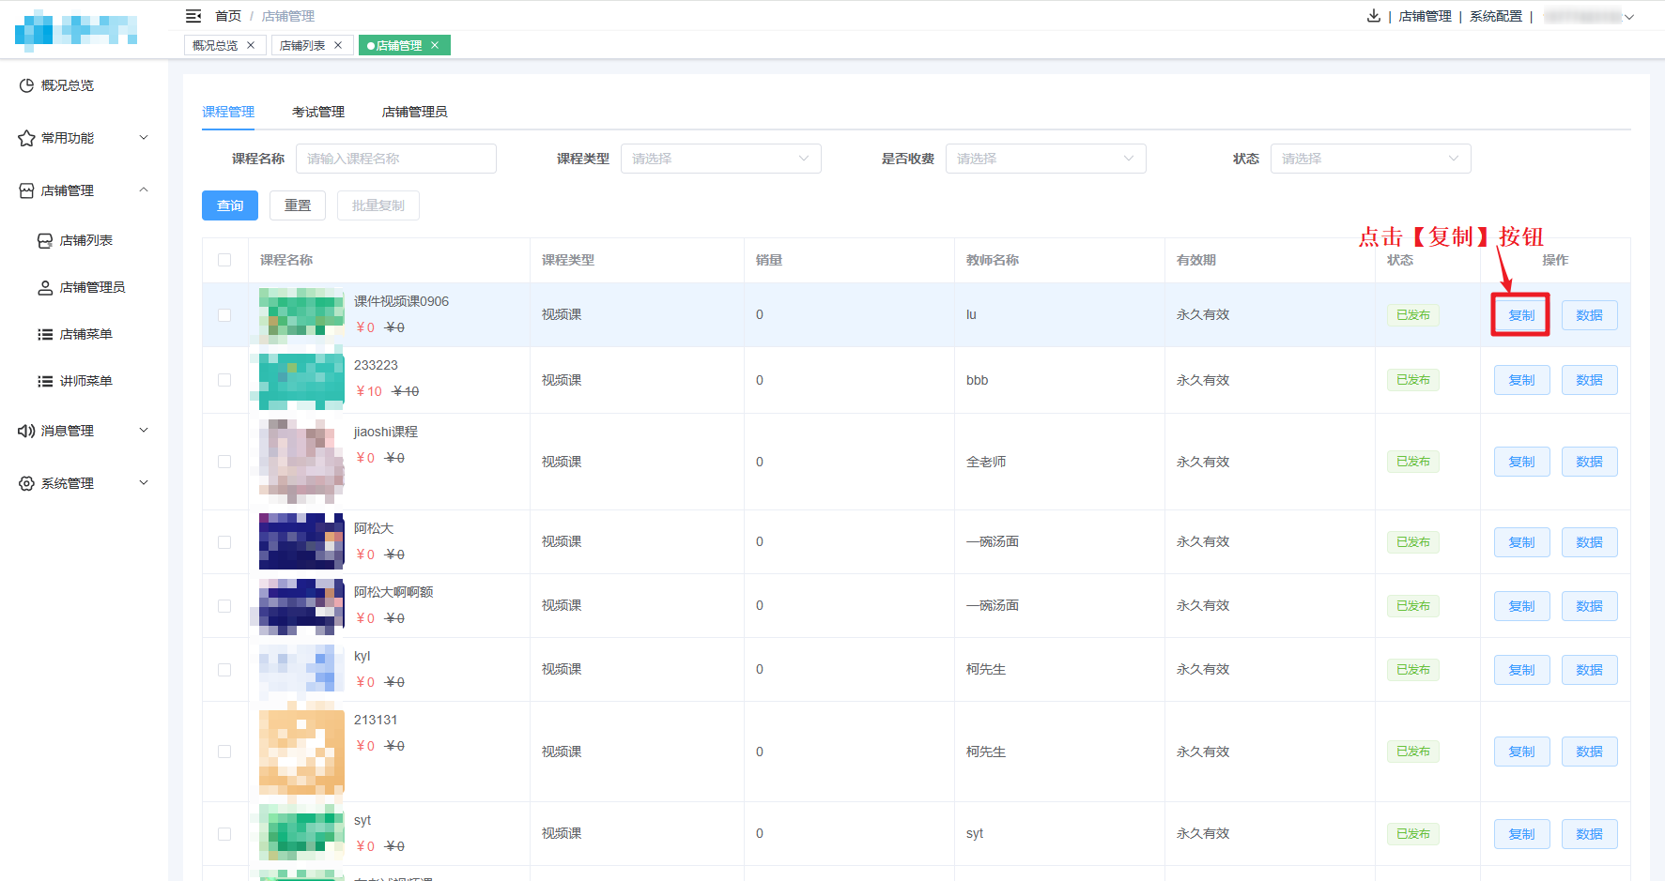
步骤2：选择复制到的店铺，点击【确定】
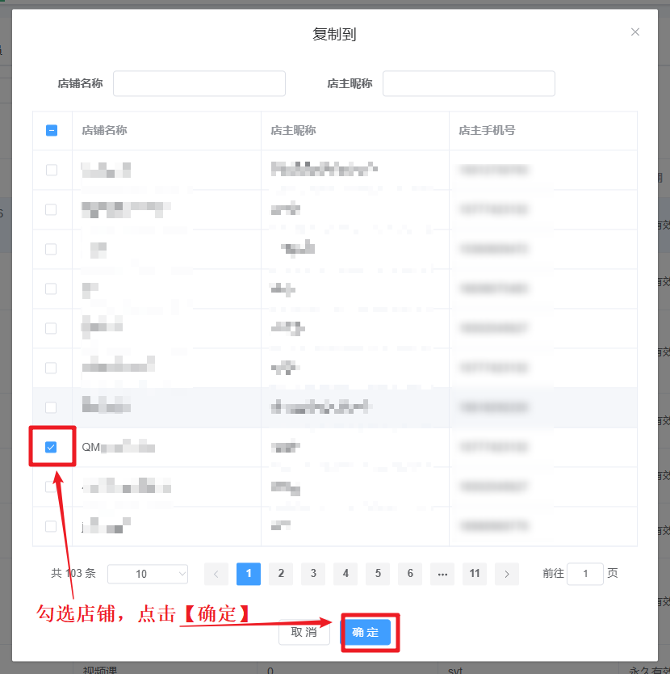
- 批量复制课程：批量复制课程到其他店铺
步骤1：切换到【课程管理】，勾选课程，点击【批量复制】
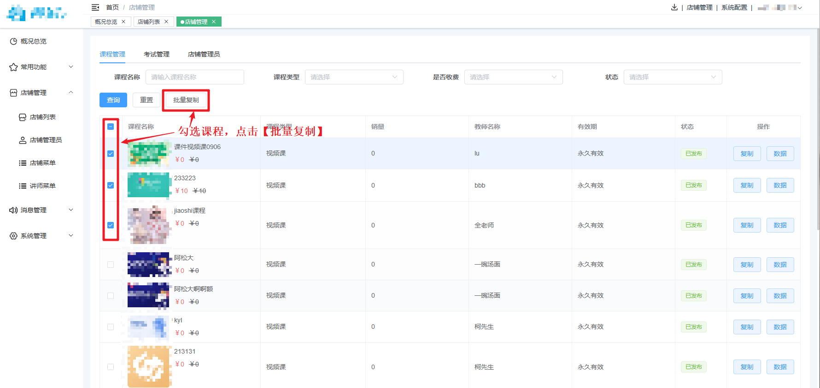
步骤2：勾选店铺，点击【确定】

- 查看课程数据
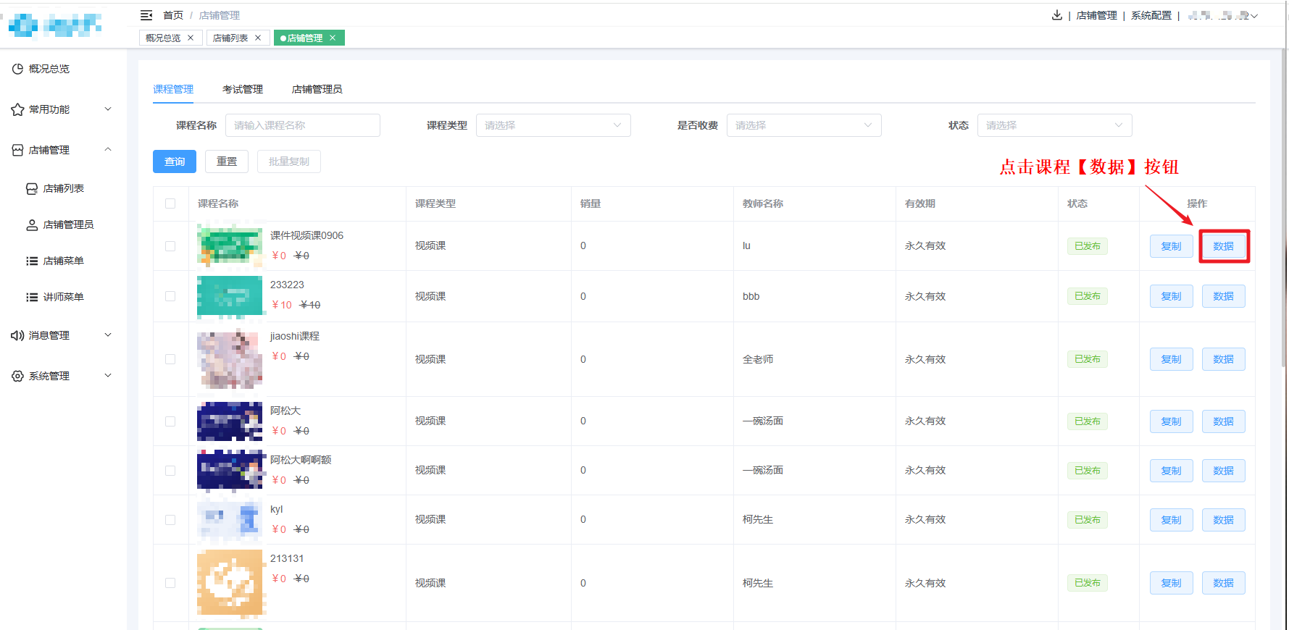
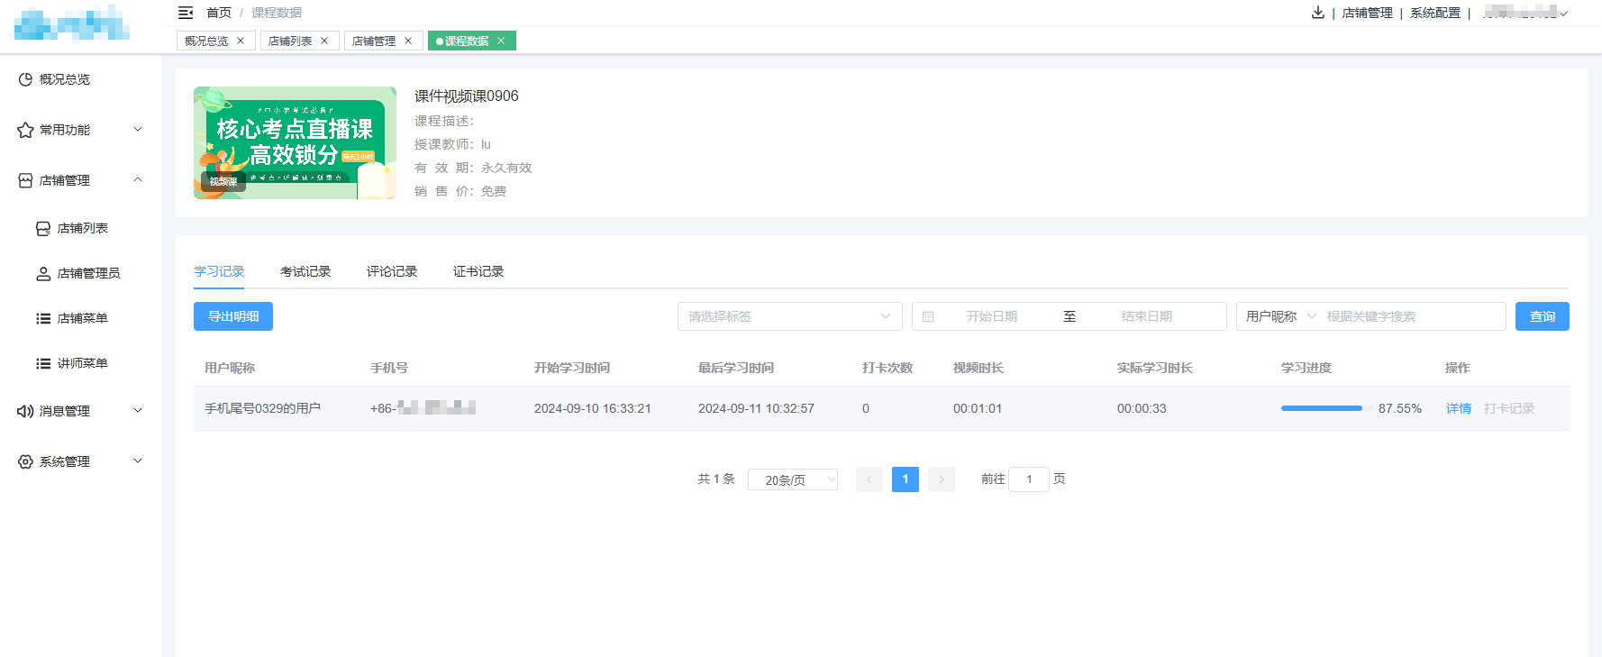

4.2 考试管理
该店铺的考试管理，可进行查询课程，查看课程数据。
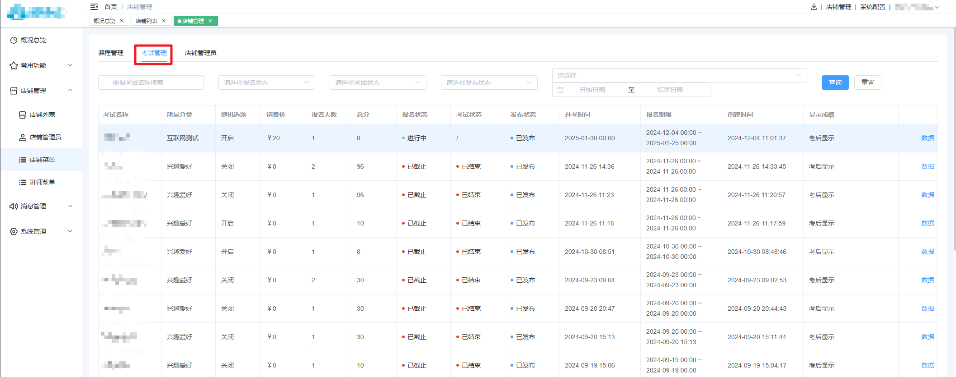
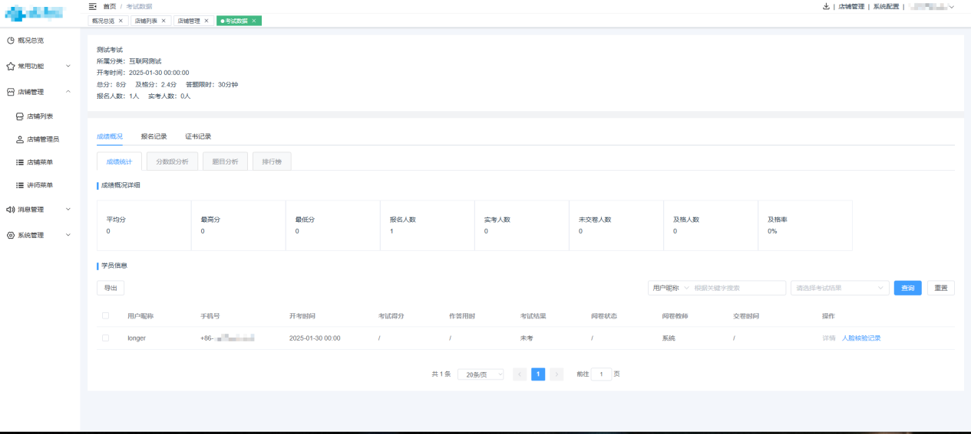

4.3 店铺管理
设置该店铺管理员
- 新增店铺管理员
步骤1：切换到【店铺管理员】，点击【新增】
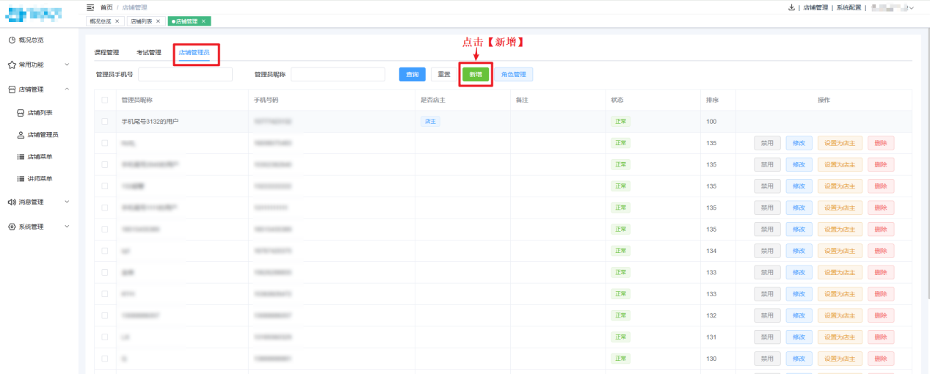
步骤2：选择机构用户，设置管理员角色，点击【确定】
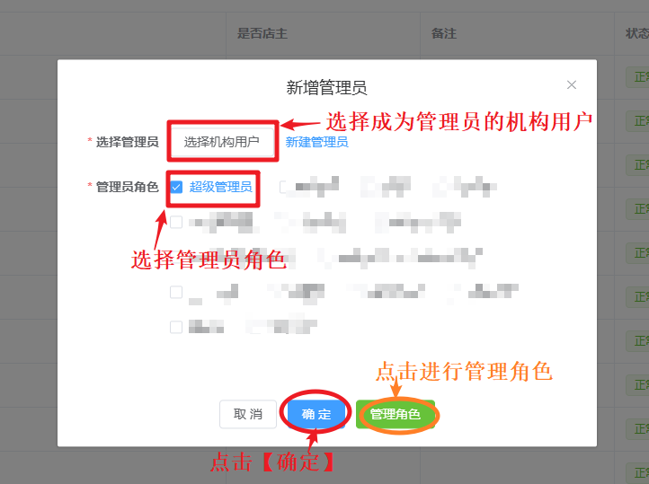
- 设置店主：更换店铺的店主
步骤1：点击店铺管理的【设置为店主】
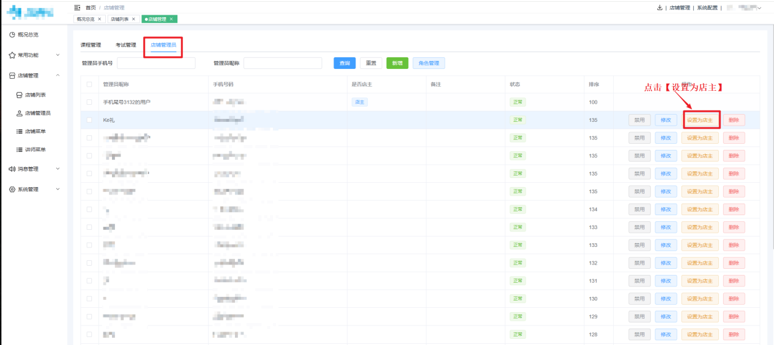
步骤2：确认设置店主
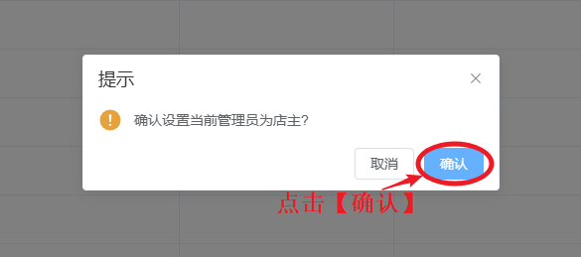
店铺管理员操作：
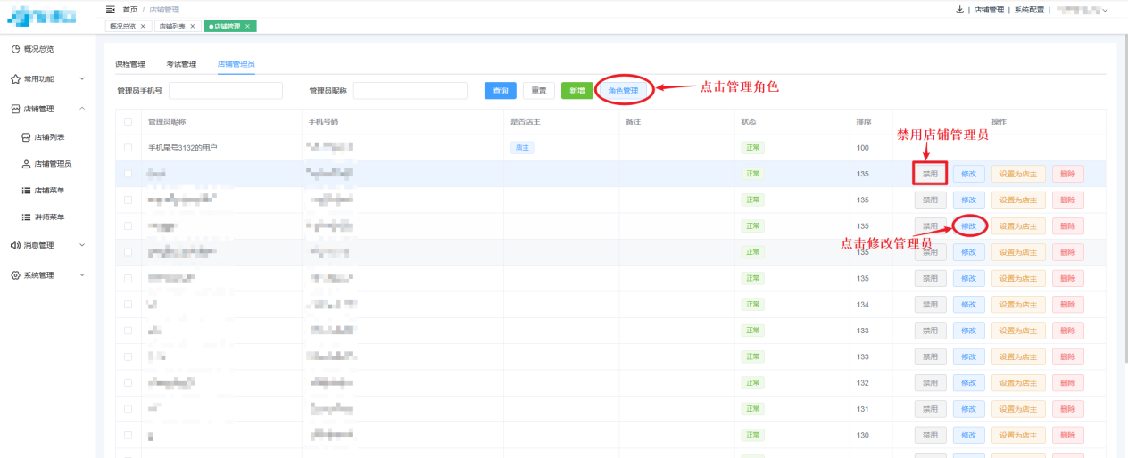

4.4 用户设置
设置店铺的用户数量。
步骤1：点击店铺【更多操作】，选择点击【用户设置】
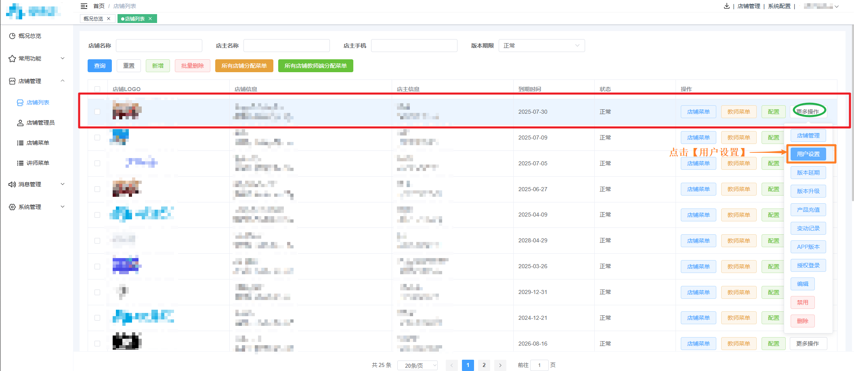
步骤2：设置用户，点击【确定】
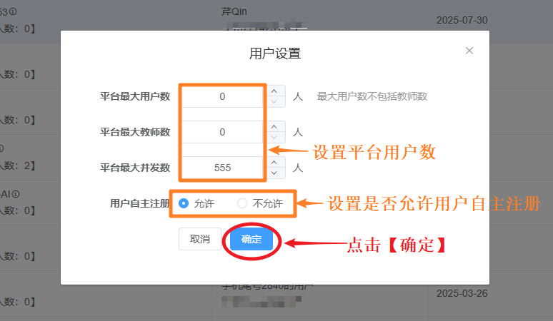

4.5 版本延期
延期版本可使用时间。
步骤1：点击店铺的【更多操作】，选择【版本延期】
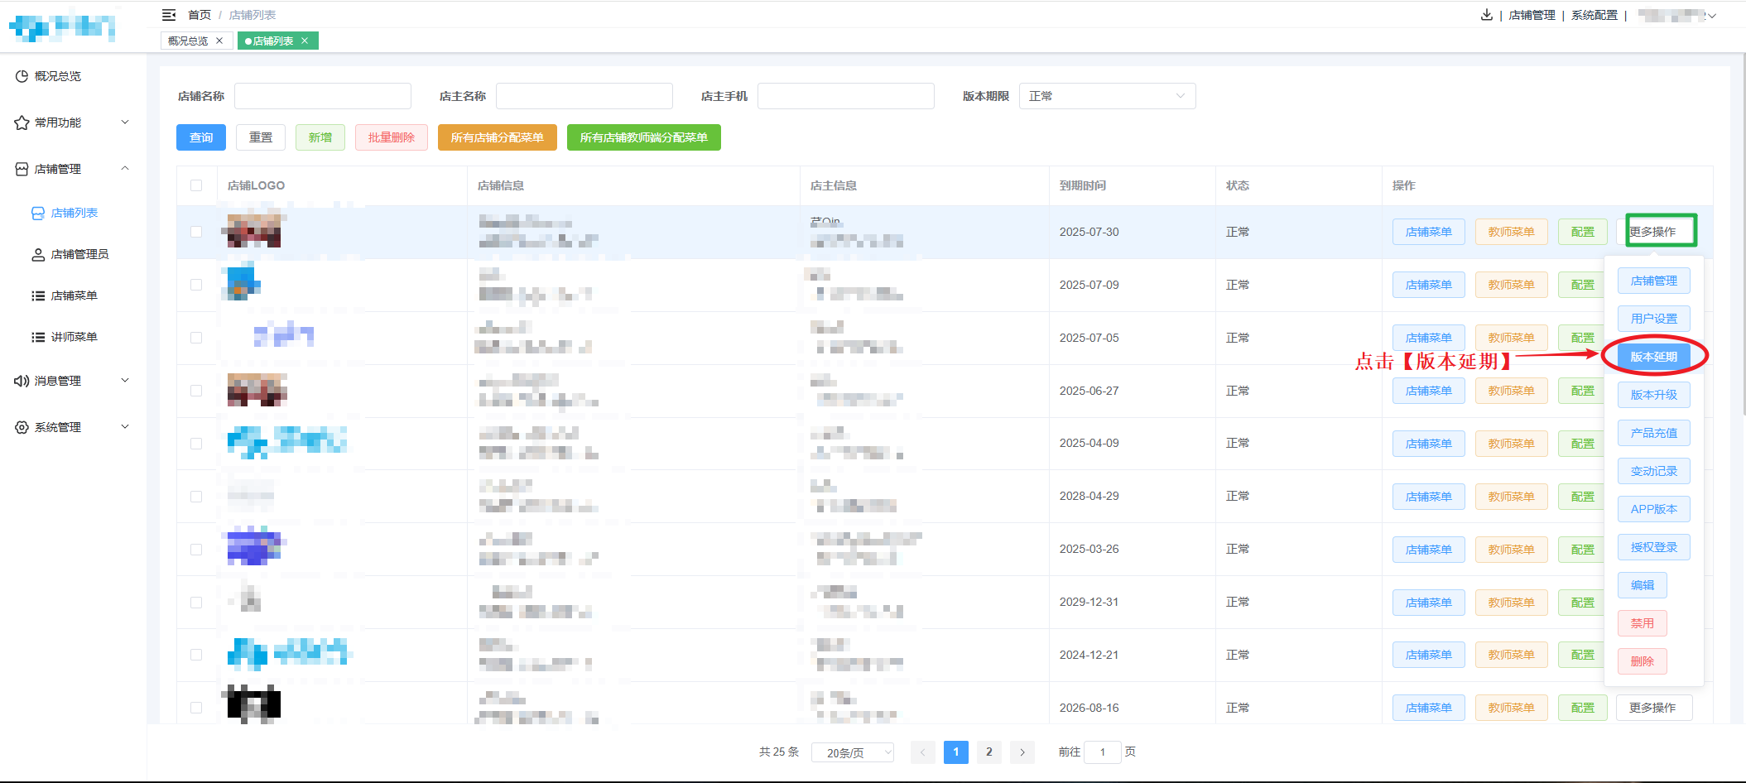
步骤2：选择版本到期时间，点击【确定】
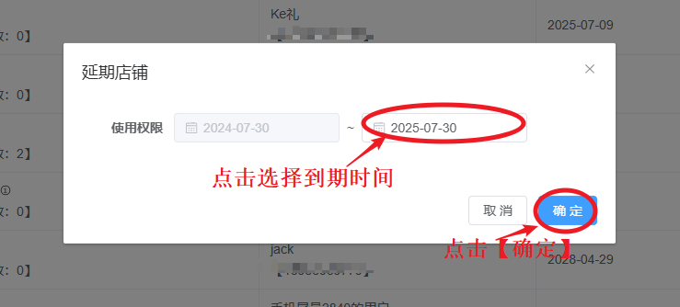

4.6 版本升级
版本升级
步骤1：点击店铺【更多操作】按钮，选择【版本升级】
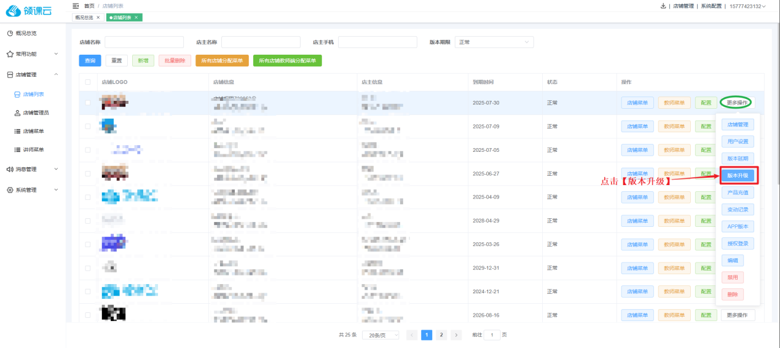
步骤2：选择店铺版本，点击【确定】
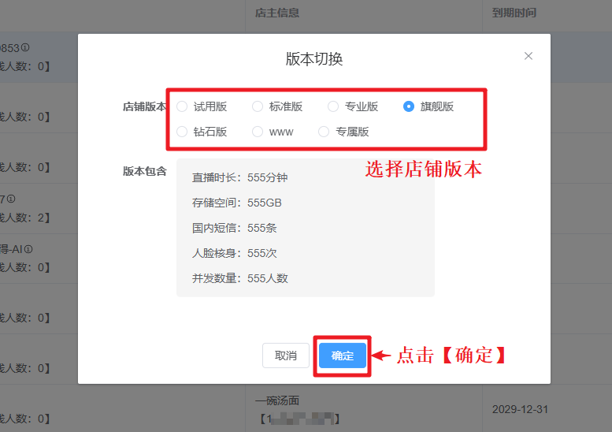

4.7 产品充值
增加或减少该店铺产品。
步骤1：点击店铺【更多操作】按钮，选择【产品充值】
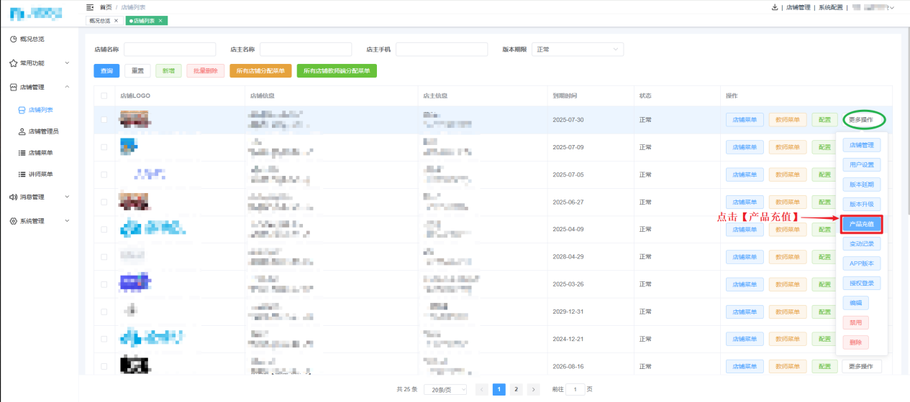
步骤2：点击产品的【编辑】按钮，填写增加或减少的产品数，点击【确定】
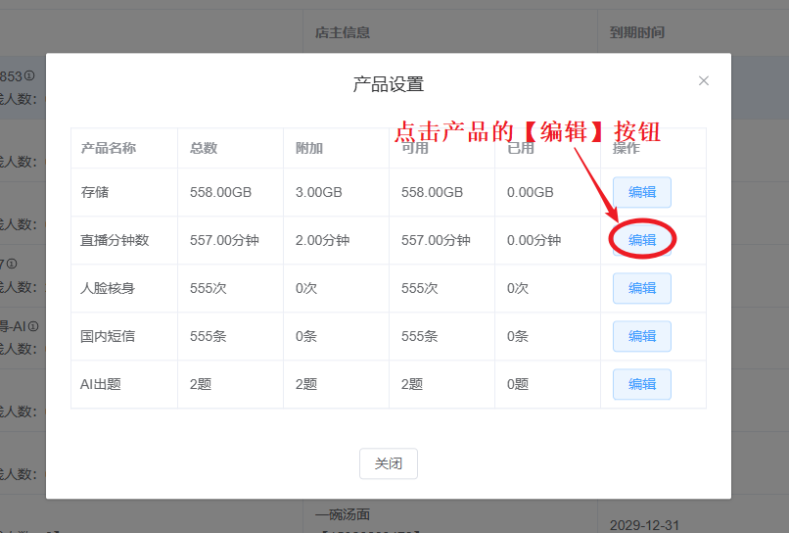
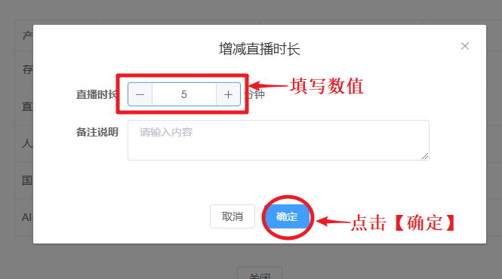
增加或减少店铺产品后可查看产品记录数据。
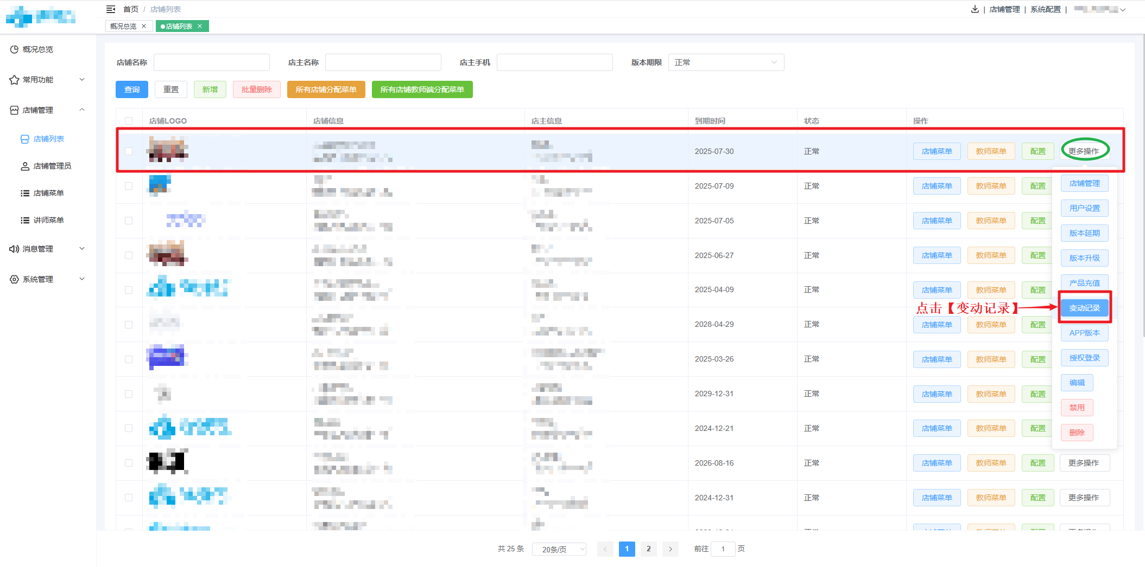
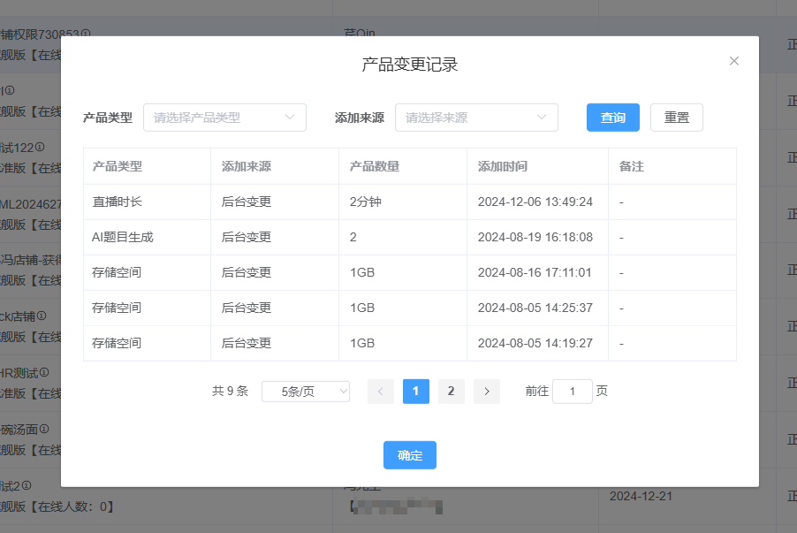

4.8 APP版本
管理该店铺的APP管理。
点击店铺【更多操作】按钮，选择【APP版本】按钮，进入APP管理页面。
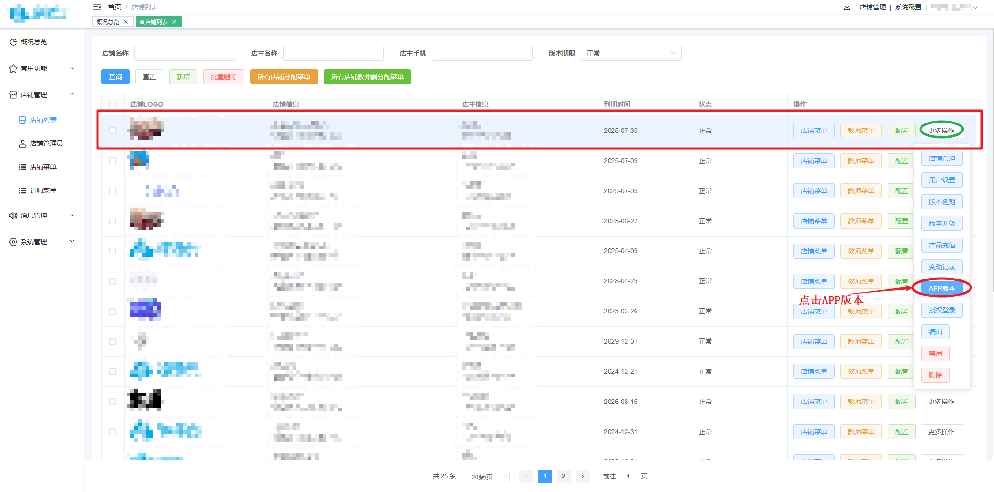
- 新增APP
步骤1：在APP管理页面中点击【新增】按钮
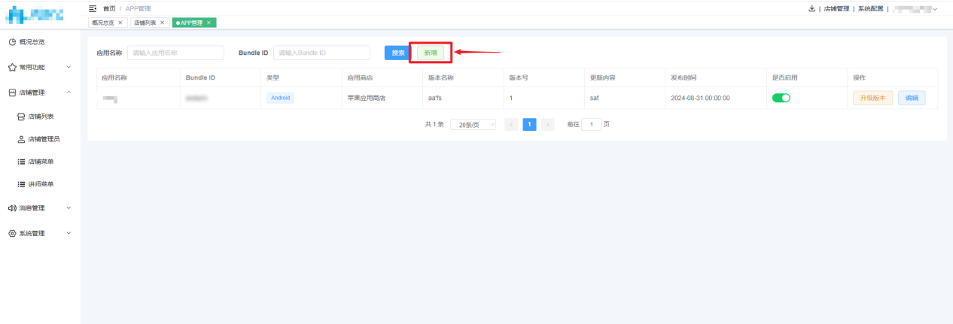
步骤2：填写APP信息，点击【确定】
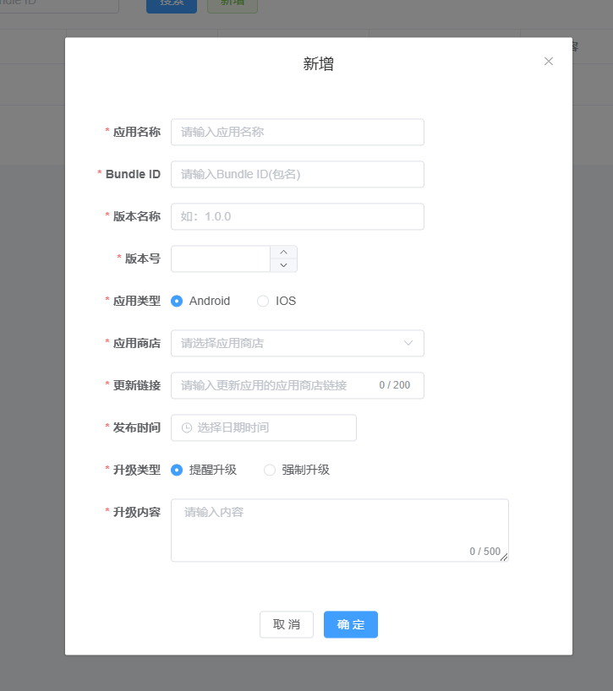
- 升级版本
步骤1：点击APP管理的【升级版本】
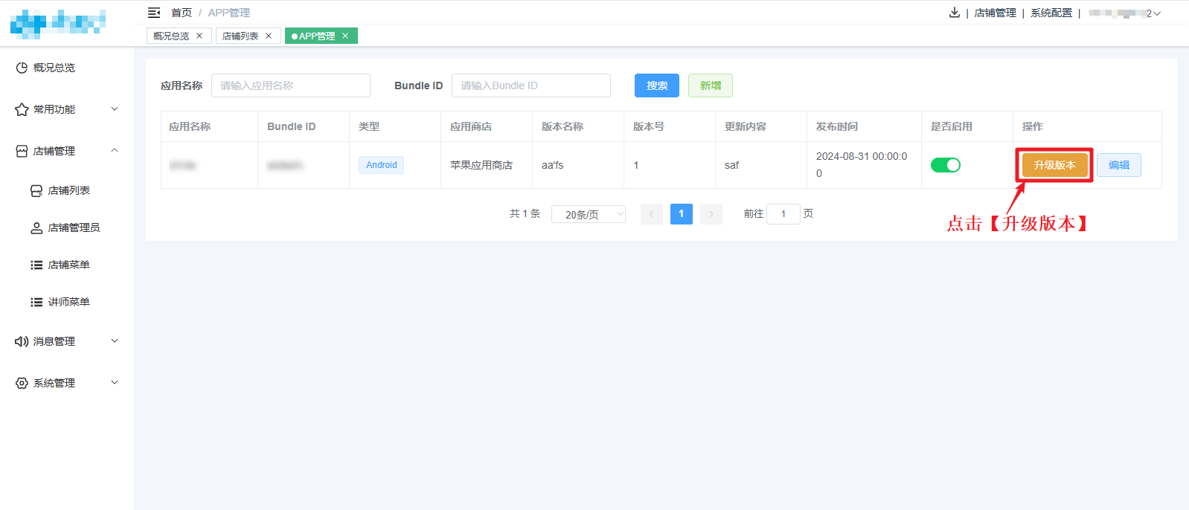
步骤2：填写升级版本，点击【确定】
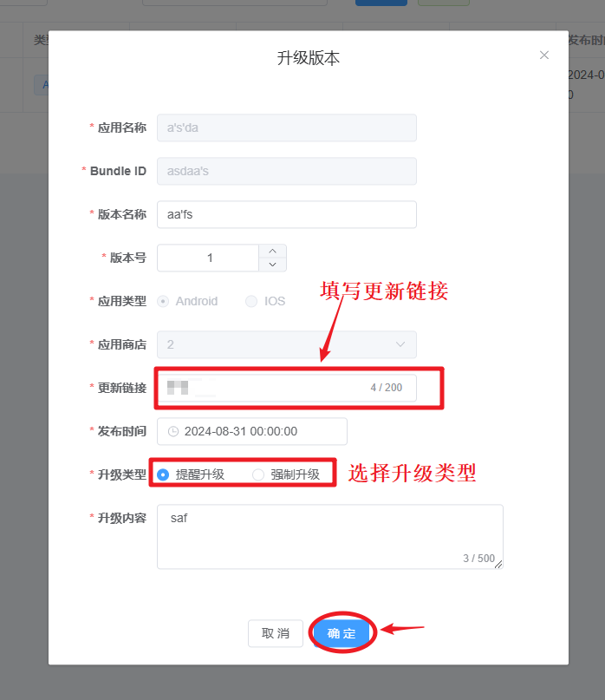

4.9 店铺操作
点击店铺【更多操作】，可对店铺进行授权登录、编辑、禁用、删除。
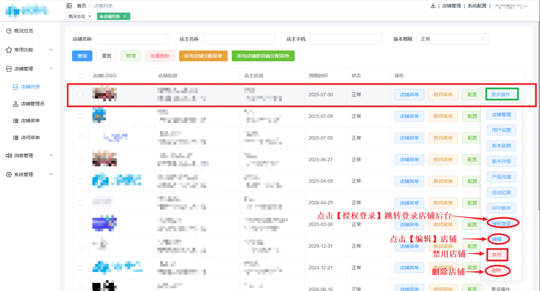

店铺管理员
管理各店铺管理员，主要包括重置密码、重置登录次数、删除。
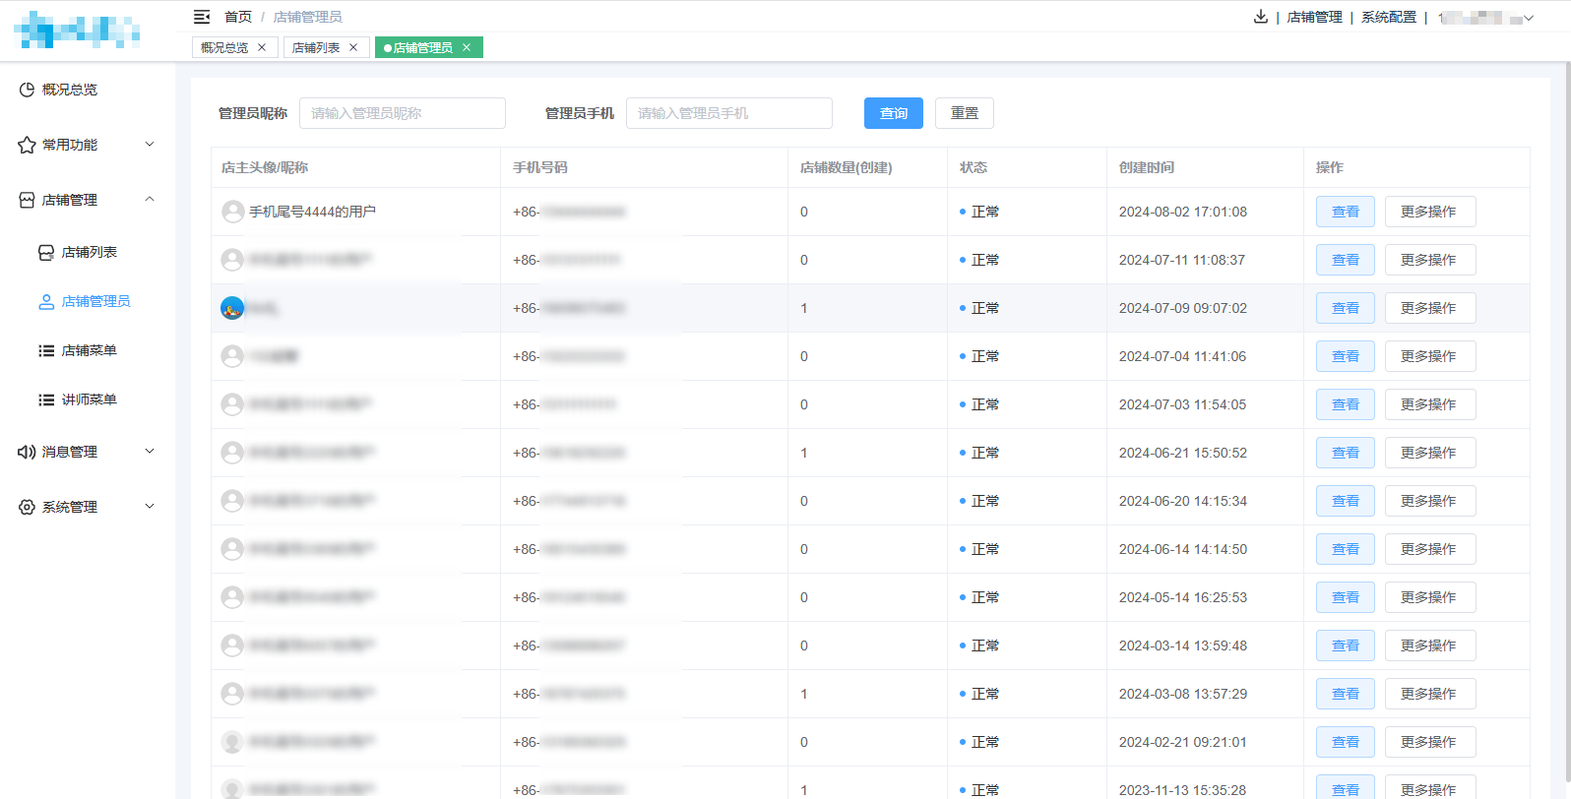
- 重置登录次数
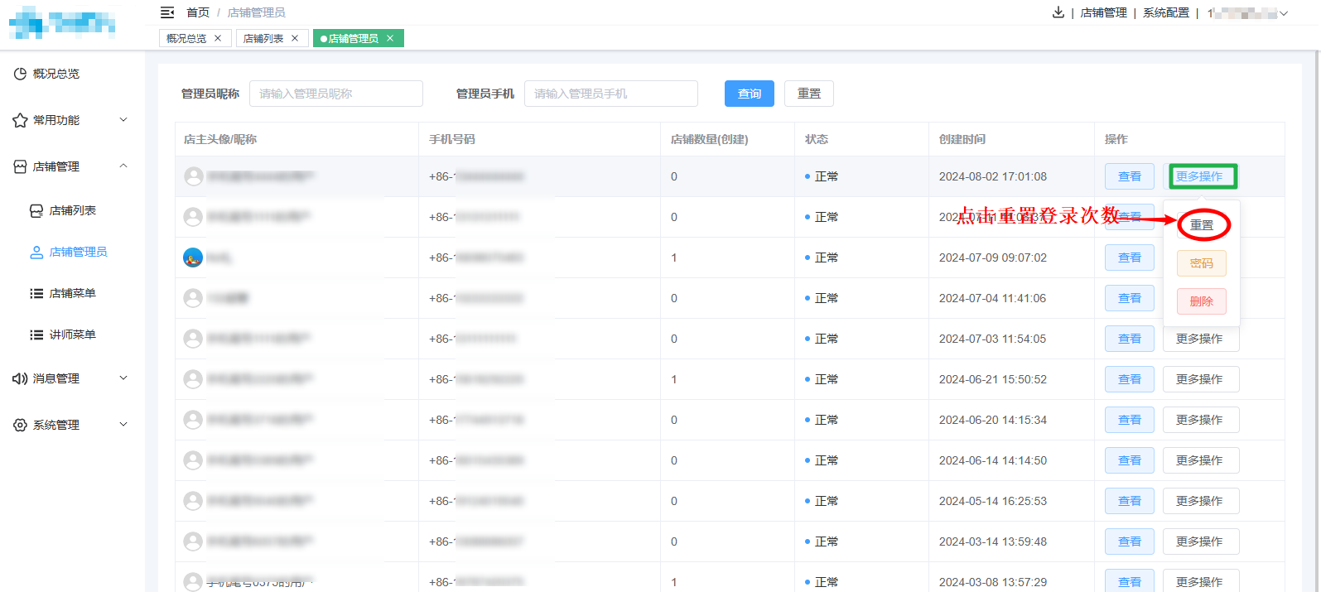
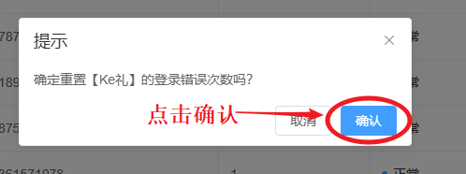
- 重置密码
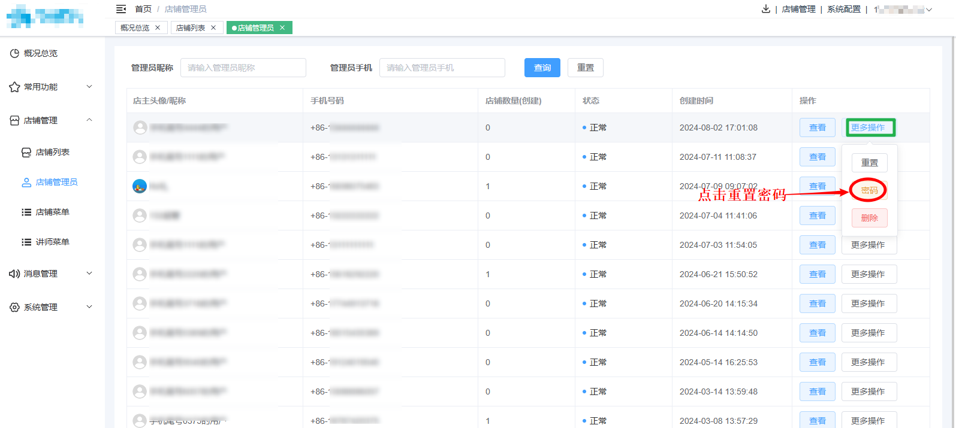
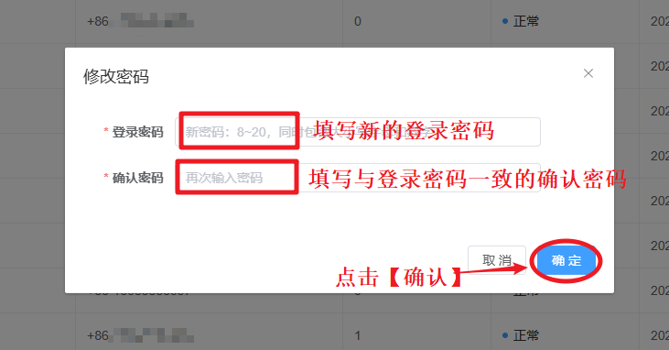
- 删除店铺管理员
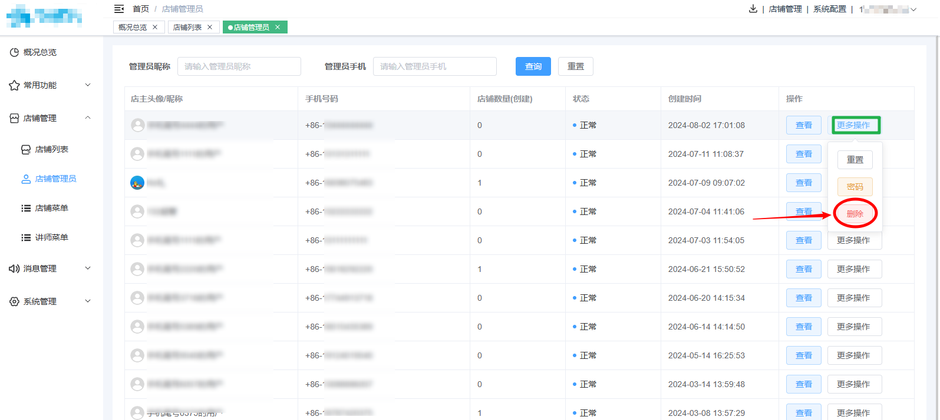
- 查看店铺管理员所管理的店铺
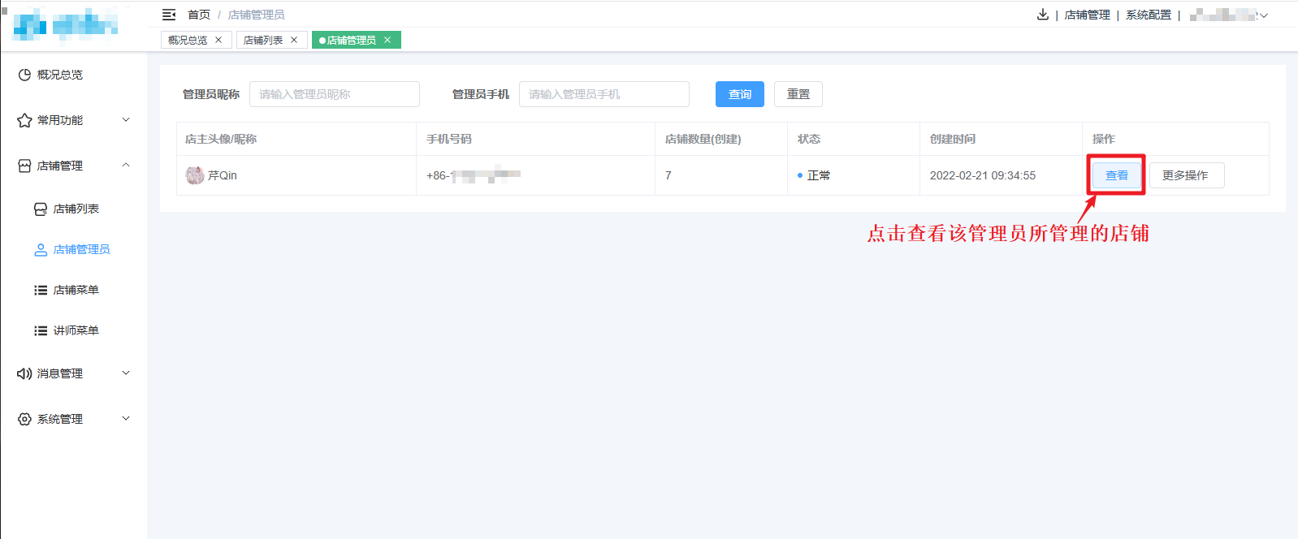
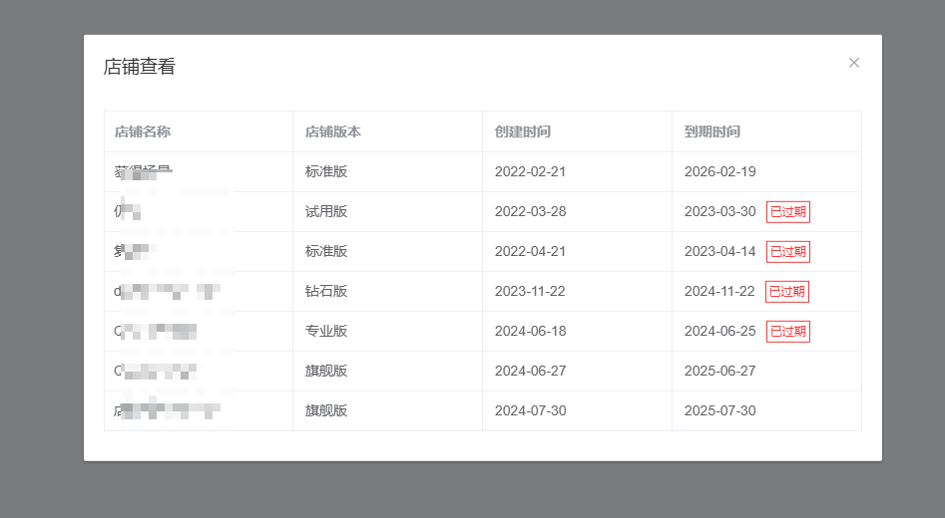

店铺菜单
设置店铺菜单。
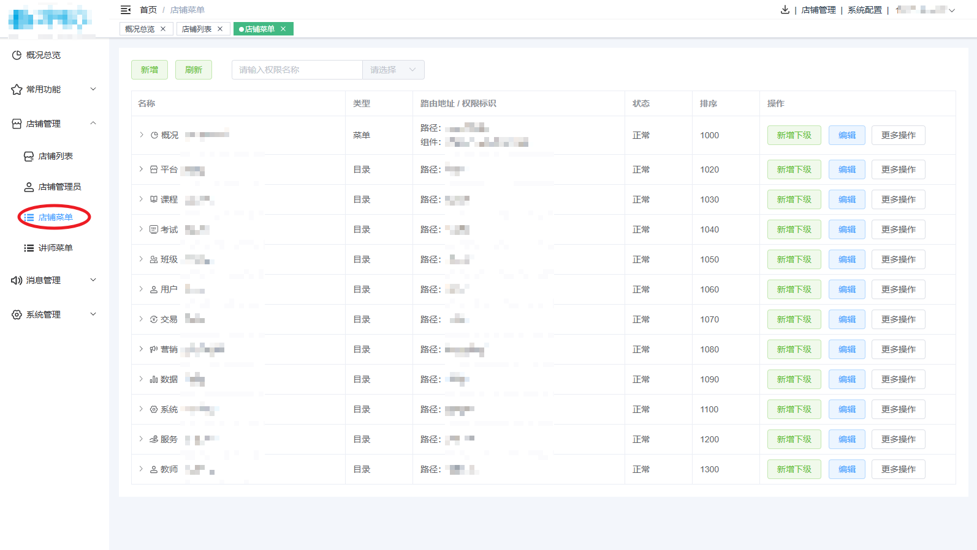
- 新增一级目录或菜单：
步骤1：点击顶部【新增】按钮或目录的【新增下级】
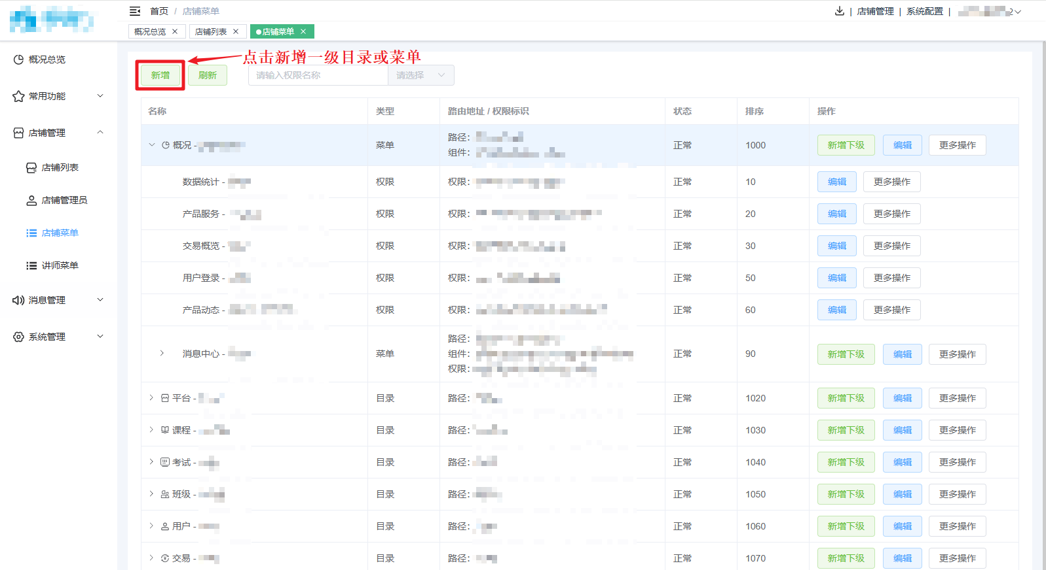
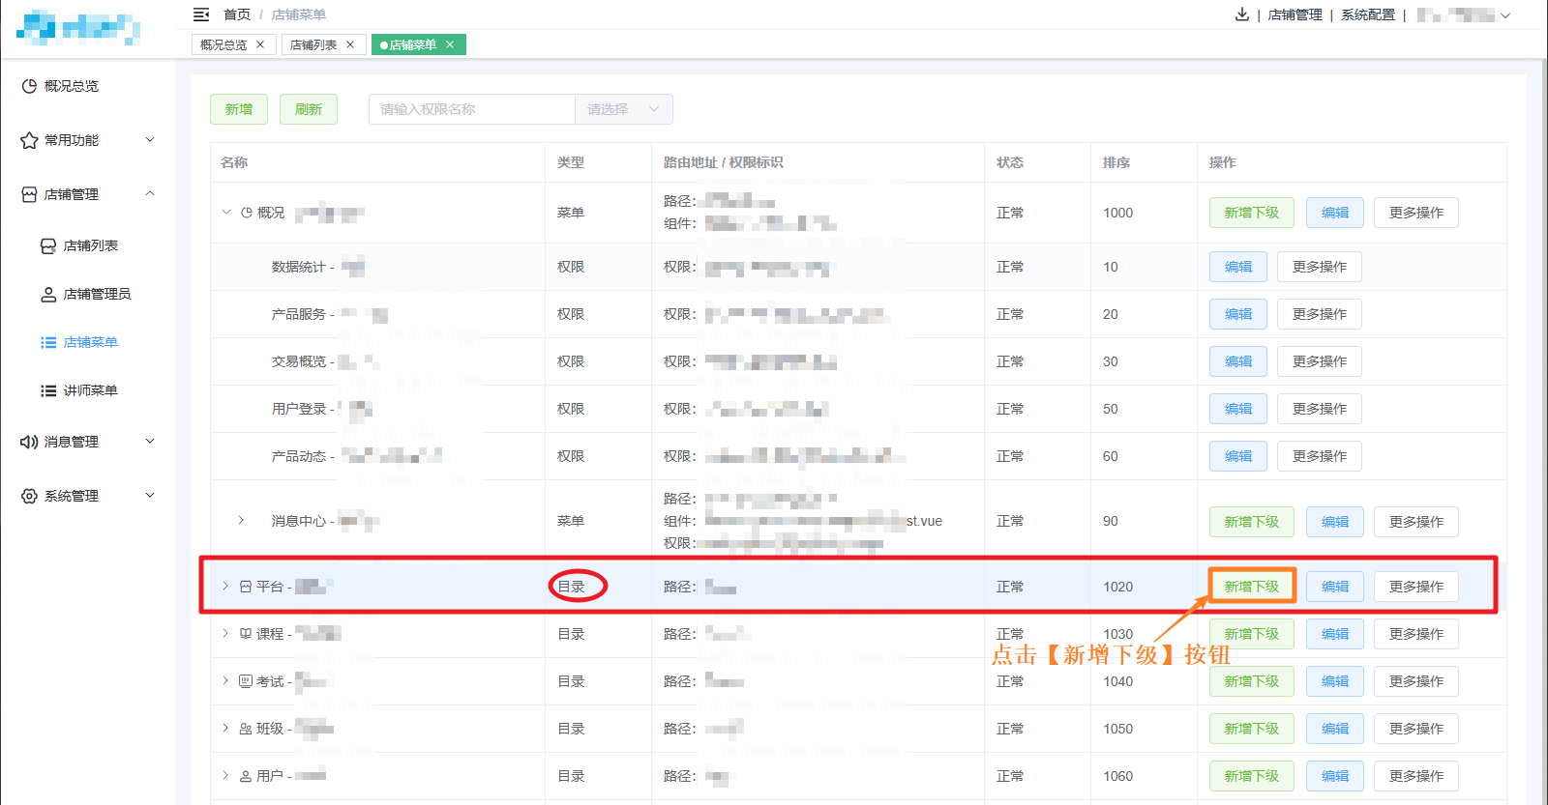
步骤2：选择菜单类型，填写信息，点击【确定】
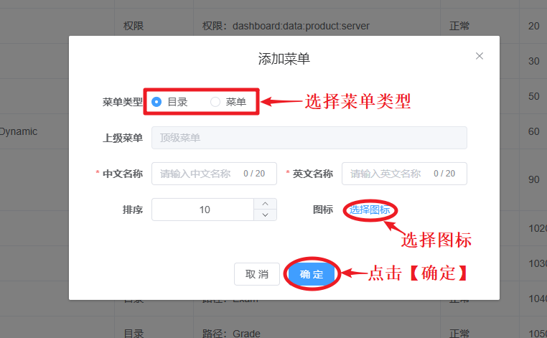
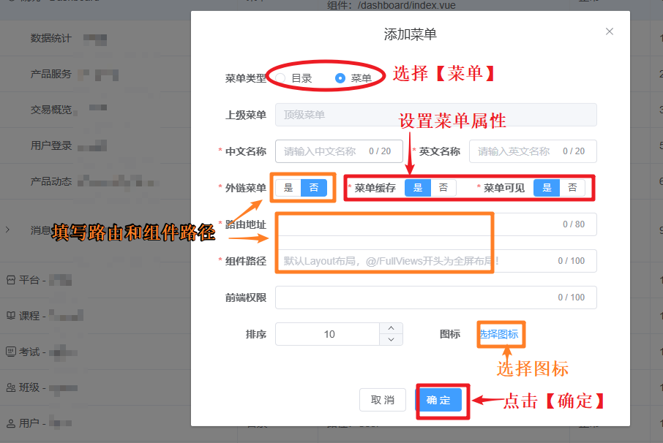
- 新增下级菜单或权限
步骤1：点击菜单的【新增下级】按钮
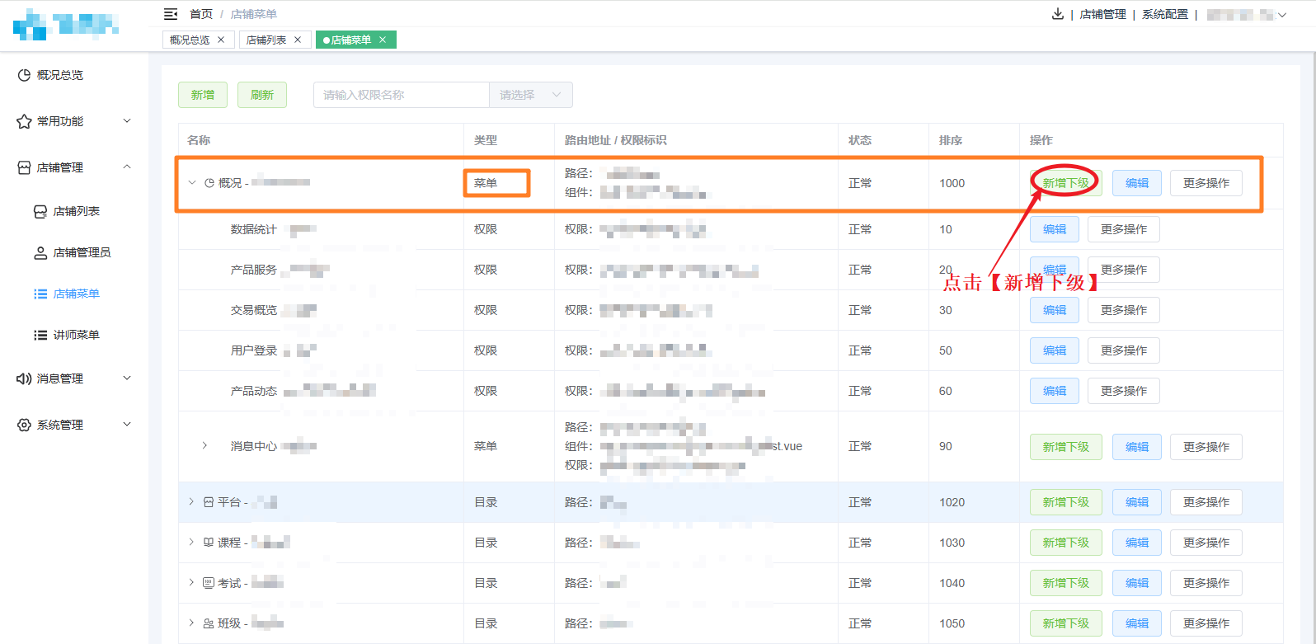
步骤2：选择菜单类型，填写菜单信息，点击【确定】
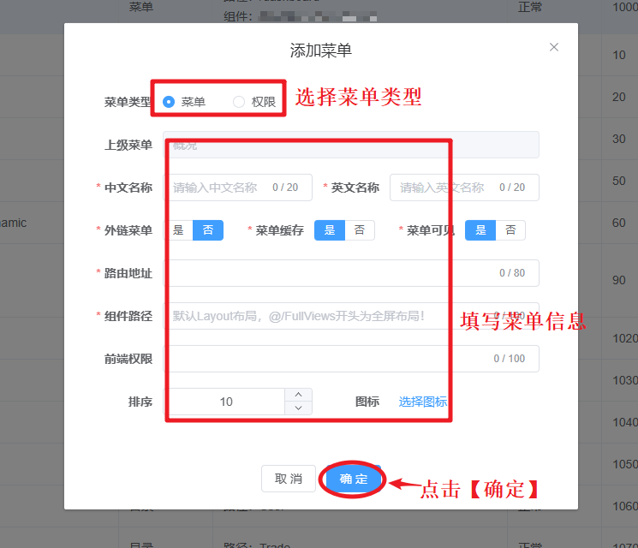
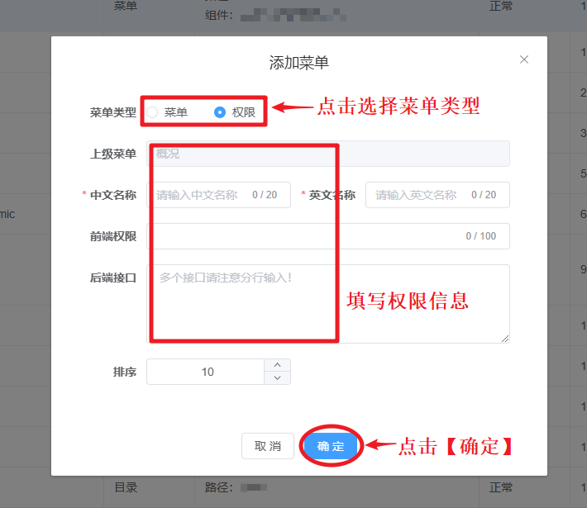
- 编辑菜单：点击菜单或目录的【编辑】按钮
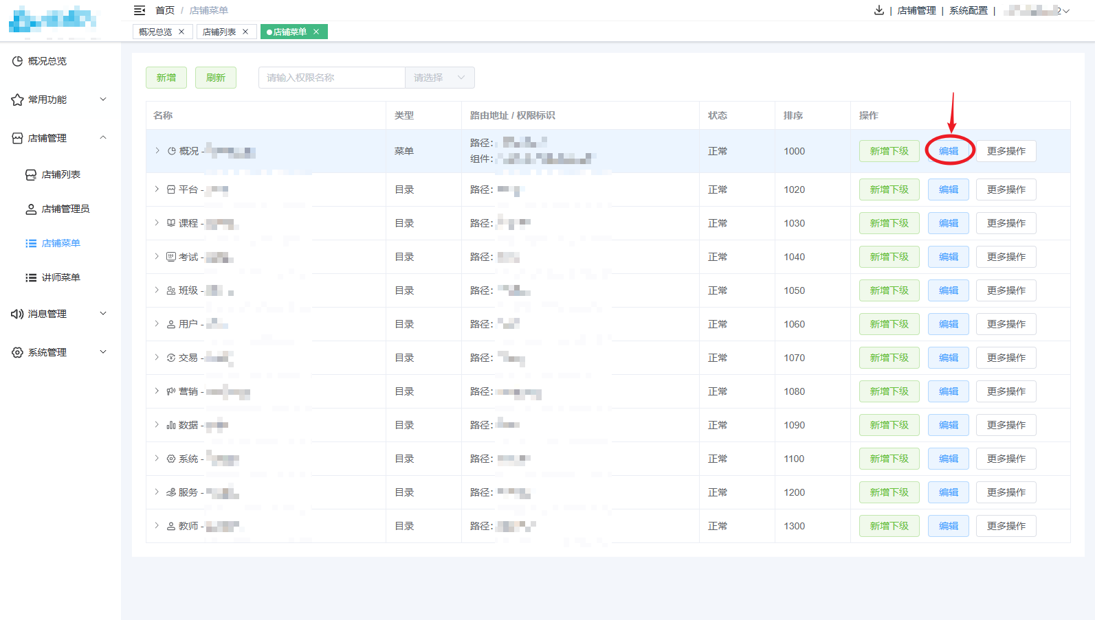
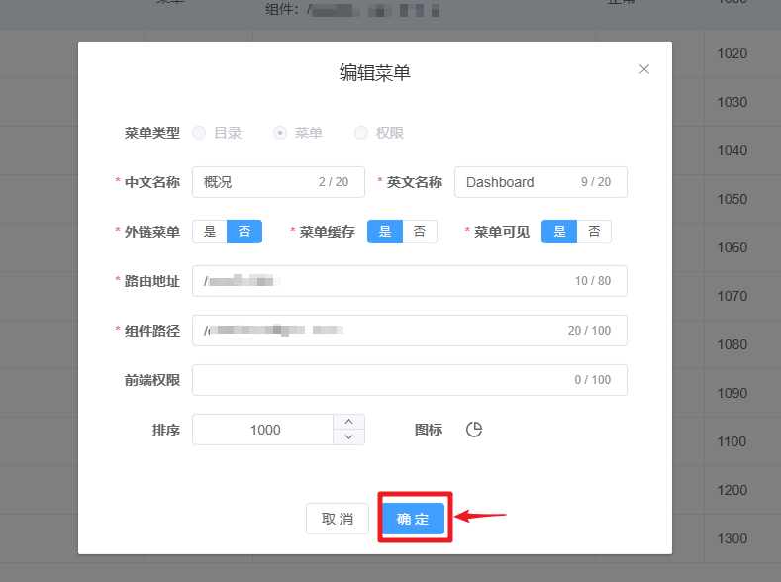
- 禁用菜单：点击【更多操作】按钮，选择【禁用】
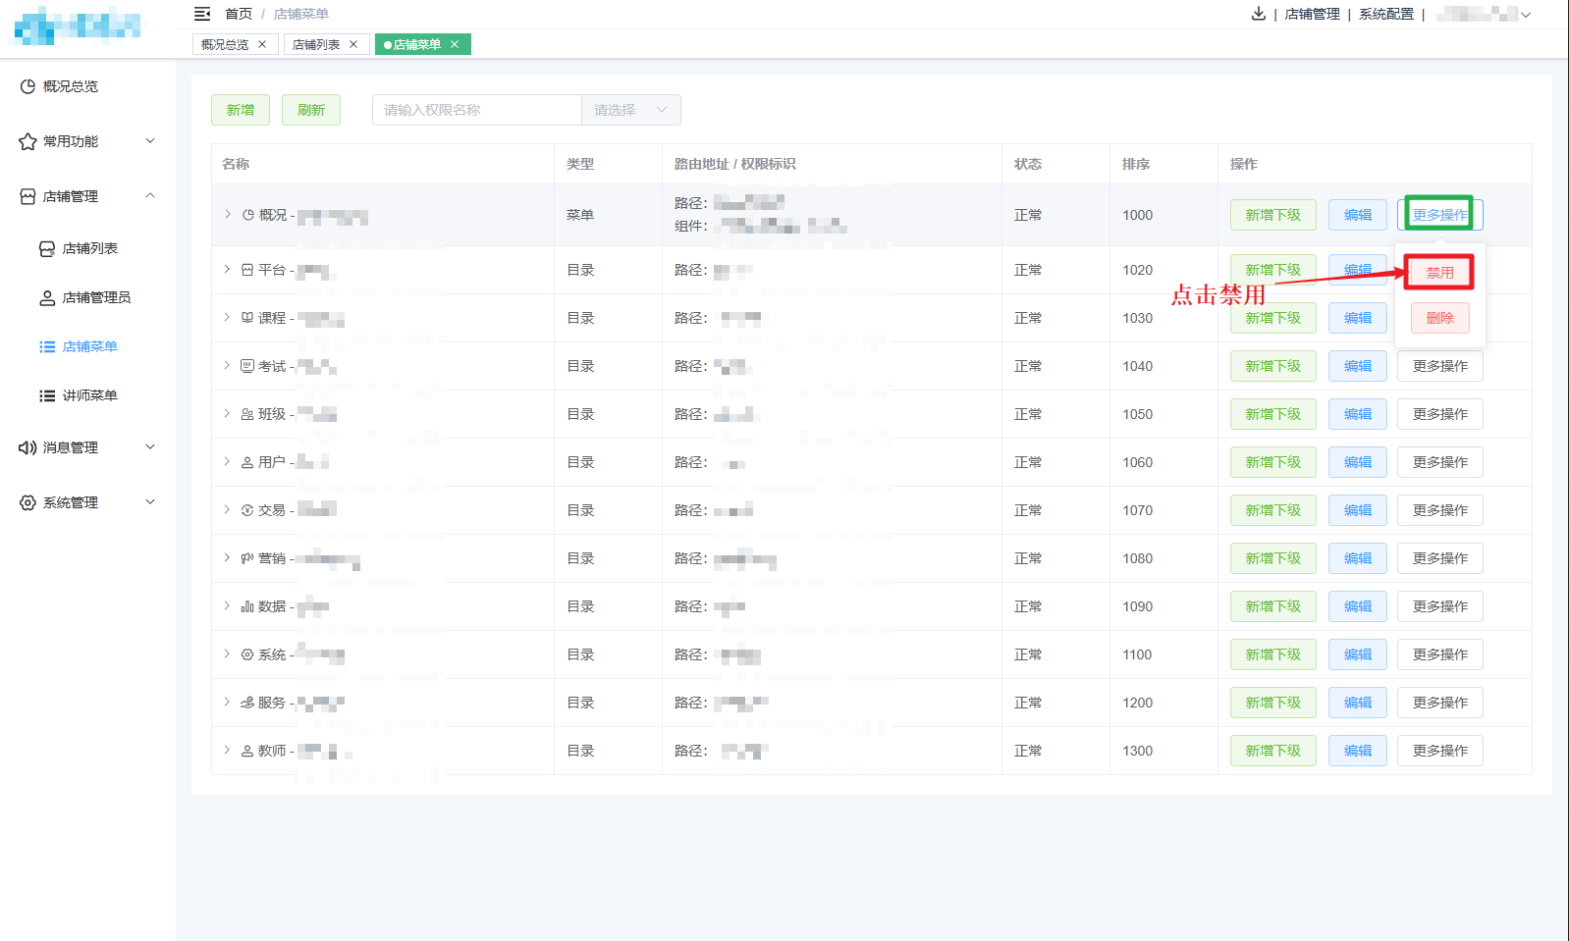
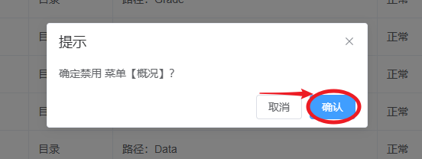
- 删除菜单
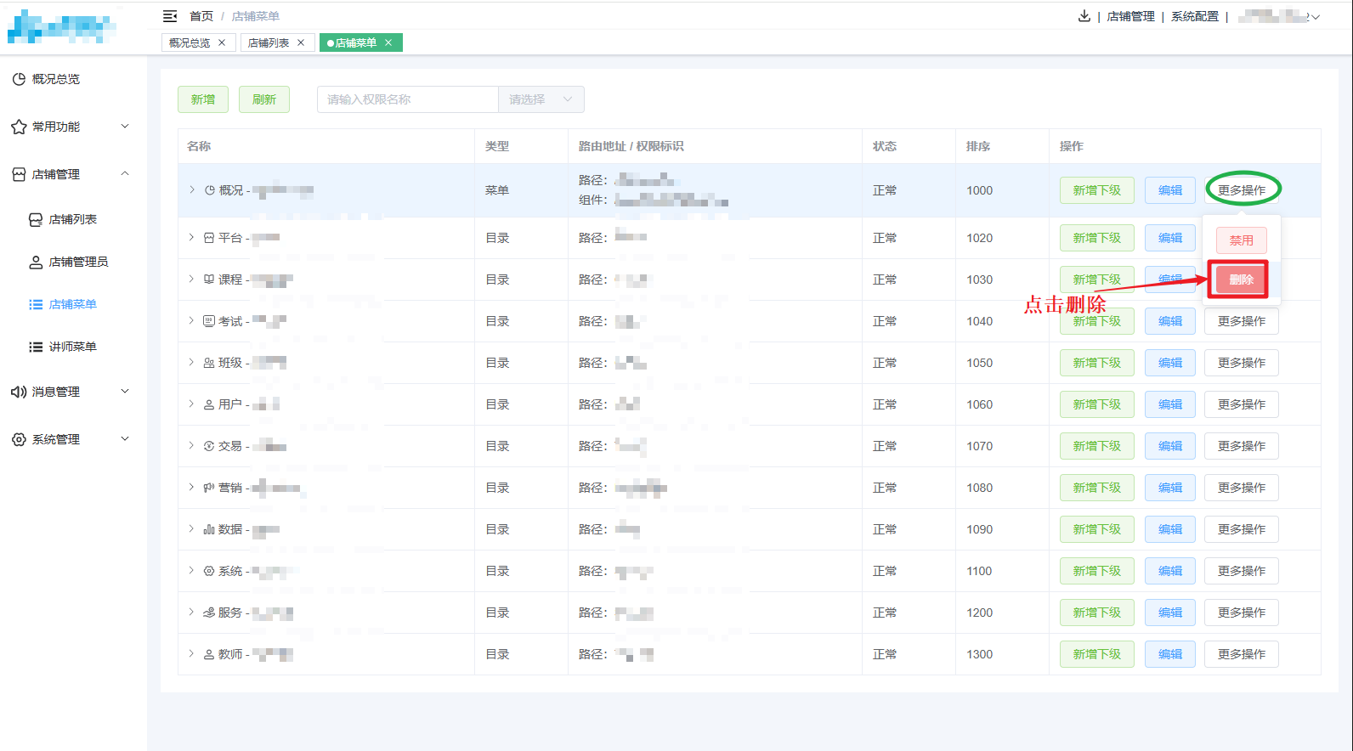
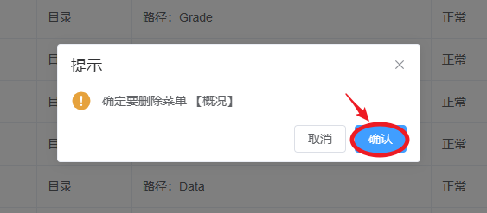

讲师菜单
设置讲师菜单。
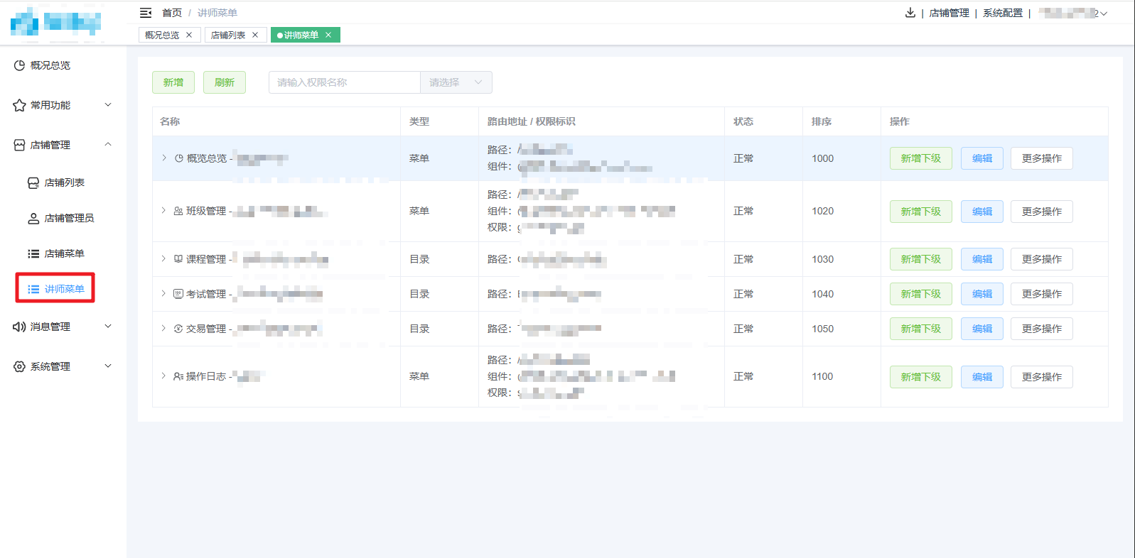
- 新增一级目录或菜单：
步骤1：点击顶部【新增】按钮或目录的【新增下级】
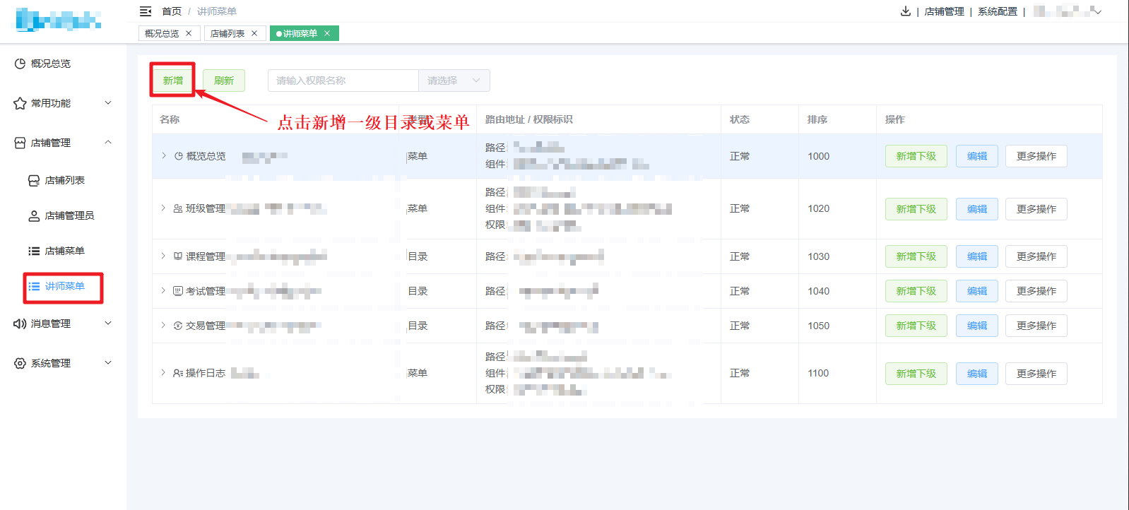
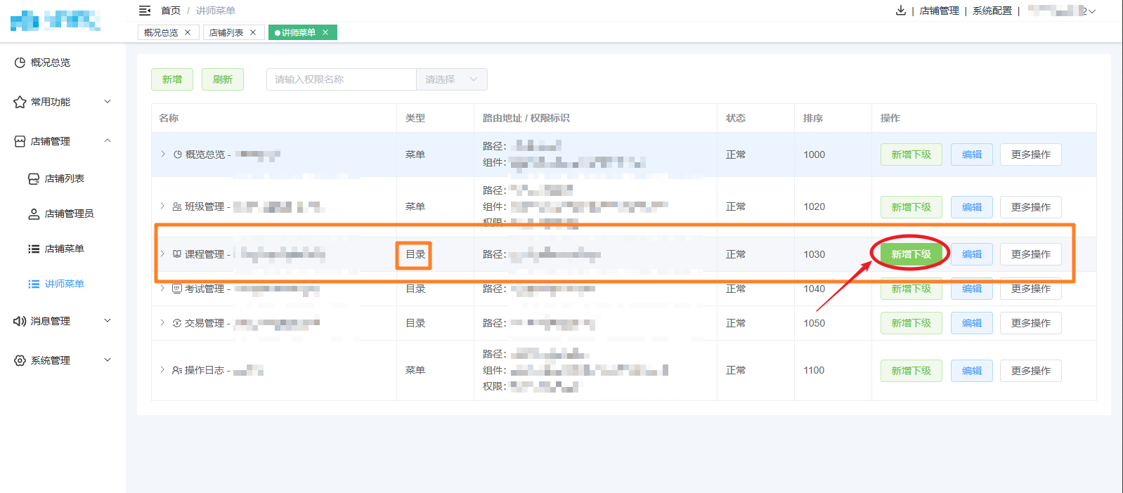
步骤2：选择菜单类型，填写信息，点击【确定】


- 新增下级菜单或权限
步骤1：点击菜单的【新增下级】按钮
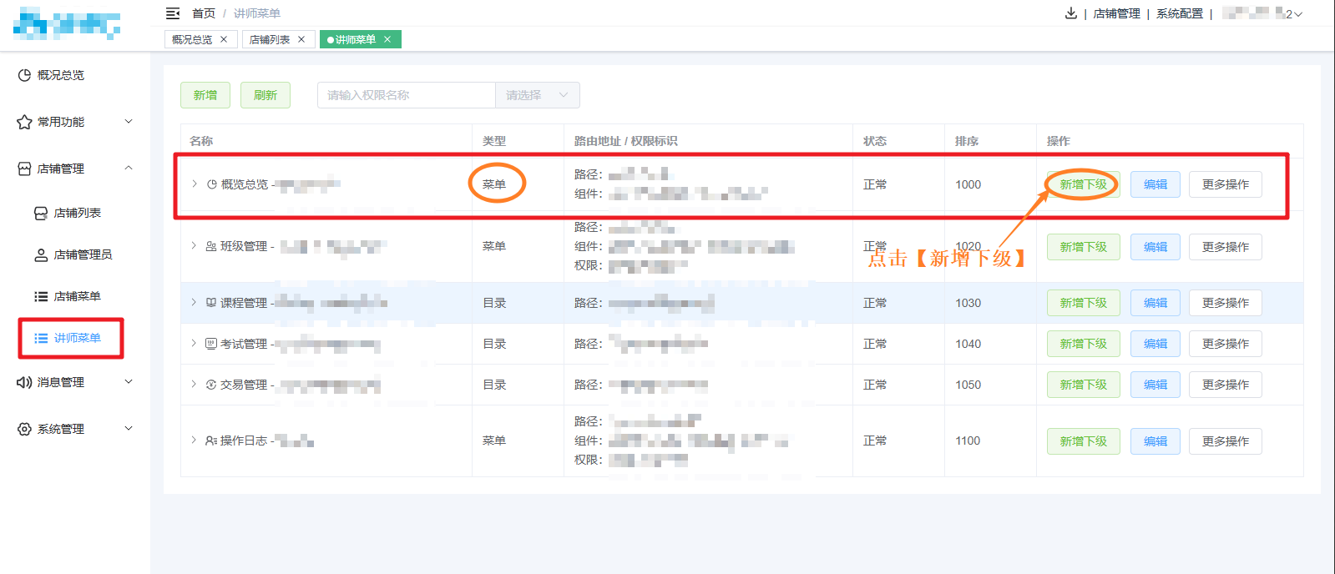
步骤2：选择菜单类型，填写菜单信息，点击【确定】


- 编辑菜单：点击菜单或目录的【编辑】按钮
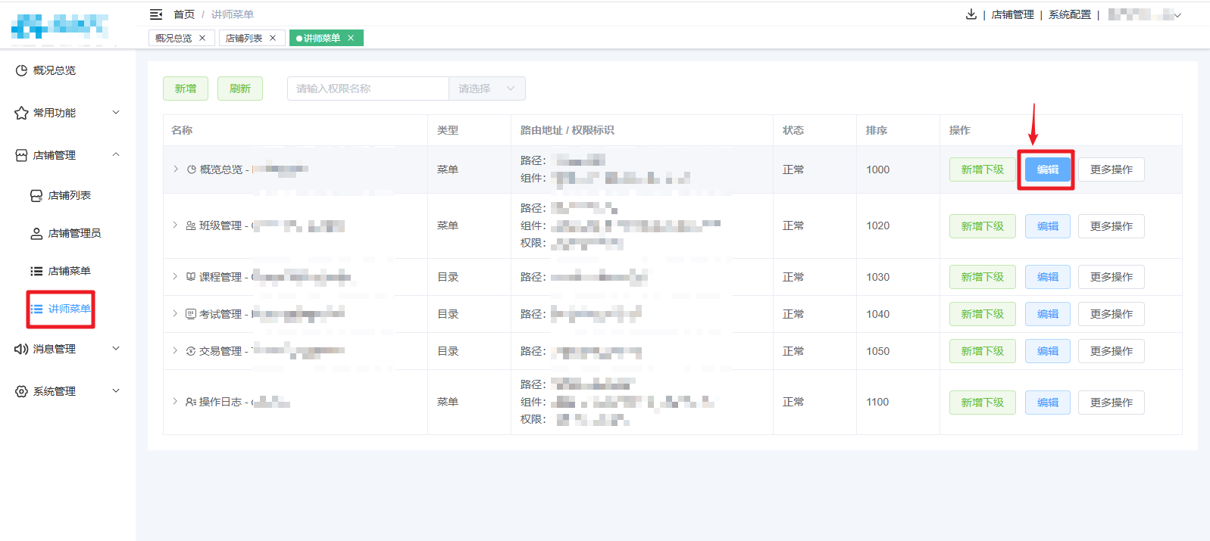

- 禁用菜单：点击【更多操作】按钮，选择【禁用】
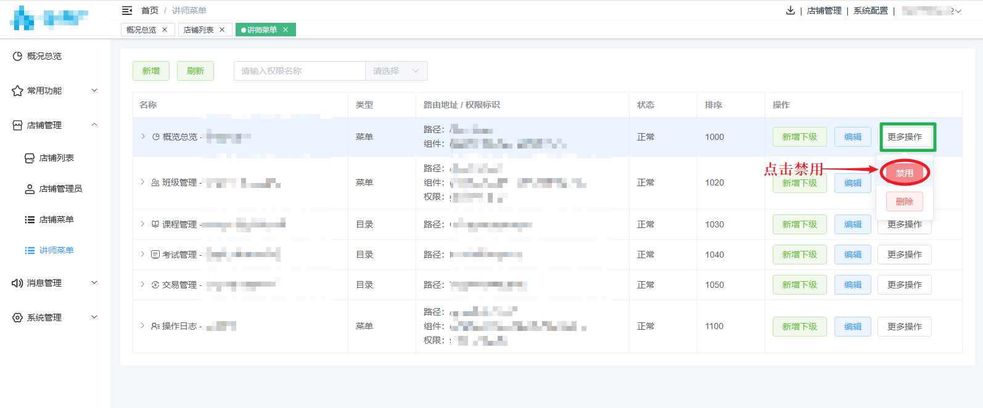

- 删除菜单
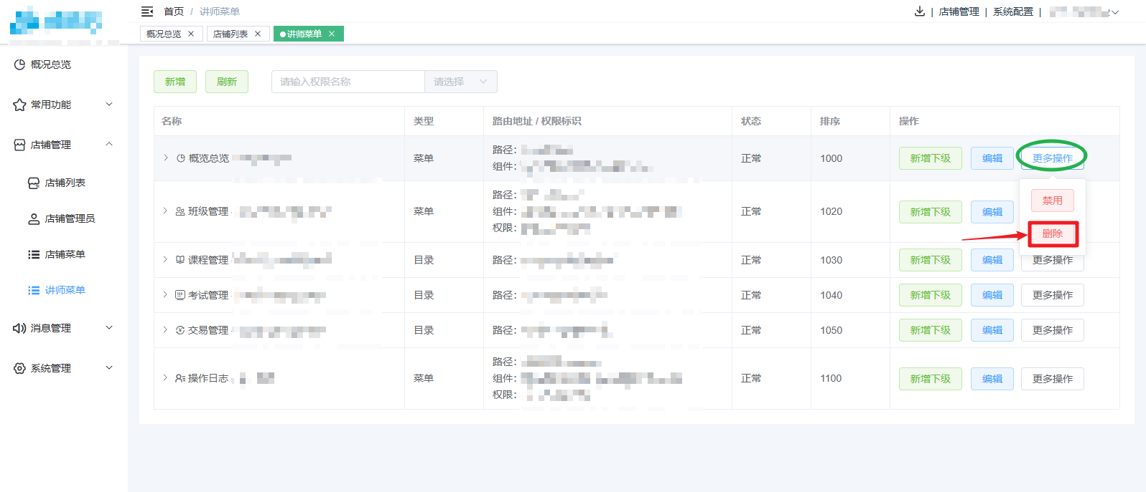


第六章：消息管理模块操作指南
发送平台和店铺通知消息。

平台消息
平台消息管理，可新增、编辑、禁用、删除消息。
新增平台消息详细操作如下：
步骤1：点击【新增】按钮
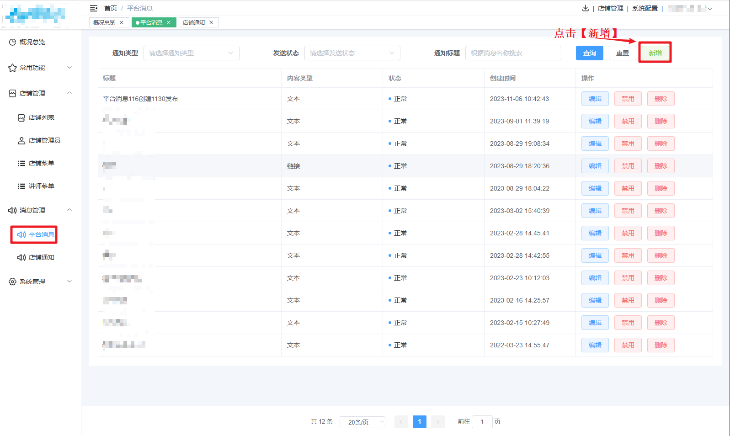
步骤2：填写新增平台消息信息，点击【确定】
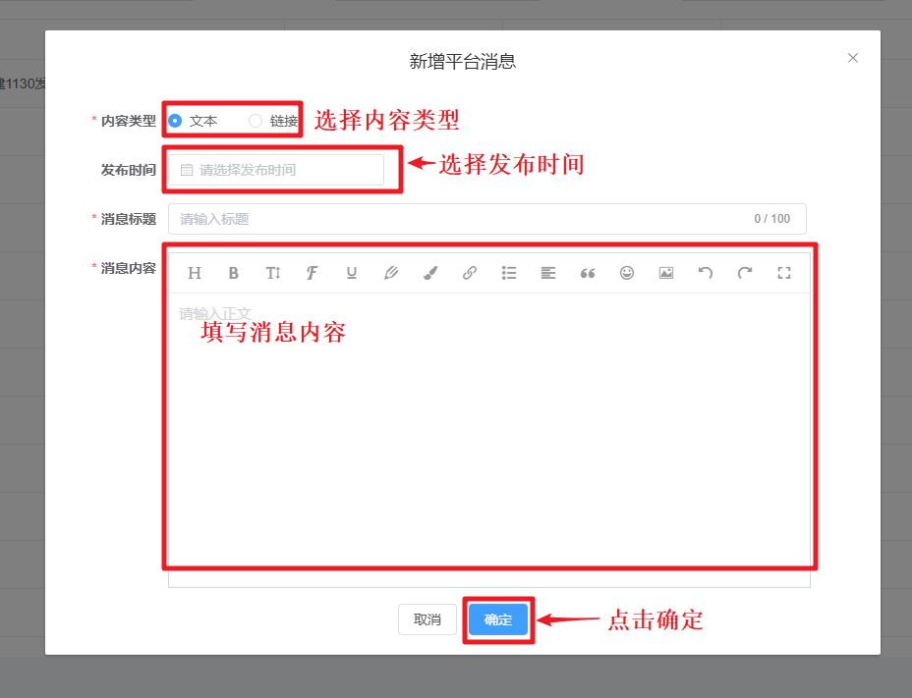
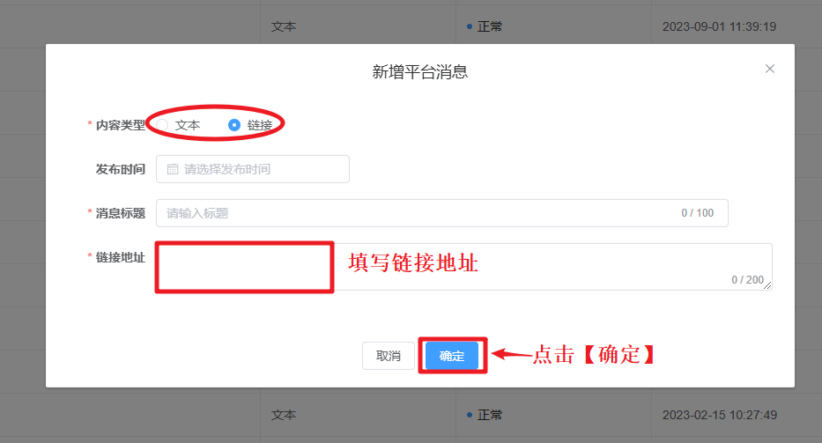

店铺通知
店铺通知管理，可新增和删除店铺通知。
新增店铺通知操作详情如下：
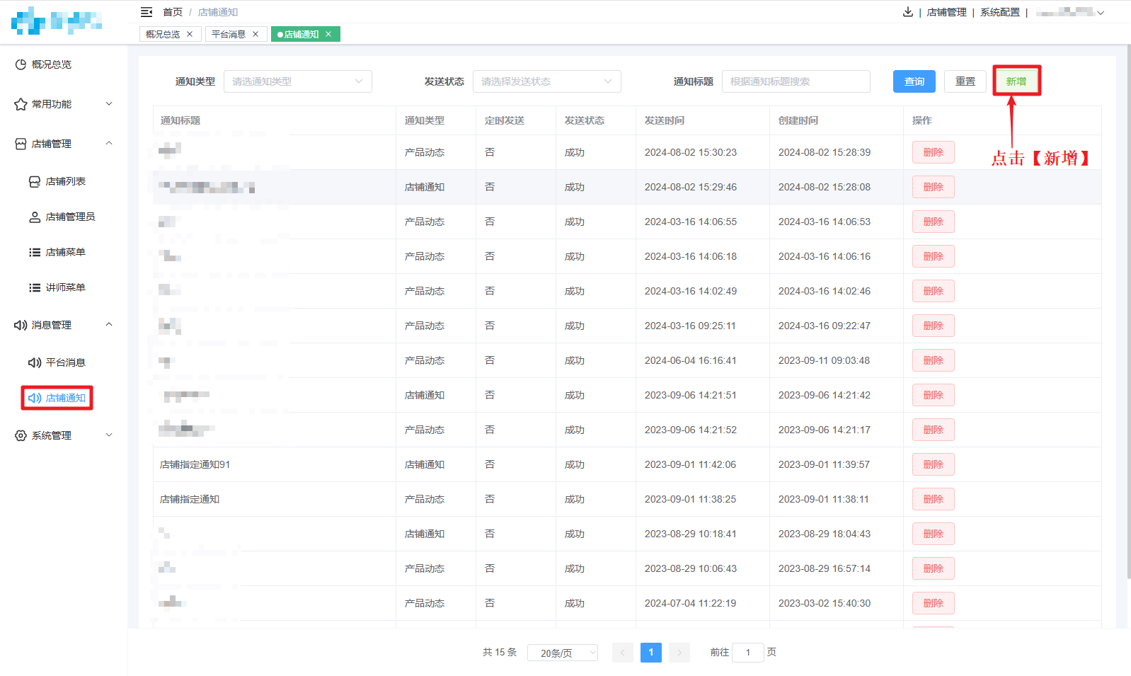
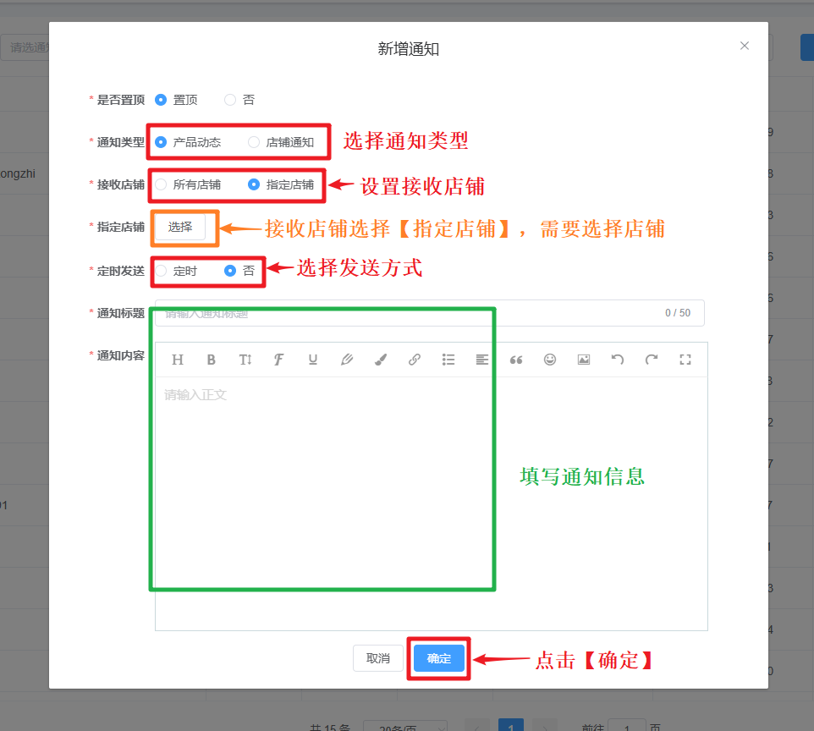

第七章：系统管理模块操作指南

小程序管理
小程序管理。
- 注册小程序：
步骤1：点击【注册小程序】
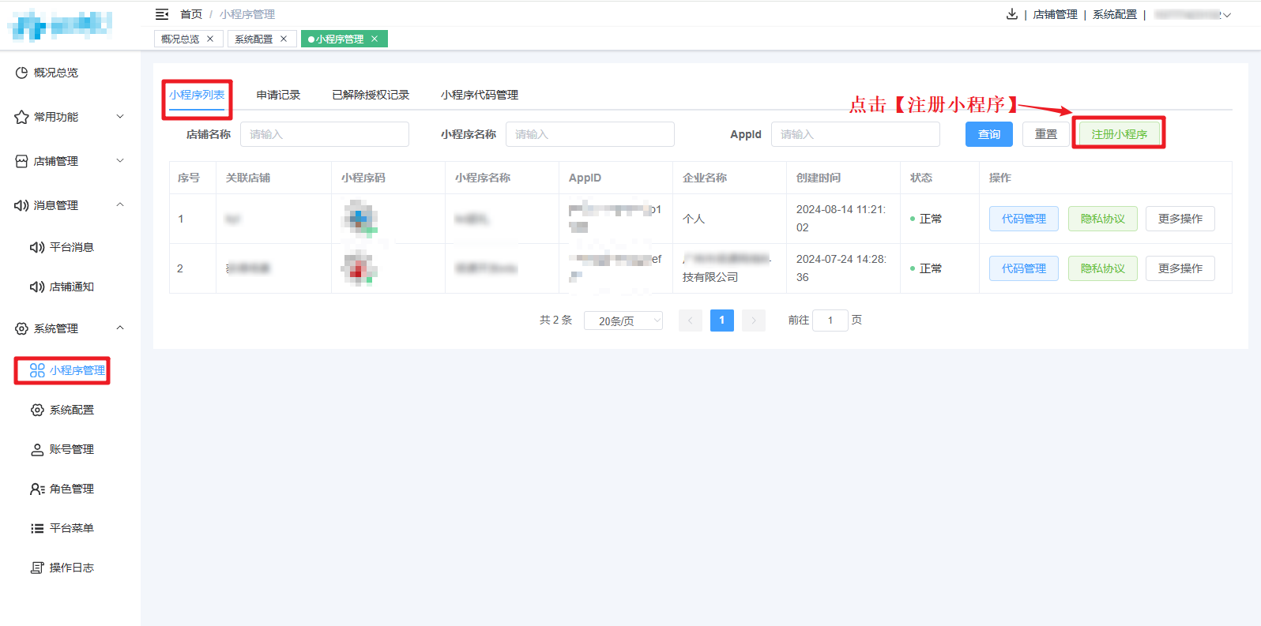
步骤2：填写注册小程序信息，点击【提交申请】
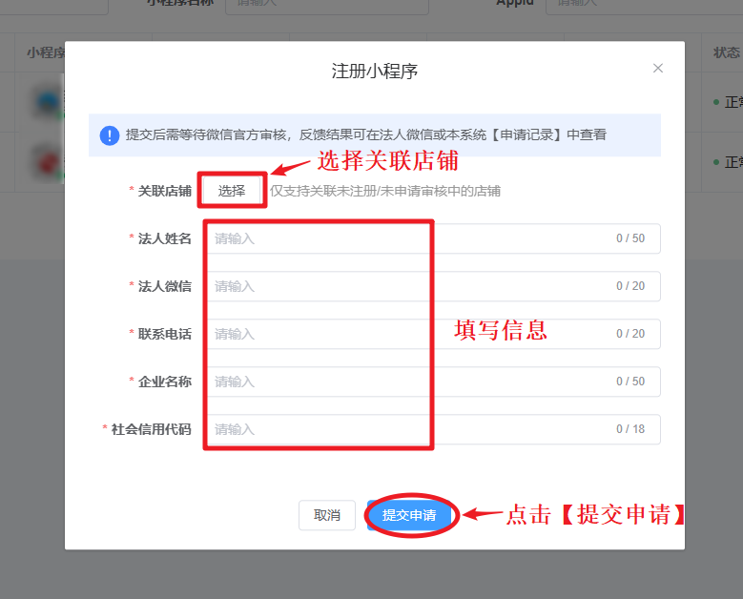
- 代码管理
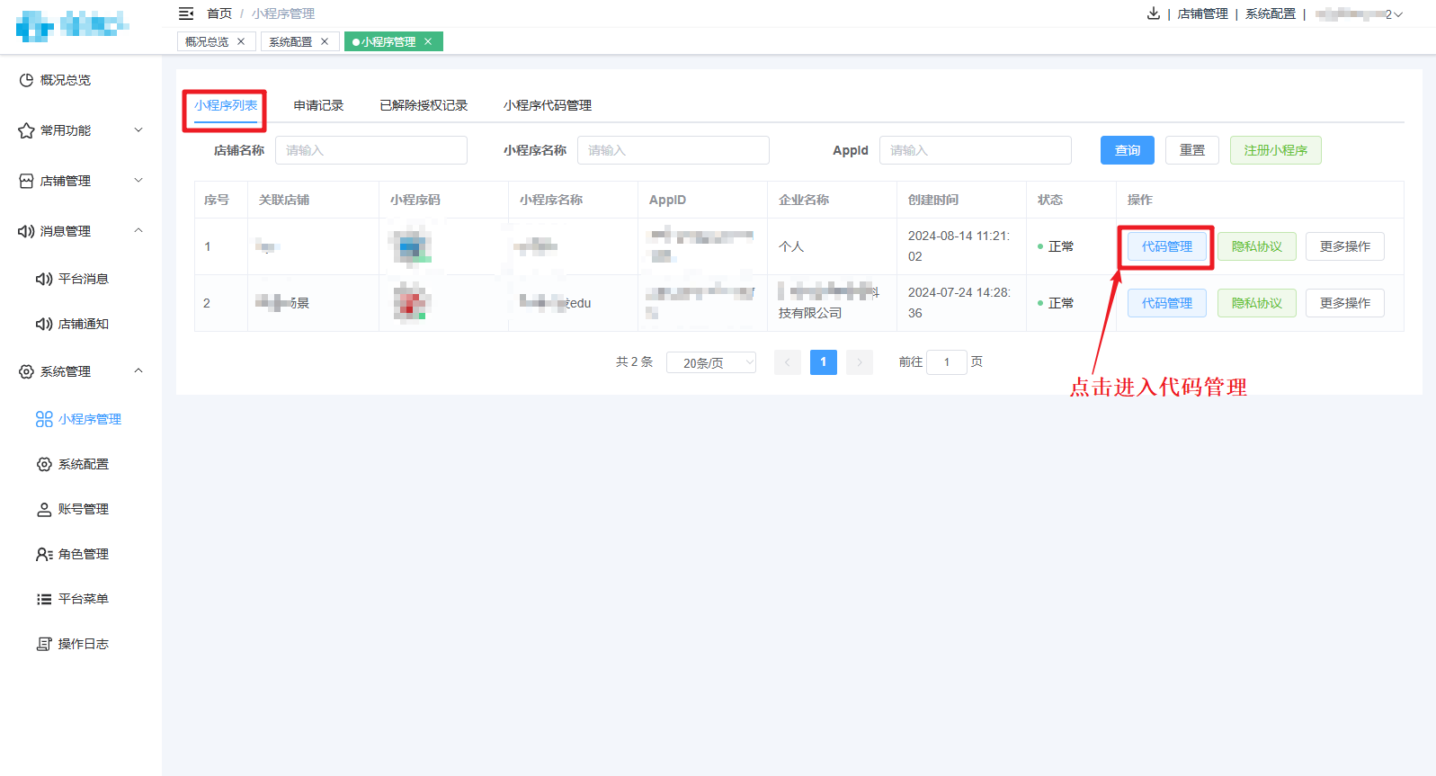
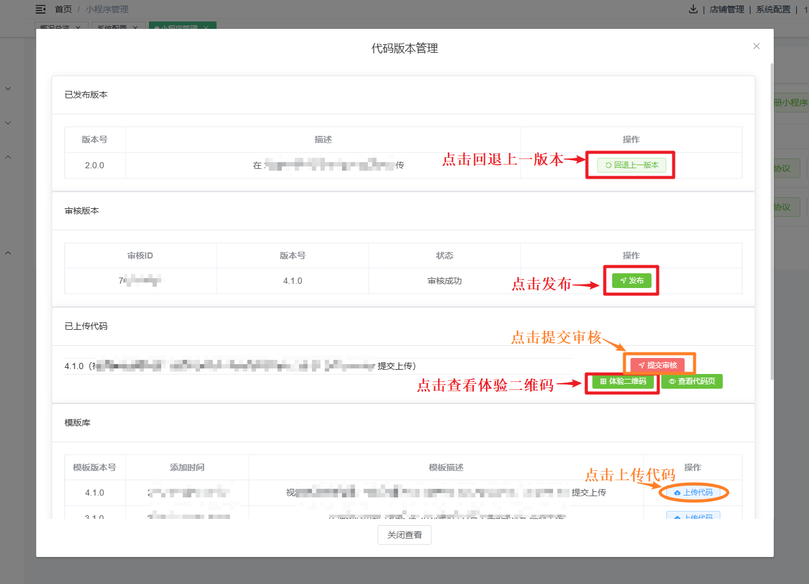
- 隐私协议
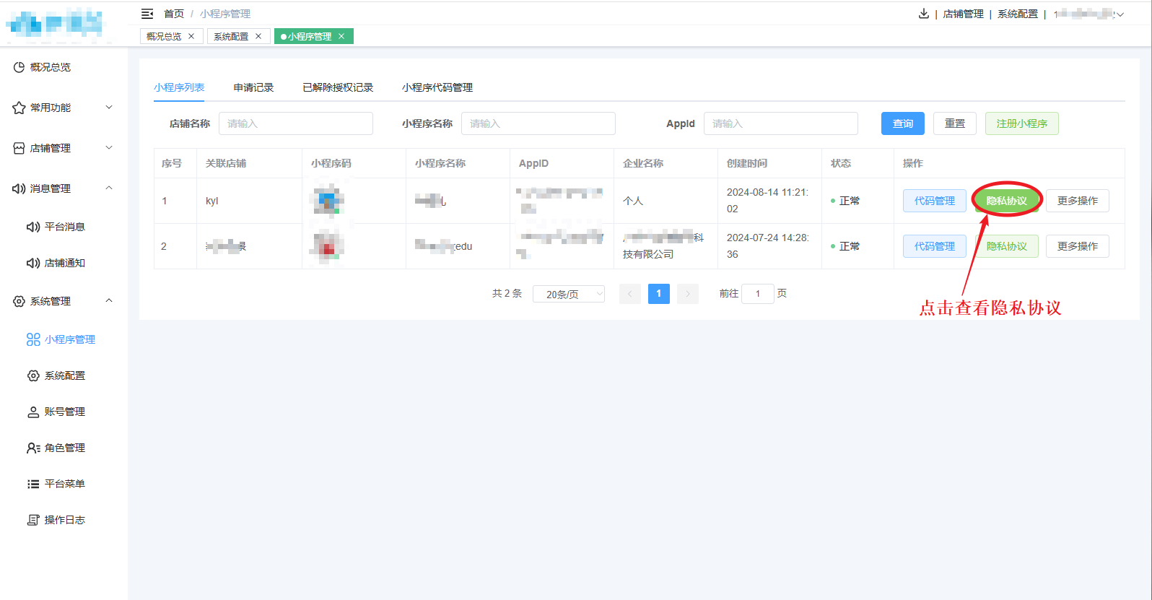
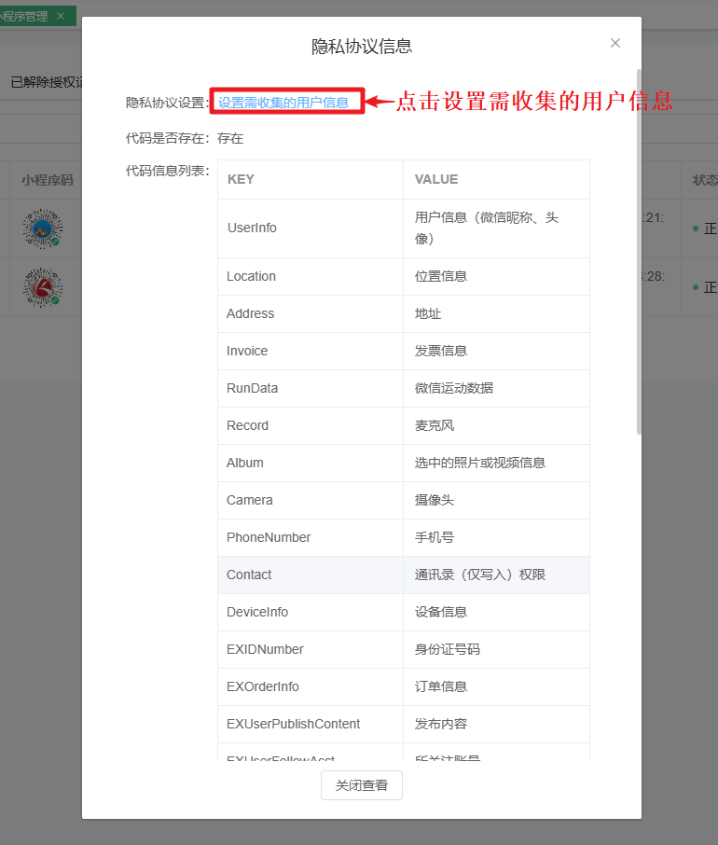
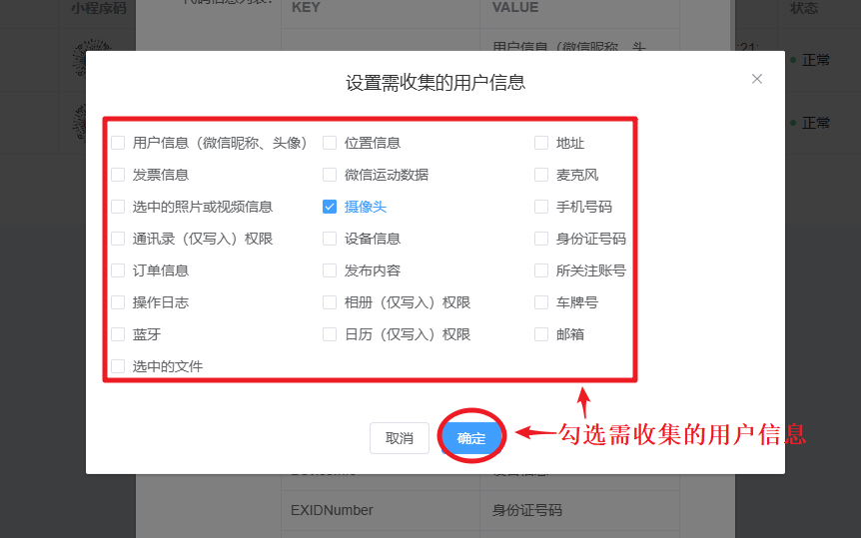
- 查看授权信息
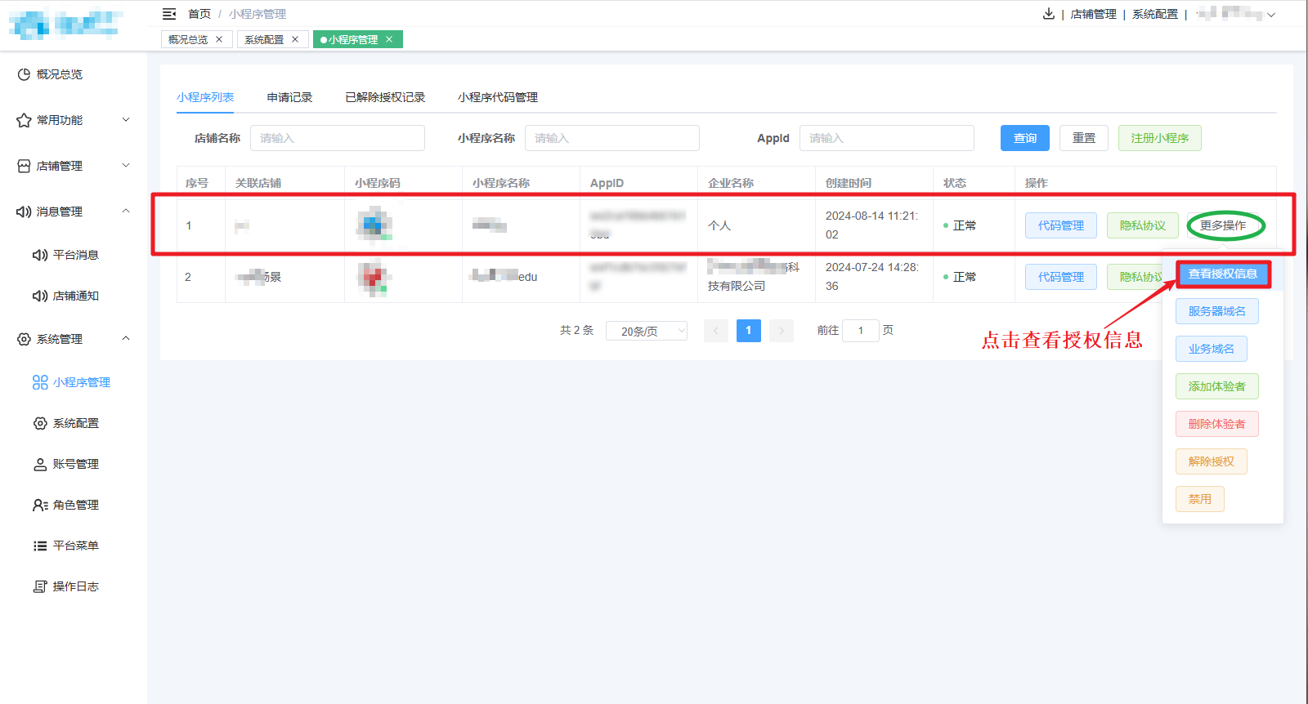
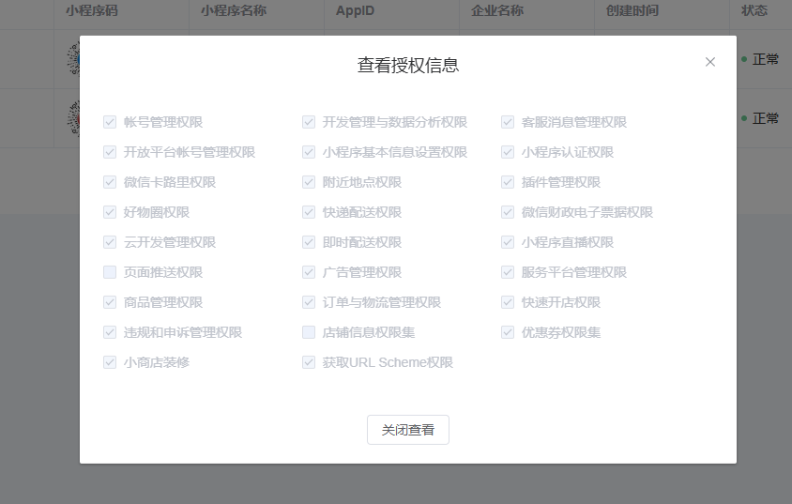
- 设置域名：包括服务器域名和业务域名
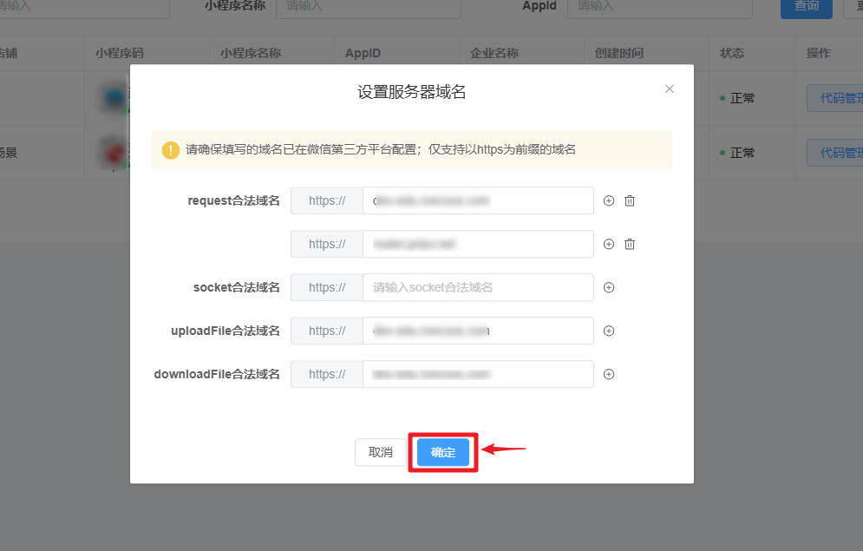
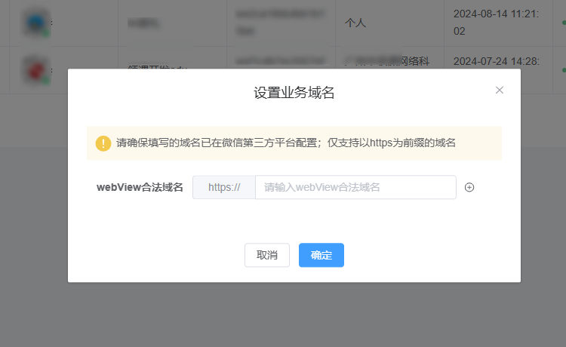
- 添加体验者：添加小程序的体验者
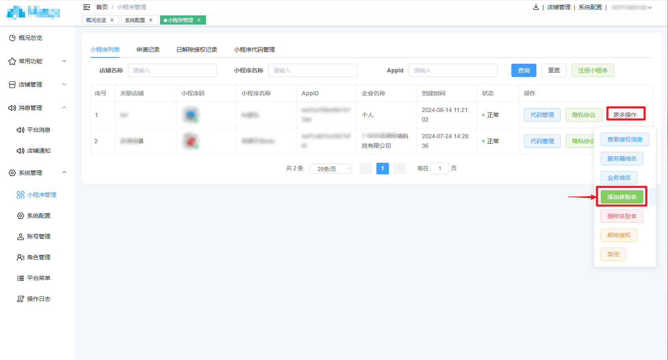
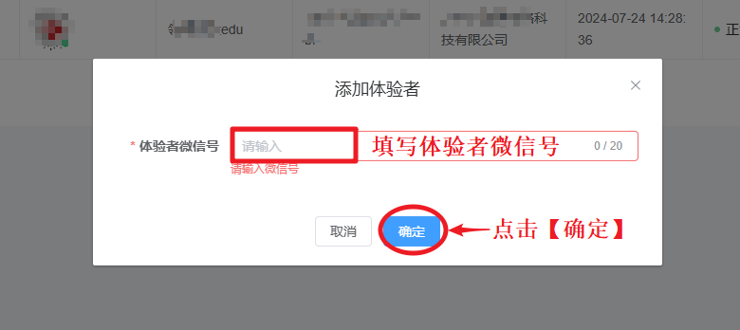
- 删除体验者：删除小程序的体验者
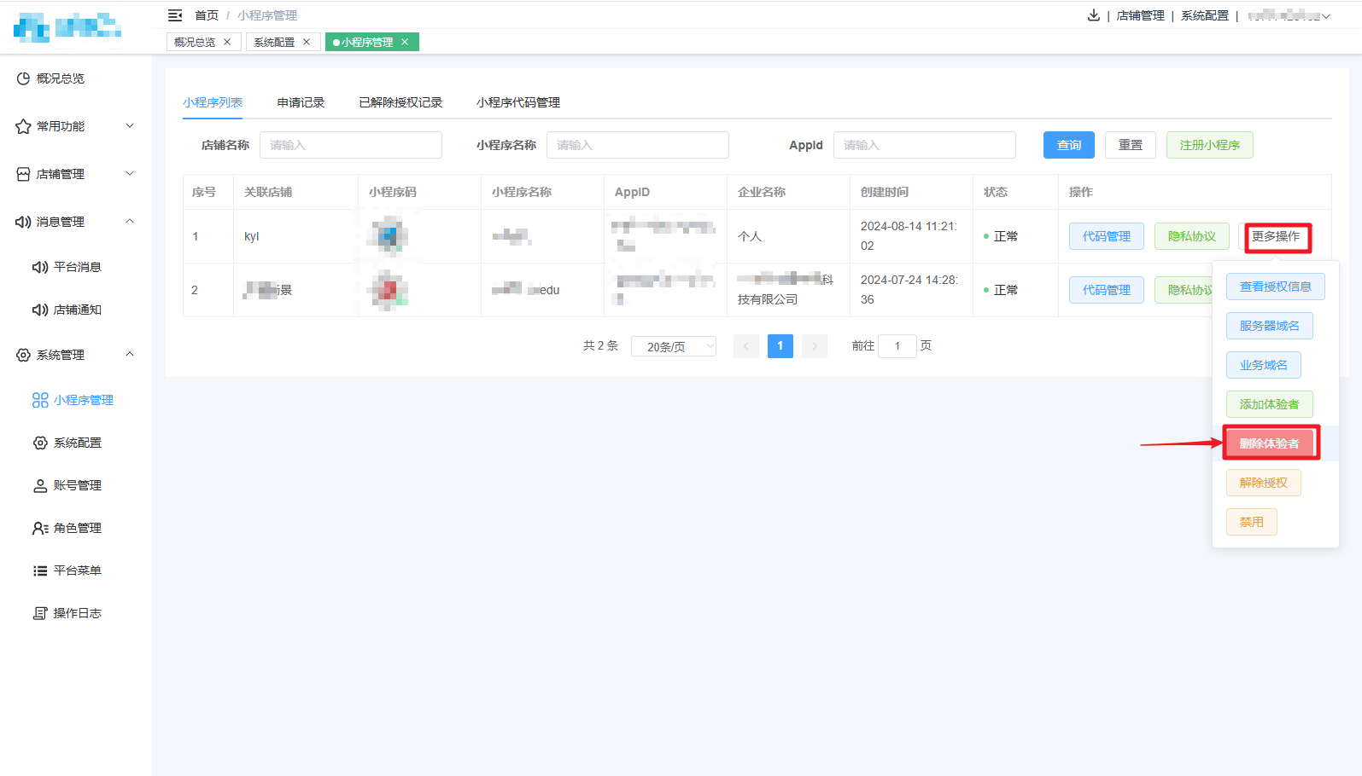
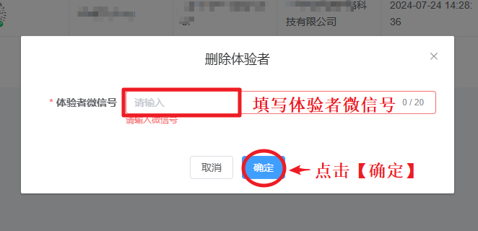
- 小程序代码管理：可更换默认小程序代码
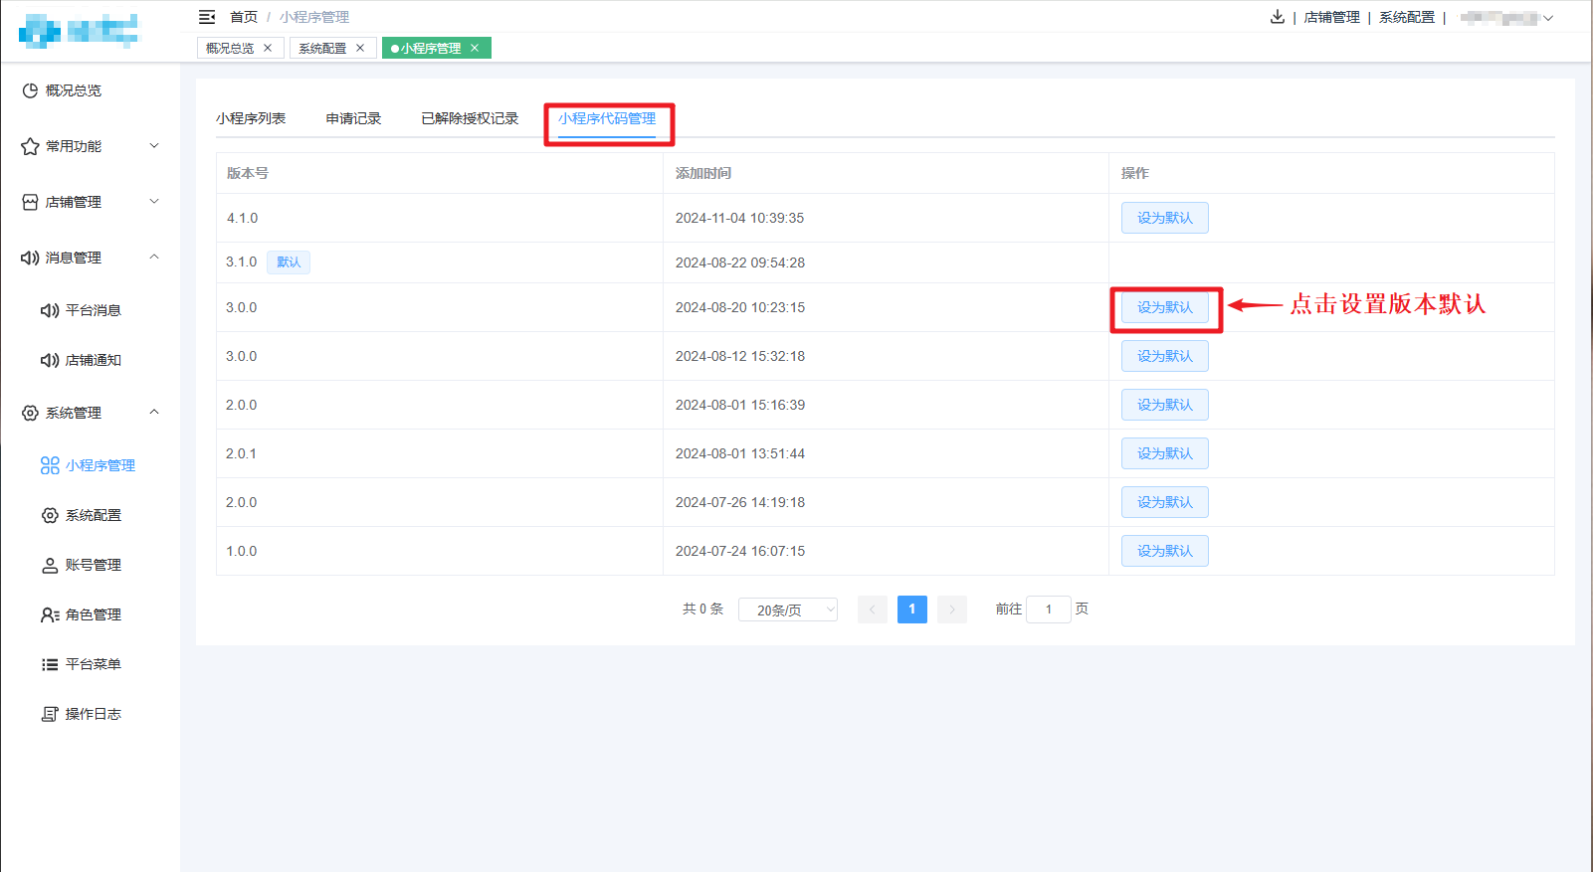

系统配置
系统配置管理。
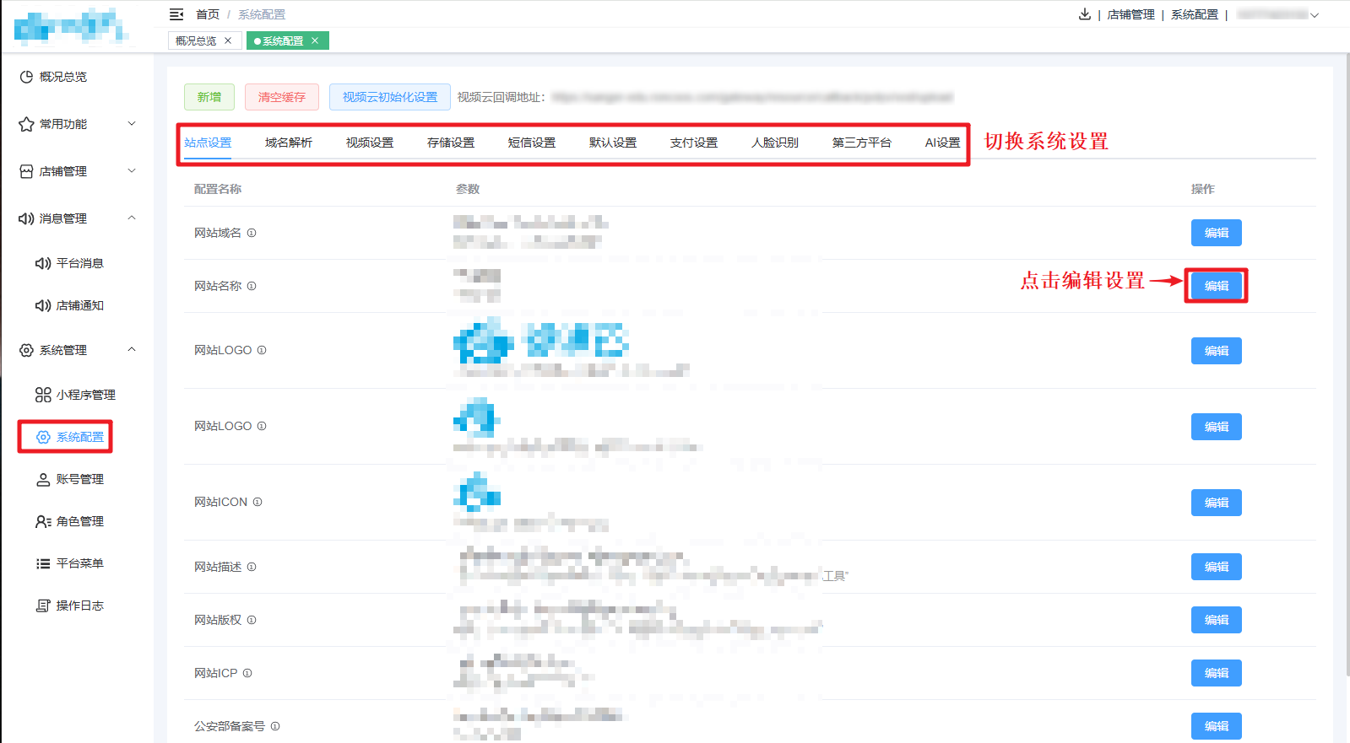

账号管理
登录boss后台的账号管理。
- 新增账号
步骤1：点击【新增】按钮
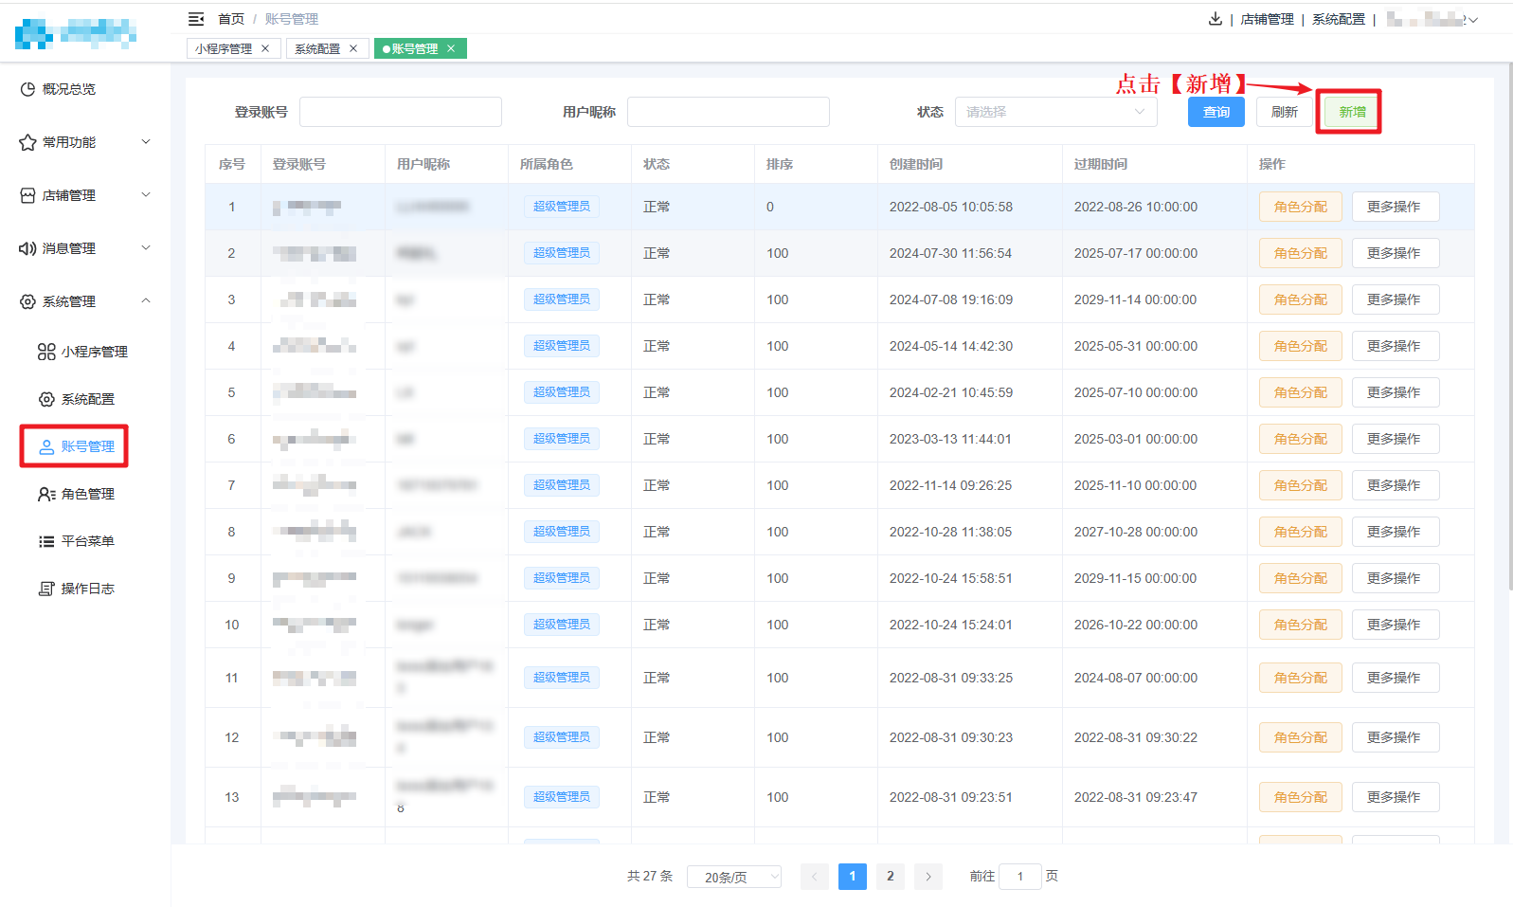
步骤2：填写账号信息，点击【确定】
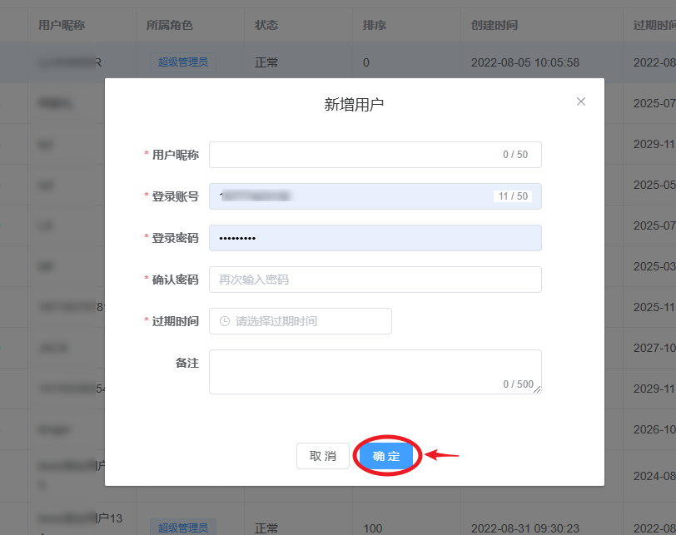
- 角色分配
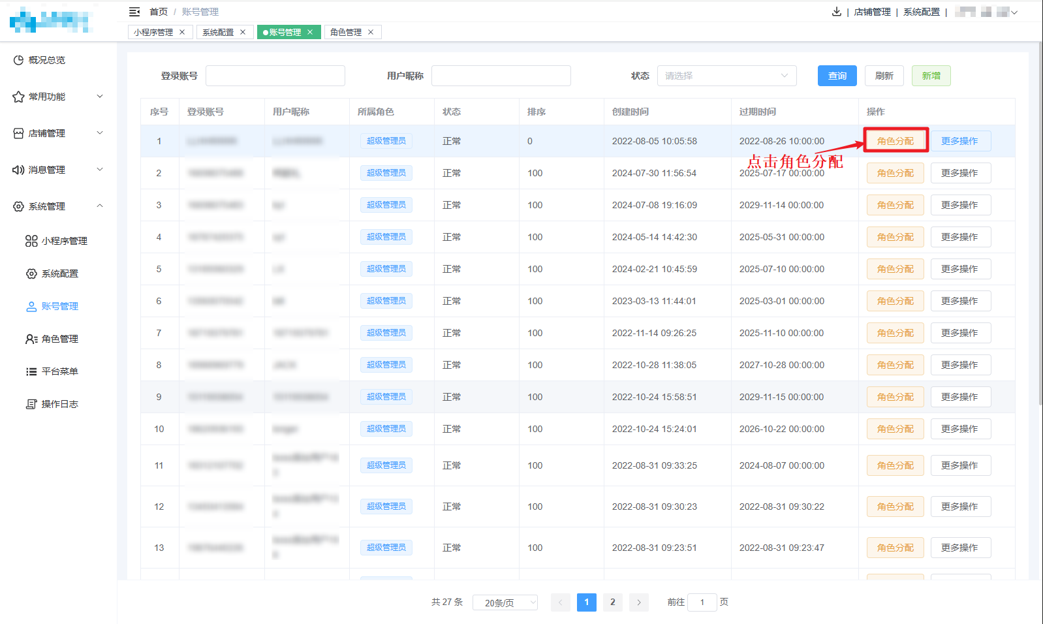
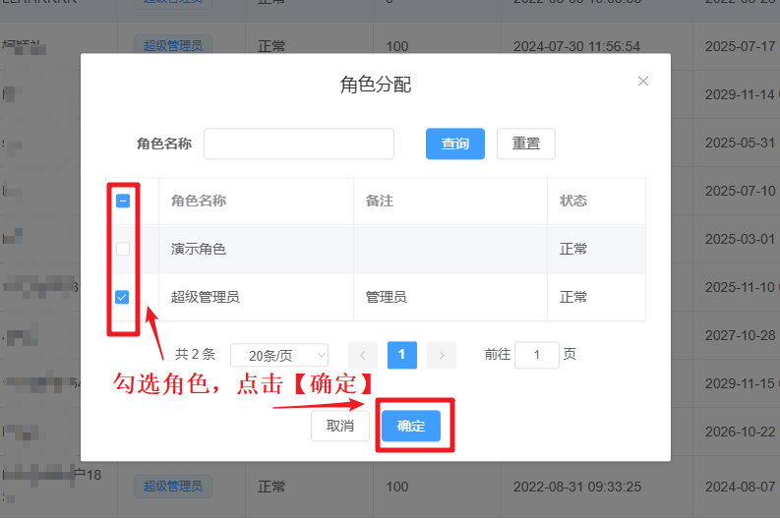
- 重置密码
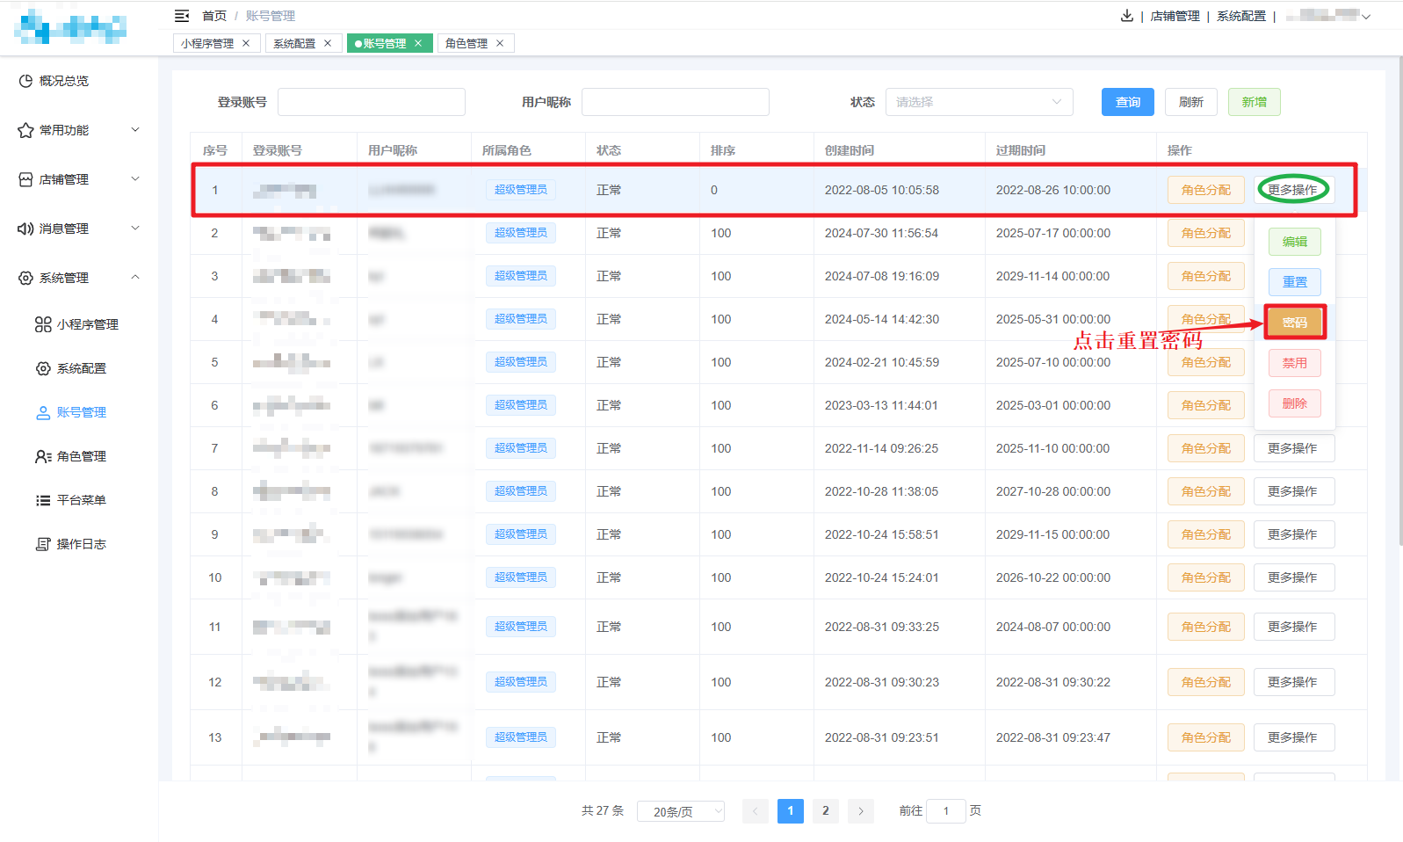
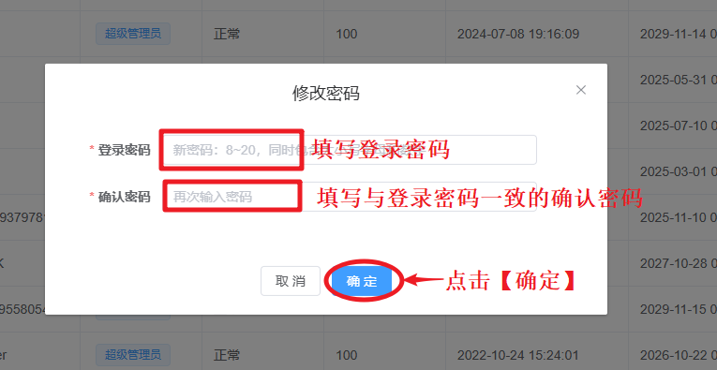
- 重置登录错误次数
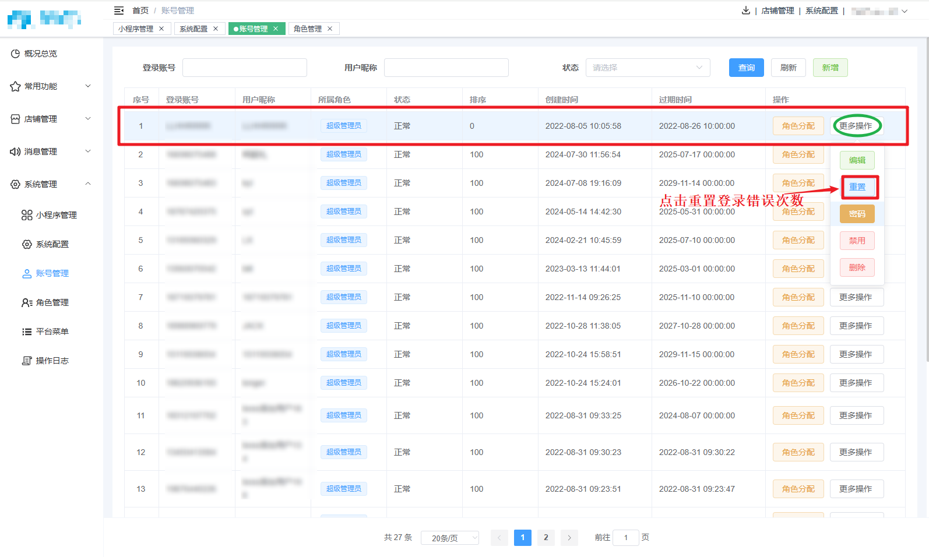
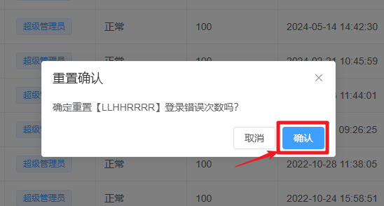

角色管理
角色管理可关联账号。
- 新增角色：
步骤1：点击【新增】按钮
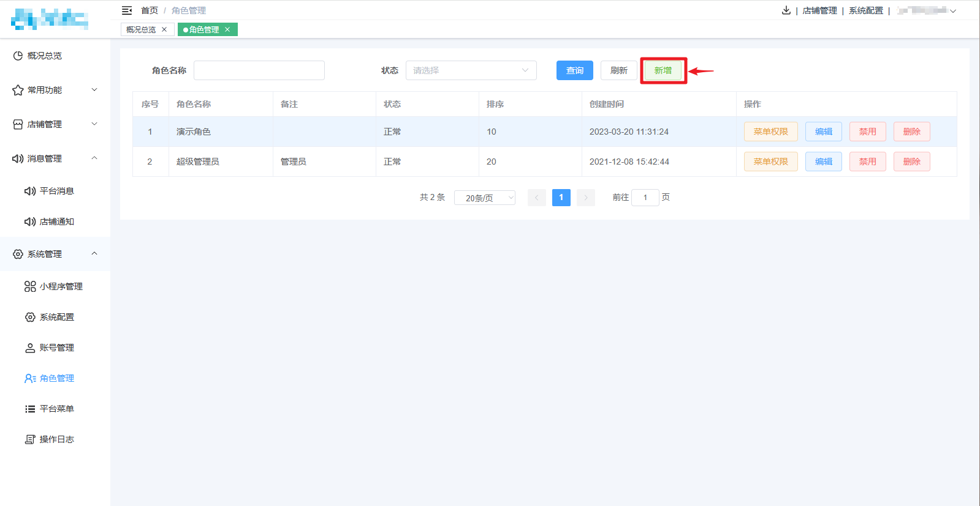
步骤2：填写角色信息，点击【确定】
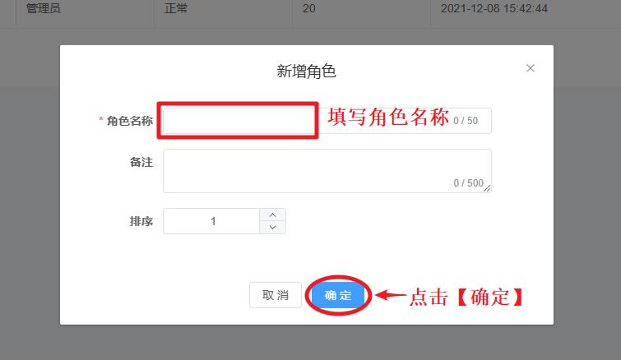
- 分配菜单权限
步骤1：点击角色的【菜单权限】
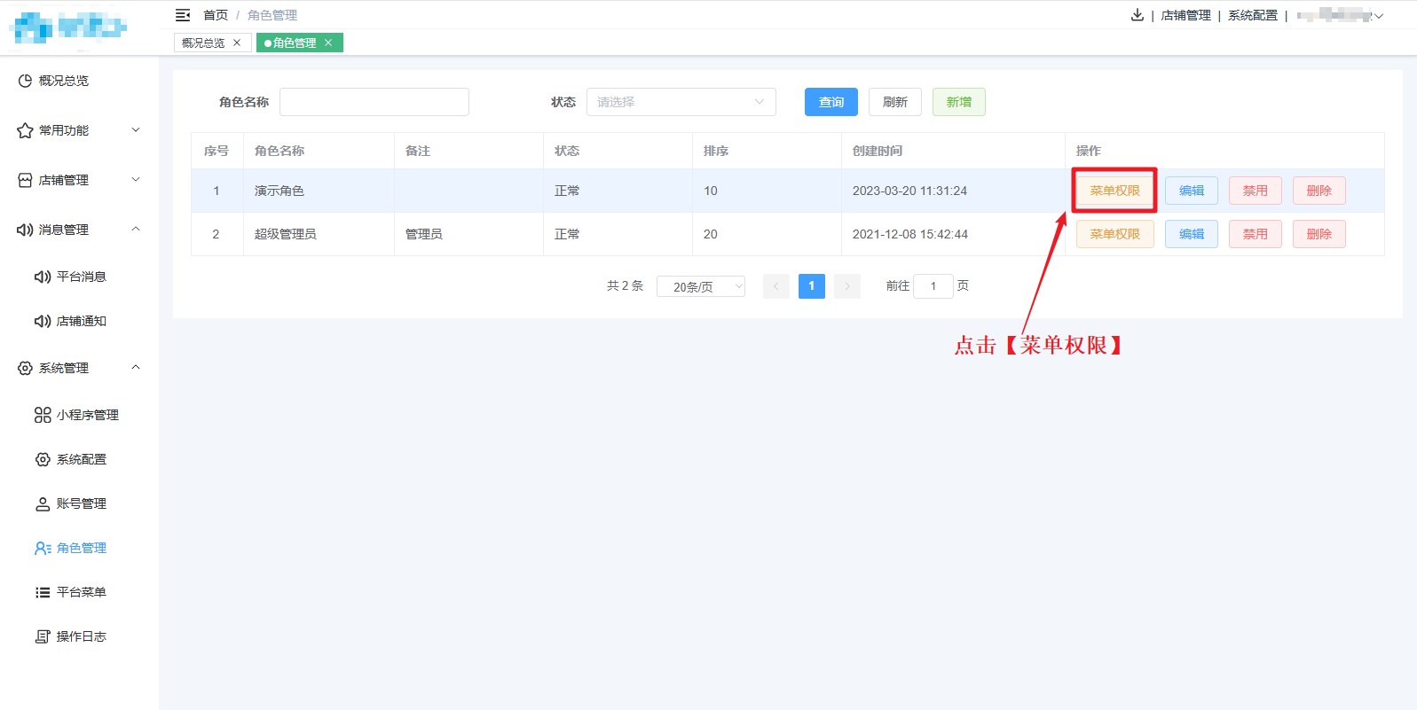
步骤2：勾选菜单，点击【确定】
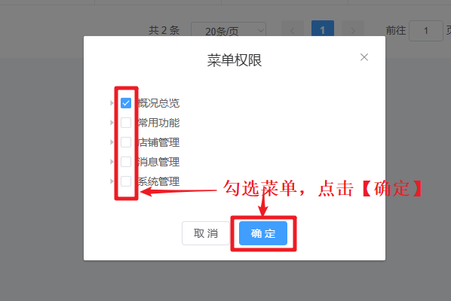

平台菜单
设置boss后台菜单。
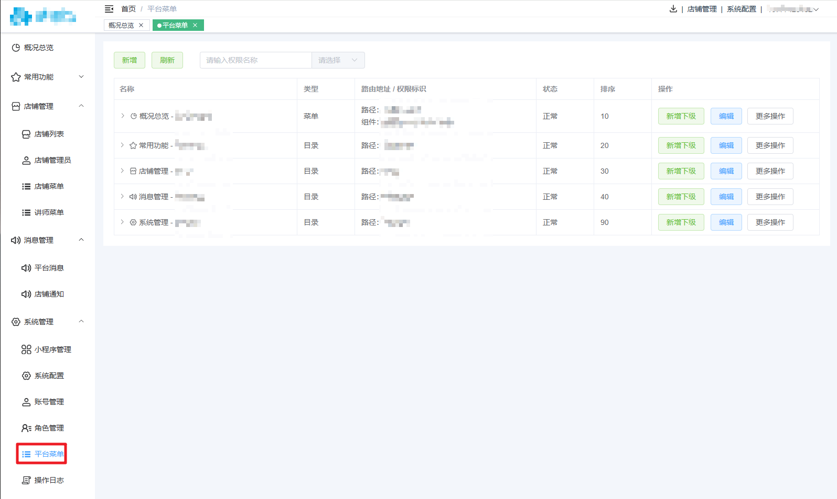
- 新增一级目录或菜单：
步骤1：点击顶部【新增】按钮或目录的【新增下级】
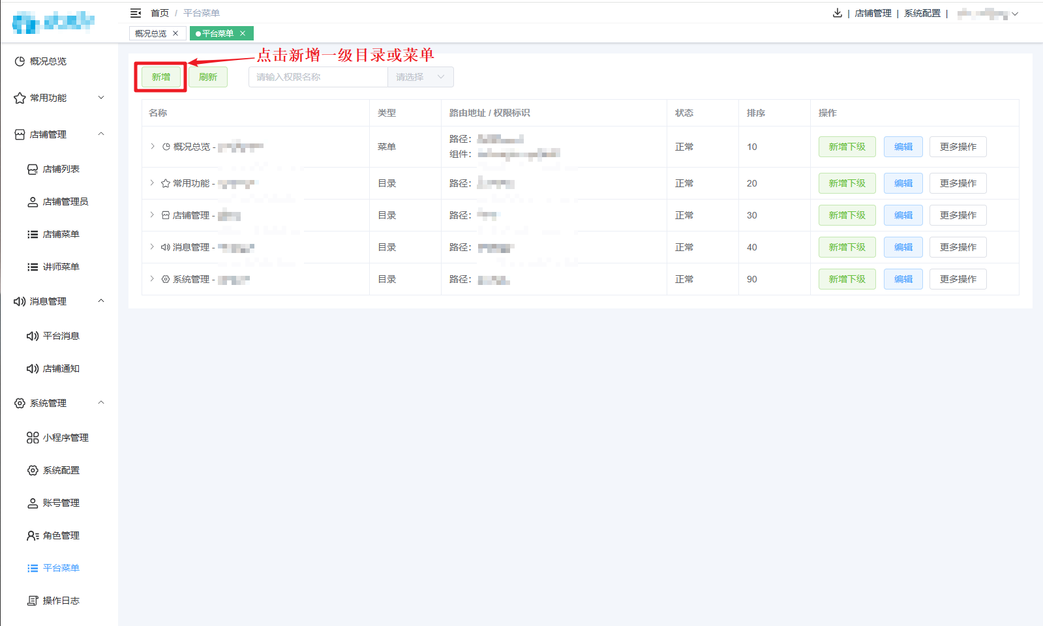
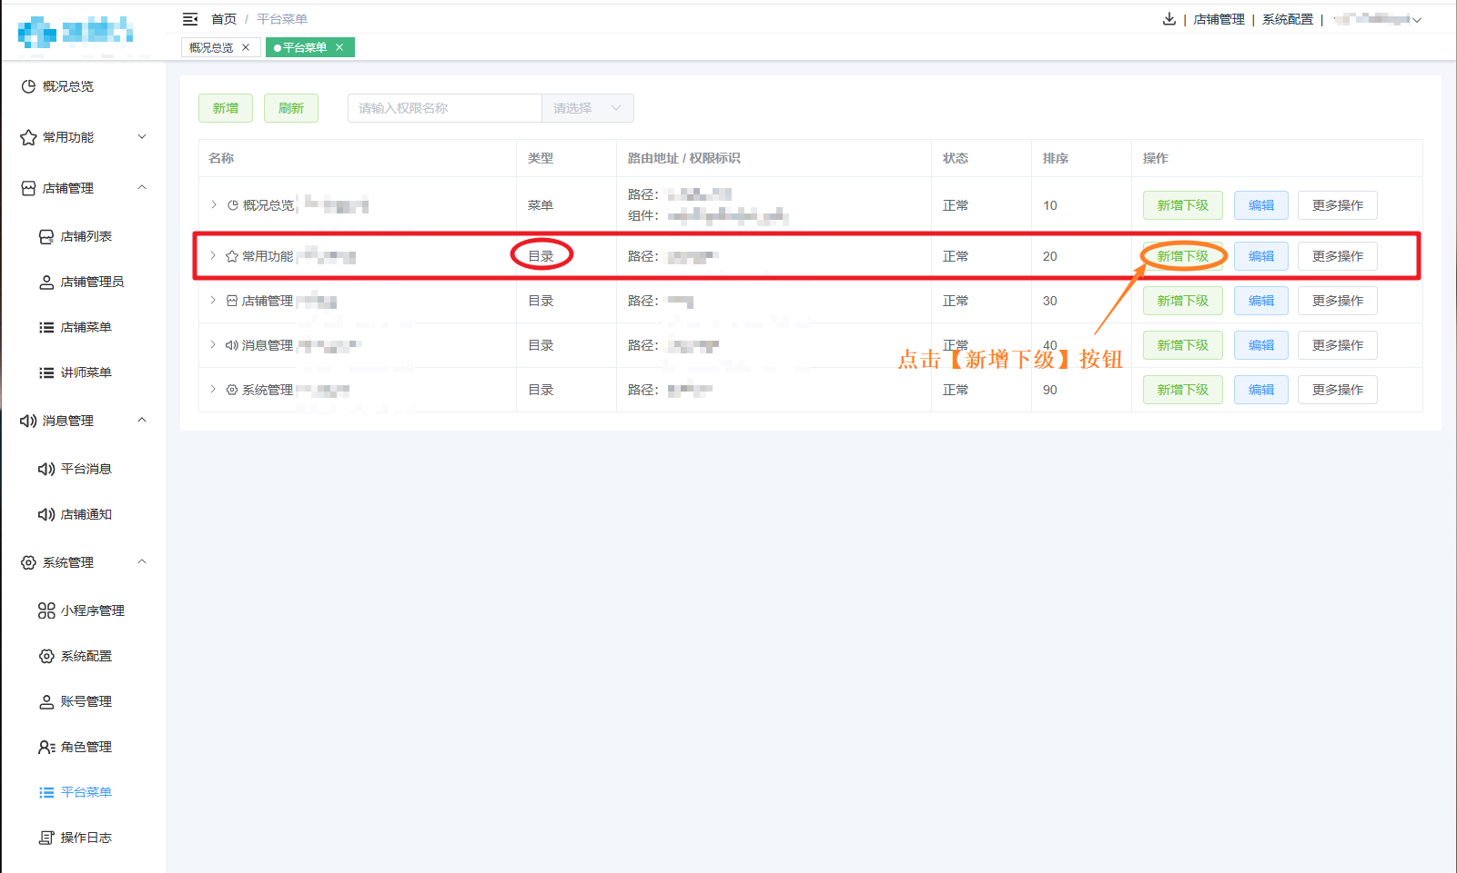
步骤2：选择菜单类型，填写信息，点击【确定】


- 新增下级菜单或权限
步骤1：点击菜单的【新增下级】按钮
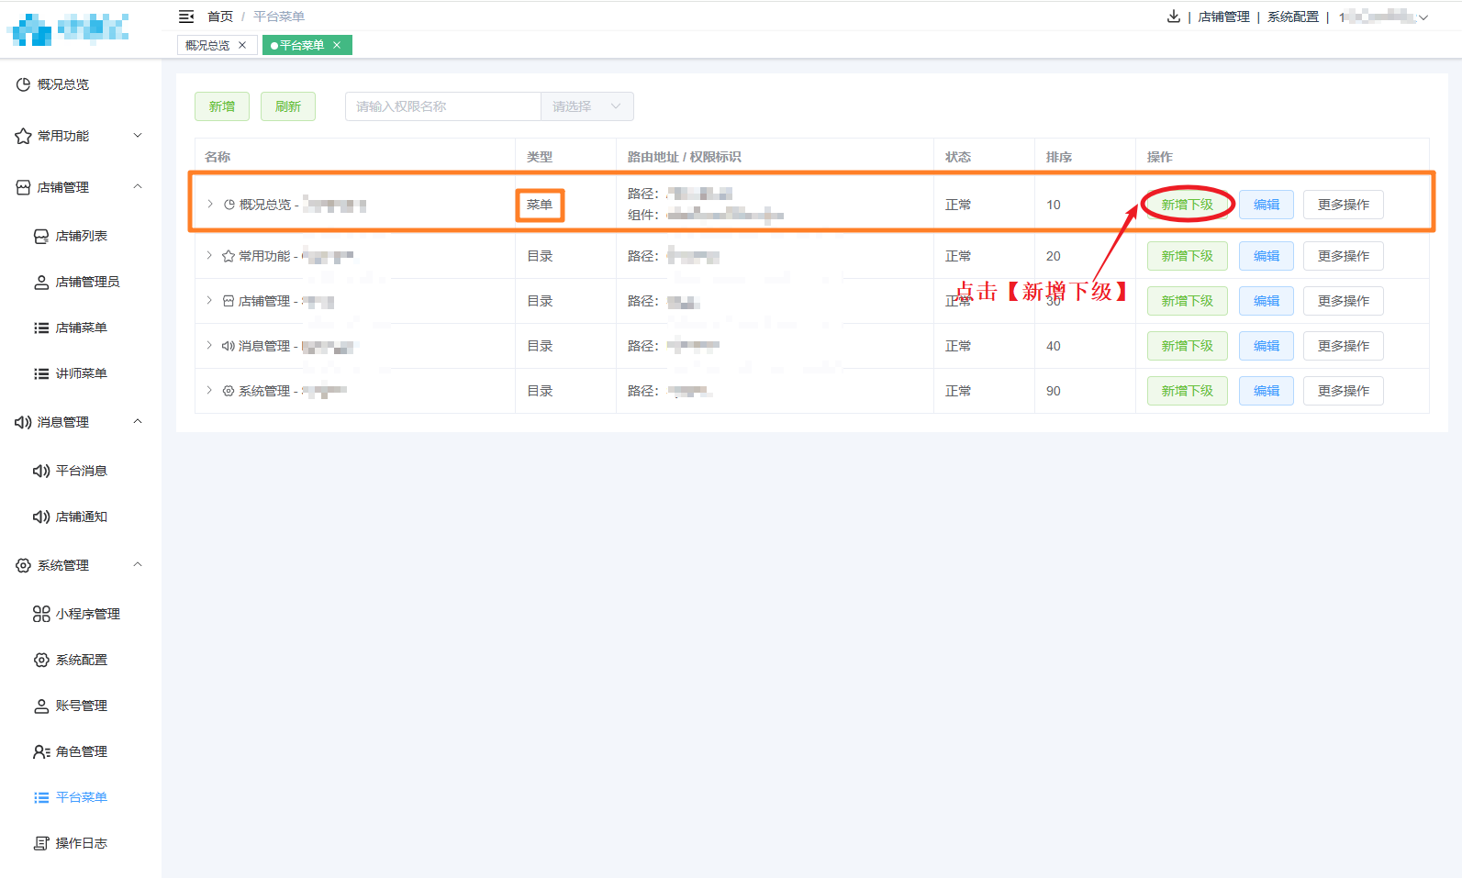
步骤2：选择菜单类型，填写菜单信息，点击【确定】


- 编辑菜单：点击菜单或目录的【编辑】按钮
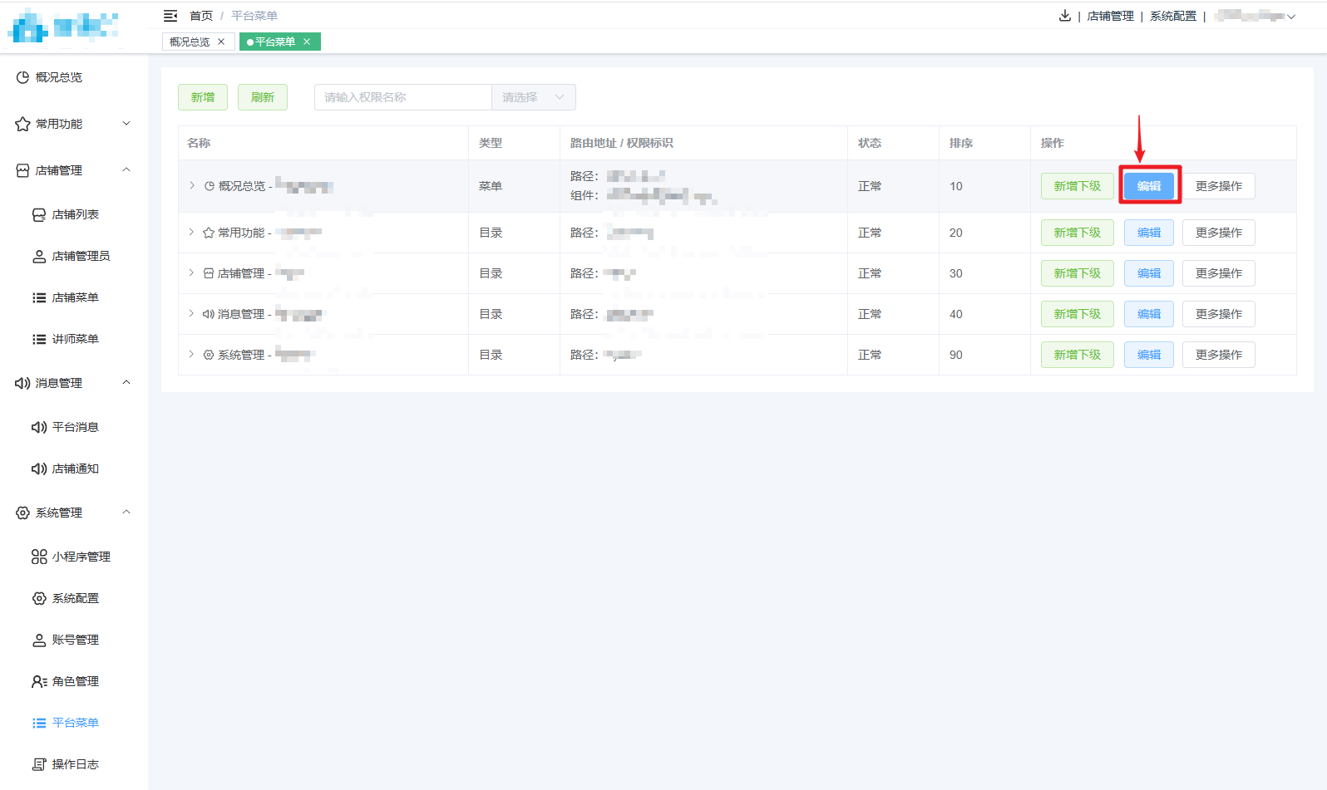

- 禁用菜单：点击【更多操作】按钮，选择【禁用】
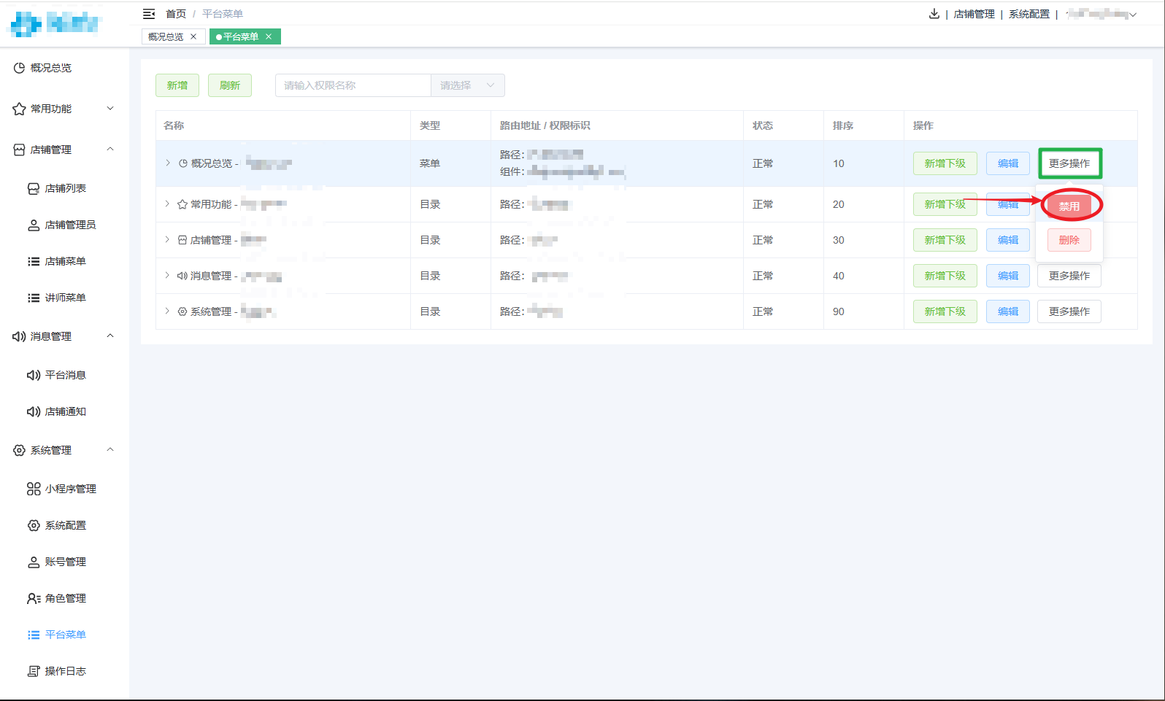

- 删除菜单
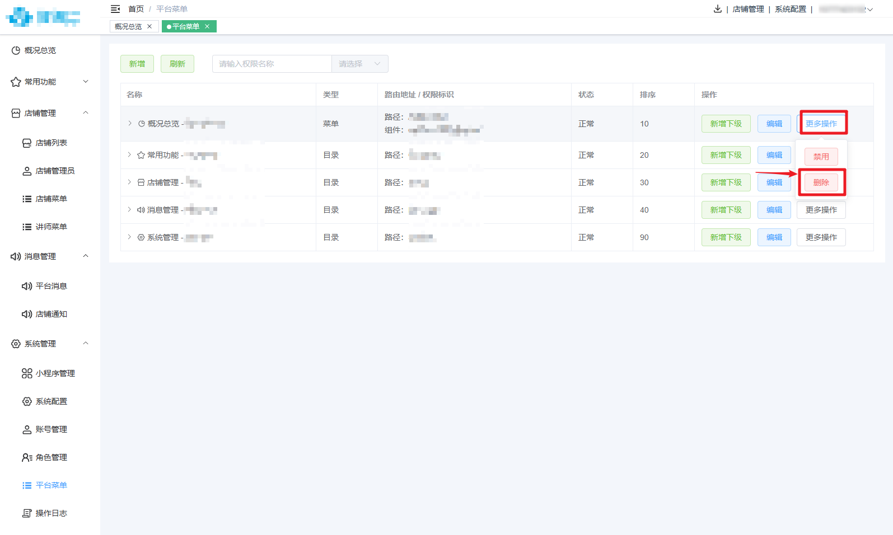


操作日志
查看操作日志数据。
